Приложение к решению Совета

депутатов городского округа

Электросталь

Московской области

от _____________ № _____

|  |
| --- |
| «УТВЕРЖДЕНЫ» решением Совета депутатов городского округа Электросталь Московской области  от _____________ № _____ |

**Правила благоустройства территории городского**

**округа Электросталь Московской области**

**Раздел I. Общие положения**

**Статья 1. Предмет регулирования Правил благоустройства территории городского округа Электросталь Московской области**

1. Правила благоустройства территории городского округа Электросталь Московской области (далее – Правила) устанавливают требования к благоустройству территории городского округа Электросталь Московской области (далее – городской округ), включая вопросы содержания территорий общего пользования и порядка пользования такими территориями; внешнего вида фасадов и ограждающих конструкций зданий, строений, сооружений; проектирования, размещения, содержания и восстановления элементов благоустройства, в том числе после проведения земляных работ; организации освещения территории городского округа, включая архитектурную подсветку зданий, строений, сооружений; организации озеленения территории городского округа, включая порядок создания, содержания, восстановления и охраны расположенных в границах населенных пунктов городского округа газонов, цветников и иных территорий, занятых травянистыми растениями; размещения информации на территории городского округа, в том числе установки указателей с наименованиями улиц и номерами домов, вывесок; размещения и содержания детских и спортивных площадок, площадок для выгула животных, парковок (парковочных мест), малых архитектурных форм; организации пешеходных коммуникаций, в том числе тротуаров, аллей, дорожек, тропинок; обустройства территории городского округа в целях обеспечения беспрепятственного передвижения по указанной территории инвалидов и других маломобильных групп населения; уборки территории городского округа, в том числе в зимний период; организации стоков ливневых вод; порядка проведения земляных работ; участия, в том числе финансового, собственников и (или) иных законных владельцев зданий, строений, сооружений, земельных участков (за исключением собственников и (или) иных законных владельцев помещений в многоквартирных домах, земельные участки под которыми не образованы или образованы по границам таких домов) в содержании прилегающих территорий; определения границ прилегающих территорий в соответствии с порядком, установленным Законом Московской области от 30.12.2014 № 191/2014-ОЗ «О регулировании дополнительных вопросов в сфере благоустройства в Московской области»; праздничного оформления территории городского округа; порядка участия граждан и организаций в реализации мероприятий по благоустройству территории городского округа; осуществления контроля за соблюдением правил благоустройства территории городского округа.

2. Действие Правил не распространяется на отношения в сфере строительства, реконструкции объектов капитального строительства, а также реставрации объектов культурного наследия.

3. Основными задачами Правил являются:

а) обеспечение формирования облика городского округа;

б) обеспечение создания, содержания и развития объектов благоустройства городского округа;

в) обеспечение доступности территорий общего пользования, в том числе с учетом особых потребностей инвалидов и других маломобильных групп населения;

г) обеспечение сохранности объектов благоустройства;

д) обеспечение комфортного и безопасного проживания граждан.

**Статья 2. Правовое регулирование отношений в сфере благоустройства на территории городского округа**

1. Правовое регулирование отношений в сфере благоустройства на территории городского округа осуществляется в соответствии с Градостроительным кодексом Российской Федерации, [Федеральным законом от 06.10.2003 № 131-ФЗ «Об общих принципах организации местного самоуправления в Российской Федерации»](http://docs.cntd.ru/document/901876063), [Законом Московской области от](http://docs.cntd.ru/document/537959090)  30.12.2014 №191/2014-ОЗ «О регулировании дополнительных вопросов в сфере благоустройства в Московской области» (далее – ЗаконМосковской области о благоустройстве), настоящими Правилами.

2. Отношения, связанные с благоустройством отдельных объектов благоустройства городского округа регулируются Законом Московской области о благоустройстве, муниципальными правовыми актами и настоящими Правилами, если иное не установлено федеральными законами и иными правовыми актами Российской Федерации.

2.1. Условия доступности объектов благоустройства для инвалидов и других маломобильных групп населения на территории городского округа Электросталь Московской области обеспечиваются в соответствии с Федеральным законом от 24.11.1995 N 181-ФЗ «О социальной защите инвалидов в Российской Федерации», Законом Московской области от 22.10.2009 N 121/2009-ОЗ «Об обеспечении беспрепятственного доступа инвалидов и других маломобильных групп населения к объектам социальной, транспортной и инженерной инфраструктур в Московской области», а также в соответствии с техническими требованиями СП 59.13330 «Свод правил. Доступность зданий и сооружений для маломобильных групп населения (СНИП 35-01-2001)».

3. Отношения, связанные с обращением отходов производства и потребления, в том числе с твердых коммунальных отходов, регулируются положениями Федерального [закона](consultantplus://offline/ref=D02FBBF6FD0D7D9B16D74849C6A640C5277DC63F12DC3D348D7BB5FC98cDjBJ) от 24 июня 1998 года № 89-ФЗ «Об отходах производства и потребления», иных федеральных законов, нормативных правовых актов Российской Федерации, нормативно-технических документов Российской Федерации,нормативных правовых актов Московской области.

3.1. Отношения, связанные с архитектурно-градостроительным обликом объектов капитального строительства городского округа регулируются нормативными правовыми актами Московской области и настоящими Правилами.

3.2. Отношения, связанные с благоустройством «вылетных» магистралей, регулируются нормативными правовыми актами Московской области, настоящими Правилами и методическими рекомендациями «Региональный стандарт благоустройства территорий муниципальных образований Московской области, расположенных вдоль «вылетных» магистралей», утвержденнымираспоряжением Министерства благоустройства Московской области от 13.06.2019 №10Р-42.

**Статья 3. Основные понятия**

Применительно к настоящим Правилам используются следующие основные понятия:

благоустройство территории - деятельностьпо реализации комплекса мероприятий, установленного настоящими Правилами, направленная на обеспечение и повышение комфортности условий проживания граждан, по поддержанию и улучшению санитарного и эстетического состояния территории городского округа, по содержанию территорий населенных пунктов и расположенных на таких территориях объектов, в том числе территорий общего пользования, земельных участков, зданий, строений, сооружений, прилегающих территорий;

комплекс мероприятий по благоустройству территории - мероприятия, реализуемые в рамках благоустройства территории, в том числе выполнение научно-исследовательских  
и изыскательских работ, архитектурно-планировочных концепций и стратегий, проектирование, создание, реконструкция, капитальный ремонт, реконструктивные  
и земляные работы, снос (демонтаж), ремонт, текущий ремонт, содержание объектов благоустройства и элементов благоустройства, мероприятия, направленные на развитие объектов благоустройства и элементов благоустройства, обеспечение и повышение комфортности условий проживания граждан, поддержание и улучшение санитарного  
и эстетического состояния территории городского округа;

объекты благоустройства - территории городского округа различного функционального назначения:

1) в границах:

земельных участков, находящихся в частной собственности;

земельных участков, находящихся в федеральной собственности;

земельных участков, находящихся в собственности Московской области;

земельных участков, находящихся в муниципальной собственности;

земельных участков и земель, государственная собственность на которые  
не разграничена;

2) на которых осуществляется комплекс мероприятий по благоустройству территорий:

районы, кварталы, улицы и дороги, территории общего пользования, улично-дорожная сеть, иные элементы планировочной структуры;

охранные зоны, технические зоны транспортных, инженерных коммуникаций, зоны с особыми условиями водных объектов;

озелененные территории, зеленые зоны;

прилегающие территории;

территории вдоль «вылетных» магистралей;

придомовые территории многоквартирных домов;

дворовые территории;

домовладения;

общественные территории;

площадки (в том числе плоскостные открытые стоянки автомобилей и других мототранспортных средств, коллективные автостоянки, парковки (парковочные места), велопарковки и велосипедные стоянки, отстойно-разворотные, строительные, остановочные, пикниковые, детские игровые, спортивные площадки, площадки  
для выгула животных, дрессировки собак, барбекю, танцев, размещения аттракционов, средств информации, отдыха и досуга, массовых мероприятий, контейнерные площадки, площадки для посетителей);

проезды, не являющиеся элементами поперечного профиля улиц и дорог (в том числе местные, внутридворовые и внутриквартальные проезды, проезды хозяйственные для посадки и высадки пассажиров, для автомобилей скорой помощи, пожарных, аварийных служб, проезды на площадках, а также проезды, обеспечивающие возможность въезда-съезда транспортных средств с пересекаемых или примыкающих улиц или дорог);

велокоммуникации (велопешеходные, велосипедные дорожки, полосы для движения велосипедного транспорта);

пешеходная инфраструктура, в том числе: пешеходные коммуникации (тротуары, пешеходные дорожки, эспланады, мосты, тропы и тропинки и т.п.) и пешеходные пространства (пешеходные улицы, площади, зоны);

места размещения нестационарных торговых объектов;

другие территории городского округа;

элемент планировочной структуры - частьтерритории городского округа (район,микрорайон, квартал, территория общего пользования, территория ведения гражданами садоводства или огородничества для собственных нужд, территория транспортно-пересадочного узла, территория, занятая линейным объектом и (или) предназначенная для размещения линейного объекта, за исключением элементов планировочной структуры, улично-дорожная сеть); [виды](https://login.consultant.ru/link/?rnd=B077D42754918670DAFC35B771CA6053&req=doc&base=LAW&n=302809&dst=100011&fld=134&REFFIELD=134&REFDST=1333&REFDOC=357172&REFBASE=LAW&stat=refcode%3D16610%3Bdstident%3D100011%3Bindex%3D163&date=25.04.2020) элементов планировочной структуры устанавливаются уполномоченным Правительством Российской Федерации федеральным органом исполнительной власти;

жилой район – жилая территория (часть жилой территории) населенного пункта, ограниченная магистральными улицами, естественными и искусственными рубежами,   
на которой размещаются жилые дома, объекты социального, коммунально-бытового назначения, торговли, общественного питания, объекты здравоохранения, объекты образования, объекты для хранения индивидуального автомобильного транспорта, иные объекты, связанные с обеспечением жизнедеятельности населения;

квартал - часть жилого района, ограниченная магистральными улицами, жилыми улицами, пешеходными аллеями, естественными и искусственными рубежами;

территории общего пользования - территории, которыми беспрепятственно пользуется неограниченный круг лиц (в том числе площади, улицы, проезды, набережные, береговые полосы водных объектов общего пользования, скверы, бульвары);

улично-дорожная сеть **(**УДС) - системаобъектов капитального строительства, включая улицы и дороги различных категорий и входящие в их состав объекты дорожно-мостового строительства (путепроводы, мосты, туннели, эстакады и другие подобные сооружения), предназначенные для движения транспортных средств и пешеходов, проектируемые с учетом перспективного роста интенсивности движения и обеспечения возможности прокладки инженерных коммуникаций;

прилегающая территория - территория общего пользования, которая прилегает  
к зданию, строению, сооружению, земельному участку в случае, если такой земельный участок образован, и границы которой определены правилами благоустройства территории муниципального образования в соответствии с порядком, установленным Законом Московской области о благоустройстве;

размер прилегающей территории - линейная величина, измеряемая в метрах перпендикулярно от внешних вертикальных поверхностей здания, строения, сооружения, а при наличии выступающих элементов на внешней поверхности по наиболее выступающему элементу, для не имеющего вертикальных поверхностей плоскостного сооружения - от внешнего края покрытия плоскостного сооружения, для земельного участка - от его границ, установленных координатами характерных точек границ земельного участка;

граница прилегающей территории - линия и проходящая по этой линии вертикальная поверхность, определяющие пределы прилегающей территории; построение линии осуществляется проведением прямых до пересечения (соединения) через точки, получаемые при измерении линейных величин размеров прилегающих территорий;

«вылетные» магистрали - автомобильныедороги общего пользования регионального значения и участки автомобильных дорог общего пользования федерального значения, расположенные на территории Московской области, обеспечивающие движение транспортных средств от Московской кольцевой автомобильной дороги (МКАД) через территории одного или нескольких муниципальных образований Московской области за пределы Московской области -  
«на вылет»;

территории вдоль «вылетных» магистралей – территории от дорожного полотна, дорожного покрытия «вылетных» магистралей до фасада «вылетной» магистрали включительно;

фасад «вылетной» магистрали – фасады элементов благоустройства, объектов капитального строительства, формирующие визуальную границу пространства «вылетной» магистрали по вертикали;

придомовая территория – земельный участок, на котором расположено многоквартирное жилое здание, с элементами озеленения и благоустройства, иные предназначенные для обслуживания, эксплуатации и благоустройства данного дома  
и расположенные на указанном земельном участке объекты;

дворовая территория - сформированная территория, прилегающая к одному  
или нескольким многоквартирным домам и находящаяся в общем пользовании проживающих в нем лиц, или общественным зданиям и обеспечивающая  
их функционирование; на дворовой территории, многоквартирных домов размещаются детские площадки, места для отдыха, сушки белья, парковки автомобилей, зеленые насаждения и иные объекты общественного пользования;

домовладение - жилой дом (часть жилого дома) и примыкающие к нему и (или) отдельно стоящие на общем с жилым домом (частью жилого дома) земельном участке надворные постройки (гараж, баня (сауна), бассейн, теплица (зимний сад), помещения  
для содержания домашнего скота и птицы, иные объекты).

общественные территории (общественные пространства) - территории общего пользования, предназначенные для прогулок, отдыха, развлечений населения, в том числе площади, пешеходные улицы, набережные, береговые полосы водных объектов общего пользования, парки, скверы, бульвары, зоны отдыха, сады, городские сады, иные зоны рекреационного назначения;

внутриквартальный проезд - проезжая часть с твердым покрытием в пределах квартала, связаннаяс улично-дорожной сетью;

внутридворовый проезд - проезжая часть с твердым покрытием в пределах дворовой территории, связанная через внутриквартальные проезды (или напрямую) с улично-дорожной сетью;

парковка (парковочное место) - специально обозначенное и при необходимости обустроенное и оборудованное место, являющееся в том числе частью автомобильной дороги и (или) примыкающее к проезжей части и (или) тротуару, обочине, эстакаде  
или мосту либо являющееся частью подэстакадных или подмостовых пространств, площадей и иных объектов улично-дорожной сети и предназначенное для организованной стоянки транспортных средств на платной основе или без взимания платы по решению собственника или иного владельца автомобильной дороги, собственника земельного участка;

плоскостная открытая стоянка автомобилей - специальнаяплощадка (без устройства фундаментов) для открытого или закрытого (в отдельных боксах или металлических тентах) хранения автомобилей и других индивидуальных мототранспортных средств  
в одном уровне;

велопарковка - место для длительной стоянки (более часа) или хранения велосипедов, оборудованное специальными конструкциями;

велосипедная стоянка - место для кратковременной стоянки (до одного часа) велосипедов, оборудованное стойками или другими специальными конструкциями  
для обеспечения сохранности велосипедов;

велопешеходная дорожка - велосипеднаядорожка, предназначенная для раздельного или совместного с пешеходами движения велосипедистов и обозначенная дорожными знаками;

велосипедная дорожка - отдельнаядорога или часть автомобильной дороги, предназначенная для велосипедистов и оборудованная соответствующими техническими средствами организации дорожного движения

тротуар - территория, сформированная вдоль проезжей части, входящая в состав поперечного профиля улиц, дорог, проездов, отделенная бортовым камнем и приподнятая над проезжей частью или обозначенная разметкой (или отделенная другим способом), предназначенная для движения пешеходов, размещения опор освещения, элементов благоустройства, озеленения;

площадки для посетителей – свободные от транспорта территории перед входами  
в здания общественного назначения, благоустраиваемые при новом строительстве  
и реконструкции объектов капитального строительства. Требования к площадкам для посетителей устанавливаются настоящими Правилами (Приложение № 3);

элементы благоустройства - декоративные, технические, планировочные, конструктивные устройства, элементы озеленения, различные виды оборудования  
и оформления, в том числе:

элементы, различные виды оборудования и оформления, внешние поверхности зданий, строений, сооружений (в том числе крыш, фасадов, архитектурного декора, оконных и дверных проемов, витражей, витрин, навесов, балконов, входных групп, цоколей, террас);

элементы озеленения (зеленые насаждения, древесные, кустарниковые, ковровые  
и травянистые растения, цветники, крышное, вертикальное, контейнерное озеленение);

прикопы, приствольные лунки, приствольные решетки, иные элементы сохранения  
и защиты корневой системы элементов озеленения;

покрытия объектов благоустройства (в том числе резиновое, синтетическое, песчаное, грунтовое, гравийное, деревянное, тротуарная плитка, асфальтобетонное, асфальтовое, щебеночное, газон, искусственный газон, экоплитки, газонные решетки), направляющие дорожные устройства, стационарные искусственные неровности, стационарные шумовые полосы, вертикальная и горизонтальная разметки, рельеф  
и элементы организации рельефа, иные неотделимые улучшения объектов благоустройства;

сборные искусственные неровности, сборные шумовые полосы;

элементы сопряжения покрытий (в том числе бортовые камни, бордюры, линейные разделители, садовый борт, подпорные стенки, мостики, лестницы и пандусы);

конструкции велопарковок;

ограждения, ограждающие устройства, ограждающие элементы, придорожные экраны;

водные устройства (в том числе питьевые фонтанчики, фонтаны, искусственные декоративные водопады);

плавучие домики для птиц, скворечники, кормушки, голубятни;

пруды и обводненные карьеры, а также искусственные сезонные водные объекты для массового отдыха, размещаемые на общественных территориях;

система наружного освещения (в том числе утилитарное наружное освещение, архитектурно-художественное освещение, праздничное освещение (иллюминация), элементы освещения (в том числе источники света, осветительные приборы и установки наружного освещения всех видов, включая уличные, архитектурные, рекламные, витринные, опоры освещения, тросы, кронштейны, иные крепежные приспособления, электротехническая часть наружного освещения);

праздничное оформление;

средства размещения информации;

рекламные конструкции;

малые архитектурные формы (в том числе элементы монументально-декоративного оформления, малые формы садово-парковой архитектуры, устройства для оформления мобильного, вертикального, крышного озеленения, мебель, элементы благоустройства для повышения микроклиматического комфорта территории (в том числе нагревательные элементы и установки, тентовые конструкции, кабинки для переодевания, душевые кабинки, элементы для обустройства пикниковых зон, элементы ветрозащиты), уличное коммунально-бытовое и техническое оборудование (в том числе урны, люки смотровых колодцев, подъемные платформы);

въездные группы;

остановочные павильоны;

лодочные станции, объекты, предназначенные для обеспечения безопасности людей на водных объектах, сооружения водно-спасательных станций и постов в береговой  
и прибрежной защитных полосах водных объектов пирсы, парковые павильоны, общественные туалеты, иные сооружения, благоустраиваемые на общественных территориях;

некапитальные строения, сооружения;

сезонные (летние) кафе;

фасад - наружная, внешняя поверхность объекта капитального строительства, элемента благоустройства (в том числе архитектурный декор, оконные и дверные проемы, витражи, витрины, навесы, балконы, входные группы, цоколи, террасы);

твердое (усовершенствованное) покрытие - монолитное или сборное покрытие, выполняемое из асфальтобетона, асфальта, цементобетона, бетона, природного камня, композита, иные покрытия относятся к мягким (неусовершенствованным) покрытиям;

искусственные неровности - специальноустроенные возвышения на проезжей части для принудительного снижения скорости движения, расположенные перпендикулярно  
к оси дороги, требования к которым установлены федеральными стандартами;  
на придомовых, дворовых и общественных территориях, иных территориях общего пользования местного значения искусственные неровности благоустраиваются  
на основании решения комиссии по обеспечению безопасности дорожного движения  
на территории городского округа Электросталь Московской области;

зеленые насаждения - древесная, древесно-кустарниковая, кустарниковая  
и травянистая растительность как искусственного, так и естественного происхождения;

уничтожение зеленых насаждений - повреждениезеленых насаждений, повлекшее прекращение их роста;

компенсационное озеленение - воспроизводствозеленых насаждений взамен уничтоженных или поврежденных;

повреждение зеленых насаждений - механическое, химическое и иное повреждение надземной части и корневой системы зеленых насаждений, не влекущее прекращение роста;повреждением является загрязнение зеленых насаждений либо почвы в корневой зоне нефтепродуктами, иными вредными или пачкающими веществами;

газон - элемент благоустройства, представляющий собой искусственно созданный участок поверхности, в том числе с травяным покрытием и возможным размещением зеленых насаждений и парковых сооружений;

цветник - элементблагоустройства, включающий в себя участок поверхности любой формы и размера, занятый посеянными или высаженными цветочными растениями;

объекты (средства) наружного освещения - осветительныеприборы наружного освещения (светильники, прожекторы), которые могут устанавливаться на территориях общего пользования и иных территориях, на специально предназначенных для такого освещения опорах, опорах контактной сети электрифицированного транспорта,  
на фасадах зданий, строений, сооружений, ограждениях и иных элементах благоустройства;

светоцветовая среда населенного пункта (элемента планировочной структуры) - среда, образованная в вечерне-ночное время освещенными объектами благоустройства, фасадами, цветом света средств освещения, их отражениями от водных и иных поверхностей;

световой силуэт населенного пункта (элемента планировочной структуры) - вид или панорама, образованные освещенными и светящими зданиями, строениями, сооружениями, элементами благоустройства или их комплексами, визуально воспринимаемыми на фоне неба в вечерне-ночное время;

наружное искусственное освещение - искусственное освещение, используемое вне зданий, строений, сооружений: утилитарное, архитектурно-художественное, праздничное;

утилитарное наружное освещение - стационарноеосвещение, предназначенное для обеспечения безопасного и комфортного движения транспортных средств и пешеходов;

архитектурно-художественное освещение (подсветка) - освещение зданий, строений, сооружений и элементов благоустройства для выявления их архитектурно-художественных особенностей и эстетической выразительности;

праздничное освещение (иллюминация) - декоративное освещение, предназначенное для украшения зданий, строений, сооружений, территорий общего пользования без необходимости создания определенного уровня освещенности при проведении государственных, городских и местных праздничных мероприятий;

понятия «бункер», «контейнер» и «контейнерная площадка», используемые  
в настоящих Правилах, применяются в значениях, установленных постановлением Правительства Российской Федерации от 12.11.2016 № 1156 «Об обращении с твердыми коммунальными отходами и внесении изменения в постановление Правительства Российской Федерации от 25 августа 2008 г. № 641»;

урна – стандартная емкость для сбора мусора объемом до 0,5 кубического метра включительно;

стационарный парковочный барьер - устройство, размещаемое в целях ограничения доступа автомобилей на территории, предназначенные для передвижения пешеходов, путем отделения таких территорий от проезжей части, мест размещения и хранения транспортных средств;

средства размещения информации - конструкции, сооружения, технические приспособления, художественные элементы и другие носители, предназначенные  
для распространения информации, за исключением рекламных конструкций;

информационный стенд дворовой территории - вид средства размещения информации (конструкция), размещаемый на дворовой территории, предназначенный  
для распространения социально значимой информации;

ночное время – период времени с 23:00 до 07:00 часов по Московскому времени;

некапитальные строения, сооружения - строения, сооружения, которые не имеют прочной связи с землей и конструктивные характеристики которых позволяют осуществить их перемещение и (или) демонтаж и последующую сборку  
без несоразмерного ущерба назначению и без изменения основных характеристик строений, сооружений, в том числе:

навесы;

строения, сооружения для организации обслуживания отдыха населения  
на общественных территориях, в том числе на территориях пляжей и зон отдыха у воды,  
в прибрежных защитных полосах водных объектов (кабинки для переодевания, душевые кабинки, медицинские пункты первой помощи);

пункты проката инвентаря, в том числе велосипедов (включая пункты автоматизированной системы выдачи и приёма велосипедов), роликов, самокатов;

платежные терминалы для оплаты услуг и штрафов;

общественные туалеты нестационарного типа;

сезонные аттракционы;

киоски, иные нестационарные строения, сооружения;

временные сооружения для отдыха (палатки, юрты и иные подобные временные строения, сооружения сезонного гостиничного комплекса (кемпинга);

мобильные (инвентарные) здания и сооружения, перечень которых установлен «ГОСТ Р 58759-2019. Национальный стандарт Российской Федерации. Здания  
и сооружения мобильные (инвентарные). Классификация. Термины и определения»;

сезонные (летние) кафе – временные сооружения или временные конструкции, установленные и оборудованные в соответствии с порядком, предусмотренным  
в муниципальном образовании и предназначенные для дополнительного обслуживания питанием и отдыха, непосредственно примыкающие к капитальному зданию, строению, сооружению или находящиеся в непосредственной близости от здания, строения, сооружения, в котором осуществляется деятельность по оказанию услуг общественного питания предприятием общественного питания;

нормируемый (обязательный) комплекс объектов благоустройства и элементов благоустройства дворовой территории – минимальное сочетание объектов благоустройства и элементов благоустройства, включающее в себя детскую площадку, контейнерную площадку, элементы озеленения, систему наружного освещения, площадку автостоянки, информационный стенд дворовой территории, урны, лавочки; нормируемый (обязательный) комплекс элементов благоустройства дворовой территории предусматриваетсяпри проектировании новых и реконструкции имеющихся дворовых территорий;

нормируемый (обязательный) комплекс объектов благоустройства и элементов благоустройства территорий вновь возводимых и реконструируемых объектов капитального строительства – минимальное сочетание объектов благоустройства  
и элементов благоустройства, необходимое к обеспечению при новом строительстве  
и реконструкции;

архитектурно-художественный облик территории – совокупность объёмных, пространственных, колористических и иных решений внешних поверхностей зданий, строений, сооружений (их отдельных элементов) и элементов благоустройства, рассматриваемая с учетом окружающей застройки и планировки;

паспорт колористического решения фасадов зданий, строений, сооружений, ограждений -документ установленной формы, содержащий информацию  
о колористическом решении внешних поверхностей зданий, строений, сооружений, ограждений, используемых отделочных материалах, выдаваемый при проведении реконструктивных работ и капитальном ремонте; требования к оформлению  
и содержанию паспорта колористического решения фасадов зданий, строений, сооружений, ограждений. Требования к оформлению и содержанию паспорта колористического решения фасадов зданий, строений, сооружений, ограждений, форма паспорта колористического решения фасадов зданий, строений, сооружений, ограждений устанавливаются настоящими Правилами;

архитектурно-планировочная концепция общественной территории (общественного пространства) - документация в текстовом и графическом виде, содержащая авторский замысел стилистических и объемно-пространственных решений, обоснованных социально-экономическими расчетами, анализом исторической значимости территории, выполняемая с использованием методов соучастного проектирования и содержащая  
его результаты, на основании которой в проекте благоустройства определяются основные архитектурно-художественные, функционально-технологические проектные решения;

проект благоустройства - документация, содержащая материалы в текстовой  
и графической формах, выполняемая на основании результатов соучастного проектирования, концептуального авторского замысла объекта благоустройства, фактических данных о геологической среде, расположении и состоянии объектов озеленения, рельефе, инженерных коммуникациях, определяющая архитектурно-художественные, функционально-технологические, конструктивные и инженерно-технические решения при создании новых и благоустройстве существующих общественных территорий (общественных пространств);

титульные списки объектов благоустройства городского округа - документ установленной формы, утверждаемый Администрацией городского округав пределах представленных полномочий, содержащий адресную идентификацию, информацию об объектах благоустройства и элементах объектов благоустройства, количестве и ответственных лицах за содержание объектов благоустройства и элементов объектов благоустройства, находящихся в муниципальной  
и частной собственности, на земельных участках и землях, государственная собственность на которые не разграничена;

эксплуатирующая организация объектов благоустройства, элементов благоустройства - специализированная организация, ответственная за состояние, содержание и эксплуатацию здания, строения, сооружения и (или) оказывающая услуги, связанные с управлением многоквартирным домом, а также за объекты и элементы благоустройства;

содержание объекта благоустройства, элемента благоустройства - обеспечение чистоты, поддержание в надлежащем техническом, физическом, санитарном  
и эстетическом состоянии объектов благоустройства, элементов благоустройства;

развитие объекта благоустройства, элемента благоустройства - осуществление работ, направленных на создание новых элементов благоустройства на объекте благоустройства или повышение качественного состояния существующих объектов благоустройства, элементов благоустройства;

текущий ремонт объекта благоустройства, элемента благоустройства - работы  
по предупреждению преждевременного износа объекта благоустройства, элемента благоустройства путем проведения профилактических мероприятий и устранения мелких повреждений и неисправностей, в том числе проведение ямочного ремонта;

ямочный ремонт - устранение дефектов (выбоин, просадок, проломов, сдвигов, колей, выступов, углублений, трещин) твердых (усовершенствованных) покрытий объектов благоустройства, в том числе площадок, пешеходной инфраструктуры, велокоммуникаций, внутриквартальных и внутридворовых проездов;

ремонт объекта благоустройства, элемента благоустройства - работы по замене  
и (или) восстановлению, и (или) развитию объектов благоустройства, элементов благоустройства, их частей;

снос объекта благоустройства, элемента благоустройства – ликвидация объекта благоустройства, элемента благоустройства путем его разрушения (за исключением разрушения вследствие природных явлений либо противоправных действий третьих лиц), разборки и (или) демонтажа для перемещения без несоразмерного ущерба назначению  
и без изменения основных характеристик объекта благоустройства, элемента благоустройства;

реконструктивные работы - работы по частичному изменению внешних поверхностей зданий, строений, сооружений (модернизация, утепление, облицовка, ремонт, обустройство фасадов, козырьков, тамбуров, витрин, оконных, дверных проемов, входных площадок, лестниц, пандусов, ограждений, перилл, замена кровельного материала и другие работы), если такие работы не предусматривают изменений параметров зданий, строений, сооружений, их частей (высоты, количества этажей, площади, объема), в том числе надстройки, перестройки, расширения, замены и (или) восстановления несущих строительных конструкций, замены и (или) восстановления систем инженерно-технического обеспечения и сетей инженерно-технического обеспечения, выполняемых в соответствии с требованиями [Градостроительного кодекса Российской Федерации](http://docs.cntd.ru/document/901919338);

земляные работы - производстворабот, связанных со вскрытием грунта на глубину более 30 сантиметров (за исключением пахотных работ), забивкой и погружением свай при возведении объектов и сооружений всех видов, подземных и наземных инженерных сетей, коммуникаций, а равно отсыпка грунтом на высоту более 50 сантиметров;

визуальный осмотр - проверка, позволяющая обнаружить очевидные дефекты, вызванные актами вандализма, неправильной эксплуатацией и климатическими условиями.

нестационарный торговый объект (далее – НТО) - торговый объект, представляющий собой временное сооружение или временную конструкцию, не связанную прочно с земельным участком вне зависимости от присоединения или неприсоединения к инженерным сетям, в том числе передвижные сооружения;

Основные типы нестационарных торговых объектов для размещения на территории городского округа:

павильон - оборудованное строение, имеющее торговый зал и помещения для хранения товарного запаса, рассчитанное на одно или несколько рабочих мест, общей площадью не более 30 кв.м;

киоск - оснащенное торговым оборудованием строение, не имеющее торгового зала и помещений для хранения товаров, рассчитанное на одно рабочее место продавца, на площади которого хранится товарный запас, общей площадью не более 12 кв.м;

торговая галерея - выполненный в едином архитектурном решении нестационарный торговый объект, состоящий из совокупности, но не более пяти (в одном ряду) специализированных павильонов или киосков, симметрично расположенных напротив друг друга, обеспечивающих беспрепятственный проход для покупателей, объединенных под единой временной светопрозрачной кровлей, не несущей теплоизоляционную функцию,общей площадью не более 150 кв.м;

пункт быстрого питания, кафе - павильон или киоск, специализирующийся на продаже изделий из полуфабрикатов высокой степени готовности в потребительской упаковке, обеспечивающей термическую обработку пищевого продукта, общей площадью не более 30 кв.м;

мобильный пункт быстрого питания - передвижное сооружение (автокафе), специализирующееся на продаже изделий из полуфабрикатов высокой степени готовности в потребительской упаковке, обеспечивающей термическую обработку пищевого продукта, общей площадью не более 12 кв.м;

выносное холодильное оборудование - холодильник для хранения и реализации прохладительных напитков и мороженого, общей площадью не более 2 кв.м;

торговый автомат (вендинговый автомат) - временное техническое устройство, сооружение, или конструкция, осуществляющее продажу штучного товара, оплата и выдача которого осуществляется с помощью технических приспособлений, не требующих непосредственного участия продавца, общей площадью не более 2 кв.м;

бахчевой развал - специально оборудованная временная конструкция, для хранения бахчевых культур, установленная в непосредственной близости к нестационарному торговому объекту (павильону, киоску), через который осуществляется реализация бахчевых культур, общей площадью не более 16 кв.м;

передвижные сооружения - изотермические емкости и цистерны, прочие передвижные объекты, общей площадью не более 4 кв.м;

объект мобильной торговли - нестационарный торговый объект, представляющий специализированный автомагазин, автолавку или иное специально оборудованное для осуществления розничной торговли транспортное средство, общей площадью не более 9 кв.м;

специализированный нестационарный торговый объект для организации реализации продукции сельскохозяйственных товаропроизводителей (далее – специализированный нестационарный торговый объект) - выполненный в едином архитектурном решении нестационарный торговый объект, состоящий из соединенных между собой нестационарных торговых объектов, находящихся под общим управлением, общей площадью не более 150 кв. м, в которых не менее восьмидесяти процентов торговых мест от их общего количества предназначено для осуществления продажи товаров сельскохозяйственными товаропроизводителями, в том числе осуществляющими деятельность на территории города;

елочный базар - нестационарный торговый объект, представляющий собой специально оборудованную временную конструкцию в виде обособленной открытой площадки для новогодней (рождественской) продажи натуральных хвойных деревьев и веток хвойных деревьев;

торговая палатка - нестационарный торговый объект, представляющий собой оснащенную прилавком легковозводимую сборно-разборную конструкцию, образующую внутреннее пространство, не замкнутое со стороны прилавка, предназначенный для размещения одного или нескольких рабочих мест продавцов и товарного запаса на один день торговли.

объекты дорожного сервиса (далее - ОДС) - здания, строения, сооружения, иные объекты, предназначенные для обслуживания участников дорожного движения по пути следования.

**Раздел II. Требования к объектам и элементам благоустройства**

**Статья 4.** **Требования к архитектурно-художественному облику территорий городского округа в части требований к внешнему виду зданий, строений, сооружений**

1. Требования к архитектурно-художественному облику территорий городского округа в части требований к внешнему виду зданий, строений, сооружений (далее – требования к внешнему виду зданий, строений, сооружений) - совокупность требований  
   к объемным, пространственным, колористическим и иным решениям внешних поверхностей:
2. объектов капитального строительства, элементов объектов капитального строительства;
3. некапитальных строений, сооружений, в том числе:

навесов и иных подобных конструкций;

некапитальных пунктов проката;

общественных туалетов нестационарного типа;

нестационарных строений, сооружений;

некапитальных контрольно-пропускных пунктов.

1. Требования к внешнему виду зданий, строений, сооружений не распространяются на:
2. требования к содержанию, сохранению и использованию которых установлены Федеральным законом от 25.06.2002 № 73-ФЗ «Об объектах культурного наследия (памятниках истории и культуры) народов Российской Федерации»;
3. объекты обороны, обеспечения вооруженных сил и сопутствующей инфраструктуры, размещаемые (используемые) для обеспечения деятельности указанных объектов;
4. объекты электросетевого хозяйства, линии электропередачи, линии и сооружения связи (в том числе антенно-мачтовые и линейно-кабельные), трубопроводы, автомобильные дороги.
5. Требования к внешнему виду зданий, строений, сооружений являются рекомендательными для колористических решений внешних поверхностей вновь создаваемых и реконструируемых объектов капитального строительства, внешний вид которых подлежит согласованию в соответствии с требованиями постановления Правительства Московской области от 27.12.2019 № 1042/39 «Об утверждении Положения о рассмотрении архитектурно-градостроительного облика объекта капитального строительства и выдаче Свидетельства о согласовании архитектурно-градостроительного облика объекта капитального строительства на территории Московской области».
6. Требования к внешнему виду зданий, строений, сооружений не являются обязательными для существующих зданий, строений, сооружений, в отношении которых не планируются изменения внешнего вида, не нарушены требования к содержанию  
   и соблюдению чистоты внешних поверхностей, указанные в пункте 13 настоящей статьи.
7. Изменения внешнего вида - объемные, пространственные, колористические  
   и иные изменения внешних поверхностей существующих зданий, строений, сооружений (модернизация, облицовка, ремонт, обустройство фасадов, козырьков, тамбуров, витрин, оконных, дверных проемов, входных площадок, лестниц, пандусов, ограждений и перилл, замена кровельного материала и другие изменения внешних поверхностей).
8. Подлежат согласованию с Администрацией городского округа посредством оформления паспорта колористического решения фасадов зданий, строений, сооружений (требования и форма установлены в Приложении № 1 к настоящим Правилам):
9. изменения внешнего вида при реконструктивных работах и капитальном ремонте вне зависимости от местоположения на территории городского округа:

многоквартирных жилых домов, общежитий;

объектов социальной инфраструктуры;

объектов нежилого назначения общей площадью более 1500 кв. м;

1. изменения внешнего вида при реконструктивных работах и капитальном ремонте на территориях, указанных в пункте 7 настоящей статьи:

индивидуальных жилых домов;

блокированных жилых домов;

объектов нежилого назначения общей площадью менее 1500 кв. м;

1. изменения внешнего вида (внешний вид при новом размещении) некапитальных строений, сооружений на территориях, указанных в пункте 7 настоящей статьи,  
   за исключением нестационарных строений, сооружений, размещаемых по результатам проведения аукциона на право размещения нестационарных торговых объектов  
   на территории городского округа в соответствии с утвержденными типовыми решениями;
2. нанесение изображений, указанных в пункте 10 настоящей статьи, на здания, строения, сооружения.

Самовольные изменения внешнего вида не допускаются.

1. Приоритетные территории архитектурно-художественного облика городского округа расположены вдоль:
2. общественных территорий, «вылетных» магистралей, иных улиц и дорог общего пользования, иных территорий общего пользования;
3. водных объектов общего пользования;
4. территорий объектов культурного наследия с исторически связанными с ними территориями;
5. территорий объектов социальной инфраструктуры;
6. территорий объектов религиозного использования;
7. территорий объектов, предназначенных для размещения государственных органов, государственного пенсионного фонда, органов местного самоуправления, судов, организаций, непосредственно обеспечивающих их деятельность или оказывающих государственные и (или) муниципальные услуги;
8. территорий въездных групп, мемориальных комплексов, скульптурно-архитектурных композиций, монументально-декоративный композиций.
9. Анализ соответствия требованиям к внешнему виду зданий, строений, сооружений при оформлении паспорта колористического решения проводится  
   в соответствии с таблицей «Цвета, цветовые сочетания, подлежащие учету при подборе цвета, цветовых сочетаний внешней отделки фасадов зданий, строений, сооружений», пунктами 10 - 13 настоящей статьи по критериям:
10. цвет;
11. изображения;
12. привлекательность архитектурно-художественного облика городского округа;
13. соблюдение требований к содержанию, реконструктивным и иным работам на внешних поверхностях зданий, строений, сооружений.
14. Анализ состояния внешнего благоустройства, контроль за соблюдением требований, указанных в пункте 13 настоящей статьи, проводятся при осуществлении контроля за:
15. состоянием и содержанием территорий городского округа;
16. соблюдением чистоты и порядка в местах массового посещения и отдыха;
17. содержанием торговых палаток, павильонов, киосков, предназначенных  
    для осуществления торговли или предоставления услуг, металлических гаражей, тентов для автомобилей, навесов, санитарно-бытовых, складских сооружений, ангаров, остановочных пунктов,фасадов нежилых зданий, сооружений;
18. размещением изображений на внешних поверхностях зданий, строений, сооружений;
19. проведением ремонтных, реконструктивных работ и иных видов работ;
20. оснащением зданий, строений, сооружений приспособлениями для беспрепятственного доступа маломобильных групп населения.

**Таблица «Цвета, цветовые сочетания****, подлежащие учету при подборе цвета, цветовых сочетаний внешней отделки фасадов зданий, строений, сооружений»**

|  |  |  |  |  |  |  |  |  |  |  |  |  |
| --- | --- | --- | --- | --- | --- | --- | --- | --- | --- | --- | --- | --- |
| **Местоположение здания, строения, сооружения в городском округе**  (по основным типам архитектурно-художественной среды  элементов планировочной структуры) | **Цвет, цветовое сочетание**  «ц» - цвет  «цс» - сочетание  «ц/цс» - цвет и все сочетания с цветом | | **Ограничения использования цветов, цветовых сочетаний в зависимости от расположения здания, строения, сооружения вдоль приоритетных территорий формирования архитектурно-художественного облика городского округа**  «НЕТ» - не допускается для всех поверхностей, всех элементов зданий, строений, сооружений;  «ДА» - допускается для всех поверхностей, всех элементов зданий, строений, сооружений:  Частичное ограничение цвета, цветового сочетания:  «НЕТ Н» - не допускается для некапитальных нестационарных строений, сооружений;  «НЕТ окна О»- не допускается для неостекленных частей окон, витражей, дверей общественных зданий;  «НЕТ кровля О»- не допускается для скатной кровли, козырьков, навесов общественных зданий;  «НЕТ кровля»- не допускается для скатной кровли, козырьков, навесов зданий, строений, сооружений.  Частичное разрешение цвета, цветового сочетания:  «ДА проем»- допускается для неостекленных частей окон, витражей, дверей, ограждений, перилл, козырьков зданий, строений, сооружений;  «ДА кровля»- допускается для скатной кровли, элементов кровли, а также для стен, в случае если для стен и для скатной кровли одновременно используется листовая сталь, укладываемая методом фальцевания;  «ДАкровля ИЖС»- допускается для кровли индивидуальных жилых домов, деревянных зданий со скатной кровлей;  «ДА декор ИЖС» - допускается для деревянного резного декора (наличников, куриц, ветрениц, подкрылков, причелин, подтечин, розеток, кружев и иных резных орнаментальных элементов) переплетов, козырьков, крылец, иных подобных элементов фасадов индивидуальных жилых домов, деревянных зданий со скатной кровлей;  «ДА ИЖС» - допускается для фасадов индивидуальных жилых домов, деревянных зданий со скатной кровлей;  «ДА АЗС» - допускается для автозаправочных станций (комплексов);  «ДА И-декор»- допускается для зданий в историческом стиле (при наличии аналогичной колористики на фасадах исторической застройки), зданий религиозного назначения;  «ДА акценты СОЦ» - допускается для цветовых акцентов в отделке (облицовке) фасадов объектов образования, спорта, культуры, здравоохранения, социального обслуживания;  «ДА акценты МКД» - допускается для цветовых акцентов в отделке (облицовке) фасадов многоквартирных среднеэтажных и многоэтажных домов;  «ДА акценты» - допускается для цветовых акцентов в отделке (облицовке), декоративных элементов (арок, пилястр, фризов, пилонов и иных подобных элементов) фасадов зданий (цветовые соотношения 50/50 (или близкие к этой пропорции) не допускаются).  Примечание: ограничения не распространяются на:  а) рекламные конструкции и средства размещения информации, внутренние пространства витрин, интерьеры;  б) изображения, указанные в пункте 11 настоящей статьи;  в) цвета и цветовые сочетания внешних поверхностей зданий, строений, сооружений, одобренные Архитектурной комиссией Градостроительного совета Московской области и (или)Рабочей группой при архитектурной комиссии Градостроительного совета Московской области и (или) Рабочем рассмотрении у начальника территориального структурного подразделения Комитета по архитектуре и градостроительству Московской области и (или) Экспертным советом Министерства благоустройства Московской области и (или)муниципальной общественной комиссией по формированию современной городской среды;  г) цвета и цветовые сочетания концепций архитектурно-художественного облика территорий городского округа, одобренных Экспертным советом Министерства благоустройства Московской области, муниципальной общественной комиссией по формированию современной городской среды. | | | | | | | | | |
| Вдоль общественных территорий улиц и дорог общего пользования, иных территорий общего пользования | | Вдоль  водных объектов общего пользования | | Вдоль территорий, объектов культурного наследия с исторически связанными с ними территориями | | Вдоль территорий объектов, предназначенных для размещения государственных органов, государственного пенсионного фонда, органов местного самоуправления, судов, муниципальные услуги | | Вдоль территорий въездных групп, мемориальных комплексов, скульптурно-архитектурных композиций, монументально-декоративный композиций | Вдоль иных  территории |
| Район,  микрорайон,  квартал  с застройкой преимущественно до середины  ХХ в. | 1 | неоновый, флуоресцентный «ц/цс» | «НЕТ» | | «НЕТ» | | «НЕТ» | | «НЕТ» | | «НЕТ» | «НЕТ» |
| 2 | 5 и более цветов «ц/цс» | «ДА АЗС»,  «ДА И-декор» | | «ДА И-декор» | | «ДА И-декор» | | «ДА И-декор» | | «ДА И-декор» | «ДА И-декор» |
| 3 | фиолетовый «ц/цс» |
| 4 | черный-желтый «цс» |
| 5 | красный-зеленый «цс» |
| 6 | оранжевый-синий «цс» |
| 7 | розовый-зеленый «цс» |
| 8 | оранжевый-голубой «цс» |
| 9 | желтый-синий «цс» |
| 10 | черный-белый «цс» |
| 11 | белый-синий «цс» | «ДА АЗС»,  «ДА декор ИЖС»,  «ДА И-декор» | | «ДА декор ИЖС»,  «ДА И-декор» | | «ДА И-декор» | | «ДА декор ИЖС»,  «ДА И-декор» | | «ДА И-декор» | «ДА декор ИЖС»,  «ДА И-декор» |
| 12 | белый-красный «цс» |
| 13 | красный-желтый «цс» | «ДА АЗС»,  «ДА И-декор» | | «ДА И-декор» | | «ДА И-декор» | | «ДА И-декор» | | «ДА И-декор» | «ДА декор ИЖС»,  «ДА И-декор» |
| 14 | синий-красный «цс» |
| 15 | голубой-красный«цс» |
| 16 | черный-красный«цс» |
| 17 | черный-оранжевый«цс» |
| 18 | черный-синий«цс» |
| 19 | черный-голубой«цс» |
| 20 | черный-розовый«цс» |
| 21 | черный-зеленый«цс» |
| 22 | желтый-оранжевый «цс» | «ДА АЗС»,  «ДА ИЖС»,  «ДА И-декор»,  «ДА акценты СОЦ»,  «ДА акценты МКД» | | «ДА ИЖС»,  «ДА И-декор»,  «ДА акценты СОЦ»,  «ДА акценты МКД» | | «ДА И-декор» | | «ДА ИЖС»,  «ДА И-декор»,  «ДА акценты СОЦ»,  «ДА акценты МКД» | | «ДА И-декор» | «ДА ИЖС»,  «ДА И-декор»,  «ДА акценты СОЦ»,  «ДА акценты МКД» |
| 23 | розовый-желтый «цс» |
| 24 | голубой-розовый«цс» |
| 25 | красный-оранжевый «цс» |
| 26 | синий-голубой «цс» |
| 27 | синий-зеленый «цс» |
| 28 | голубой-зеленый «цс» |
| 29 | золотой «ц» | «ДА И-декор» | | «ДА И-декор» | | «ДА И-декор» | | «ДА И-декор» | | «ДА И-декор» | «ДА И-декор» |
| 30 | черный «ц» | «ДА АЗС»,  «ДА И-декор»,  «ДА проем» | | «ДА И-декор»,  «ДА проем» | | «ДА И-декор»,  «ДА проем» | | «ДА И-декор»,  «ДА проем» | | «ДА И-декор»,  «ДА проем» | «ДА декор ИЖС»,  «ДА И-декор»,  «ДА проем» |
| 31 | оранжевый «ц» | «ДА АЗС»,  «ДА ИЖС»,  «ДА И-декор» | | «ДА ИЖС»,  «ДА И-декор», | | «ДА декор ИЖС»,  «ДА И-декор» | | «ДА ИЖС»,  «ДА И-декор» | | «ДА декор ИЖС»,  «ДА И-декор» | «ДА ИЖС»,  «ДА И-декор»,  «ДА акценты» |
| 32 | синий «ц» |
| 33 | красный «ц» | «ДА АЗС»,  «ДА ИЖС»,  «ДА И-декор»,  «ДА акценты СОЦ»,  «ДА кровля» | | «ДА ИЖС»,  «ДА И-декор»,  «ДА акценты СОЦ»,  «ДА кровля» | | «ДА ИЖС»,  «ДА И-декор»,  «ДА кровля» | | «ДА ИЖС»,  «ДА И-декор»,  «ДА акценты СОЦ»,  «ДА кровля» | | «ДА ИЖС»,  «ДА И-декор»,  «ДА кровля» | «ДА ИЖС»,  «ДА И-декор»,  «ДА акценты»,  «ДА кровля» |
| 34 | зеленый «ц» |
| 35 | белый «ц» | «ДА»,  «НЕТ окна О»,  «НЕТ кровля»,  «НЕТ Н» | | «ДА»,  «НЕТ окна О»,  «НЕТ кровля»,  «НЕТ Н» | | «ДА»,  «НЕТ окна О»,  «НЕТ кровля»,  «НЕТ Н» | | «ДА»,  «НЕТ окна О»,  «НЕТ кровля»,  «НЕТ Н» | | «ДА»,  «НЕТ окна О»,  «НЕТ кровля»,  «НЕТ Н» | «ДА»,  «НЕТ окна О»,  «НЕТ кровля»,  «НЕТ Н» |
| 36 | желтый «ц» |
| 37 | голубой «ц» |
| 38 | розовый «ц» |
| 39 | серый «ц/цс» | «ДА» | | «ДА» | | «ДА» | | «ДА» | | «ДА» | «ДА» |
| 40 | коричневый «ц/цс» |
| 41 | бежевый «ц/цс» |
| 42 | природные поверхности*  (дерево, камень, металл, керамика (имитации) |
|  | | | | | | | | | | | | |
| Территории ведения гражданами садоводства или огородничества для собственных нужд,  преимущественно  индивидуальная жилая застройка, блокированная жилая застройка | 1 | неоновый, флуоресцентный «ц/цс» | | «НЕТ» | | «НЕТ» | | «НЕТ» | | «НЕТ» | «НЕТ» | «НЕТ» |
| 2 | золотой «цс» | | «ДА И-декор» | | «ДА И-декор» | | «ДА И-декор» | | «ДА И-декор» | «ДА И-декор» | «ДА И-декор»,  «ДА декор ИЖС» |
| 3 | 5 и более цветов «цс» | | «ДА АЗС»,  «ДА И-декор» | | «ДА И-декор» | | «ДА И-декор» | | «ДА И-декор» | «ДА И-декор» | «ДА»,  «НЕТ окна О»,  «НЕТ кровля»,  «НЕТ Н» |
| 4 | фиолетовый «ц/цс» | |
| 5 | черный-желтый «цс» | |
| 6 | красный-зеленый «цс» | |
| 7 | оранжевый-синий «цс» | |
| 8 | розовый-зеленый «цс» | |
| 9 | оранжевый-голубой «цс» | |
| 10 | желтый-синий «цс» | |
| 11 | черный-белый «цс» | |
| 12 | белый-синий «цс» | | «ДА АЗС»,  «ДА декор ИЖС»,  «ДА И-декор» | | «ДА декор ИЖС»,  «ДА И-декор» | | «ДА И-декор» | | «ДА декор ИЖС»,  «ДА И-декор» | «ДА И-декор» | «ДА»,  «НЕТ окна О»,  «НЕТ кровля»,  «НЕТ Н» |
| 13 | белый-красный «цс» | |
| 14 | синий-красный «цс» | | «ДА АЗС»,  «ДА И-декор» | | «ДА И-декор» | | «ДА И-декор» | | «ДА И-декор» | «ДА И-декор» | «ДА ИЖС»,  «ДА И-декор» |
| 15 | голубой-красный«цс» | |
| 16 | красный-желтый «цс» | |
| 17 | черный-красный«цс» | |
| 18 | черный-оранжевый«цс» | |
| 19 | черный-синий«цс» | |
| 20 | черный-голубой«цс» | |
| 21 | черный-розовый«цс» | |
| 22 | черный-зеленый«цс» | |
| 23 | черный «ц» | | «ДА АЗС»,  «ДА декор ИЖС»,  «ДА И-декор»,  «ДА проем» | | «ДА декор ИЖС»,  «ДА И-декор»,  «ДА проем» | | «ДА И-декор»,  «ДА проем» | | «ДА декор ИЖС»,  «ДА И-декор»,  «ДА проем» | «ДА И-декор»,  «ДА проем» | «ДА декор ИЖС»,  «ДА И-декор»,  «ДА проем»,  «ДА кровля» |
| 24 | розовый-желтый «цс» | | «ДА АЗС»,  «ДА ИЖС»,  «ДА И-декор»,  «ДА акценты СОЦ» | | «ДА ИЖС»,  «ДА И-декор»,  «ДА акценты СОЦ» | | «ДА И-декор» | | «ДА ИЖС»,  «ДА И-декор»,  «ДА акценты СОЦ» | «ДА И-декор» | «ДА»,  «НЕТ окна О»,  «НЕТ кровля»,  «НЕТ Н» |
| 25 | желтый-оранжевый «цс» | |
| 26 | красный-оранжевый «цс» | |
| 27 | синий-голубой «цс» | |
| 28 | голубой-розовый «цс» | |
| 29 | синий-зеленый «цс» | |
| 30 | голубой-зеленый «цс» | |
| 31 | красный «ц» | | «ДА АЗС»,  «ДА ИЖС»,  «ДА И-декор»,  «ДА акценты»,  «ДА кровля» | | «ДА ИЖС»,  «ДА И-декор»,  «ДА акценты»,  «ДА кровля» | | «ДА ИЖС»,  «ДА И-декор»,  «ДА кровля» | | «ДА ИЖС»,  «ДА И-декор»,  «ДА акценты»,  «ДА кровля» | «ДА ИЖС»,  «ДА И-декор»,  «ДА кровля» | «ДА»,  «НЕТ окна О»,  «НЕТ Н» |
| 32 | зеленый «ц» | |
| 33 | белый «ц» | | «ДА»,  «НЕТ окна О»,  «НЕТ кровля»,  «НЕТ Н» | | «ДА»,  «НЕТ окна О»,  «НЕТ кровля»,  «НЕТ Н» | | «ДА»,  «НЕТ окна О»,  «НЕТ кровля»,  «НЕТ Н» | | «ДА»,  «НЕТ окна О»,  «НЕТ кровля»,  «НЕТ Н» | «ДА»,  «НЕТ окна О»,  «НЕТ кровля»,  «НЕТ Н» | «ДА»,  «НЕТ окна О»,  «НЕТ кровля»,  «НЕТ Н» |
| 34 | желтый «ц» | |
| 35 | голубой «ц» | |
| 36 | розовый «ц» | |
| 37 | оранжевый «ц» | |
| 38 | синий «ц» | |
| 39 | серый «ц/цс» | | «ДА» | | «ДА» | | «ДА» | | «ДА» | «ДА» | «ДА» |
| 40 | коричневый «ц/цс» | |
| 41 | бежевый «ц/цс» | |
| 42 | природные поверхности*  (дерево, камень, металл, керамика (имитации) | |
|  | | | | | | | | | | | | |
| Район, микрорайон,  квартал  с застройкой  преимущественно  малоэтажными многоквартирными жилыми домами, блокированными жилыми домами, среднеэтажными жилыми домами | 1 | неоновый, флуоресцентный «ц/цс» | | «НЕТ» | | «НЕТ» | | «НЕТ» | | «НЕТ» | «НЕТ» | «НЕТ» |
| 2 | золотой «ц/цс» | | «ДА И-декор», | | «ДА И-декор» | | «ДА И-декор» | | «ДА И-декор» | «ДА И-декор» | «ДА И-декор» |
| 3 | фиолетовый «ц/цс» | | «ДА АЗС»,  «ДА И-декор» | | «ДА И-декор» | | «ДА И-декор» | | «ДА И-декор» | «ДА И-декор» | «ДА ИЖС»,  «ДА И-декор» |
| 4 | более 5-ти цветов «цс» | |
| 5 | черный-желтый «ц/цс» | |
| 6 | красный-зеленый «цс» | |
| 7 | оранжевый-синий «цс» | |
| 8 | розовый-зеленый «цс» | |
| 9 | оранжевый-голубой «цс» | |
| 10 | желтый-синий «цс» | |
| 11 | черный-белый «цс» | |
| 12 | белый-синий «цс» | | «ДА АЗС»,  «ДА декор ИЖС»,  «ДА И-декор» | | «ДА декор ИЖС»,  «ДА И-декор» | | «ДА И-декор» | | «ДА декор ИЖС»,  «ДА И-декор» | «ДА И-декор» | «ДА декор ИЖС»,  «ДА И-декор» |
| 13 | белый-красный «цс» | |
| 14 | черный-красный«цс» | | «ДА АЗС»,  «ДА И-декор» | | «ДА И-декор» | | «ДА И-декор» | | «ДА И-декор» | «ДА И-декор» | «ДА декор ИЖС»,  «ДА И-декор» |
| 15 | черный-оранжевый«цс» | |
| 16 | черный-синий«цс» | |
| 17 | черный-голубой«цс» | |
| 18 | черный-розовый«цс» | |
| 19 | черный-зеленый«цс» | |
| 20 | синий-красный «цс» | |
| 21 | голубой-красный«цс» | |
| 22 | красный-желтый«цс» | |
| 23 | черный «ц» | | «ДА АЗС»,  «ДА И-декор»,  «ДА проем» | | «ДА И-декор»,  «ДА проем» | | «ДА И-декор»,  «ДА проем» | | «ДА И-декор»,  «ДА проем» | «ДА И-декор»,  «ДА проем» | «ДА декор ИЖС»,  «ДА И-декор»,  «ДА проем»,  «ДА кровля» |
| 24 | желтый-оранжевый «цс» | | «ДА АЗС»,  «ДА ИЖС»,  «ДА И-декор»,  «ДА акценты СОЦ»,  «ДА акценты МКД» | | «ДА ИЖС»,  «ДА И-декор»,  «ДА акценты СОЦ»,  «ДА акценты МКД» | | «ДА И-декор» | | «ДА ИЖС»,  «ДА И-декор»,  «ДА акценты СОЦ»,  «ДА акценты МКД» | «ДА И-декор» | «ДА ИЖС»,  «ДА И-декор»,  «ДА акценты СОЦ»,  «ДА акценты МКД» |
| 25 | красный-оранжевый «цс» | |
| 26 | синий-голубой «цс» | |
| 27 | розовый-желтый «цс» | |
| 28 | голубой-розовый«цс» | |
| 29 | синий-зеленый «цс» | |
| 30 | голубой-зеленый «цс» | |
| 31 | оранжевый «ц» | |
| 32 | синий «цс» | |
| 33 | красный «ц» | | «ДА АЗС»,  «ДА ИЖС»,  «ДА И-декор»,  «ДА акценты СОЦ», «ДА кровля» | | «ДА ИЖС»,  «ДА И-декор»,  «ДА акценты СОЦ», «ДА кровля» | | «ДА ИЖС»,  «ДА И-декор»,  «ДА кровля» | | «ДА ИЖС»,  «ДА И-декор»,  «ДА акценты СОЦ»,  «ДА кровля» | «ДА ИЖС»,  «ДА И-декор»,  «ДА кровля» | «ДА ИЖС»,  «ДА И-декор»,  «ДА акценты СОЦ»,  «ДА акценты МКД»,  «ДА кровля» |
| 34 | зеленый «ц» | |
| 35 | белый «ц» | | «ДА»,  «НЕТ окна О»,  «НЕТ кровля»,  «НЕТ Н» | | «ДА»,  «НЕТ окна О»,  «НЕТ кровля»,  «НЕТ Н» | | «ДА»,  «НЕТ окна О»,  «НЕТ кровля»,  «НЕТ Н» | | «ДА»,  «НЕТ окна О»,  «НЕТ кровля»,  «НЕТ Н» | «ДА»,  «НЕТ окна О»,  «НЕТ кровля»,  «НЕТ Н» | «ДА»,  «НЕТ окна О»,  «НЕТ кровля»,  «НЕТ Н» |
| 36 | желтый «ц» | |
| 37 | голубой «ц» | |
| 38 | розовый «ц» | |
| 39 | серый «ц/цс» | | «ДА» | | «ДА» | | «ДА» | | «ДА» | «ДА» | «ДА» |
| 40 | коричневый «ц/цс» | |
| 41 | бежевый «ц/цс» | |
| 42 | природные поверхности*  (дерево, камень, металл, керамика (имитации) | |
|  | | | | | | | | | | | | |
| Район, микрорайон,  квартал  с застройкой  преимущественно  многоквартирными многоэтажными жилыми домами | 1 | неоновый, флуоресцентный «ц/цс» | | «НЕТ» | | «НЕТ» | | «НЕТ» | | «НЕТ» | «НЕТ» | «НЕТ» |
| 2 | золотой «ц/цс» | | «ДА И-декор» | | «ДА И-декор» | | «ДА И-декор» | | «ДА И-декор» | «ДА И-декор» | «ДА И-декор» |
| 3 | фиолетовый «ц/цс» | | «ДА АЗС»,  «ДА И-декор» | | «ДА И-декор» | | «ДА И-декор» | | «ДА И-декор» | «ДА И-декор» | «ДА И-декор» |
| 4 | красный-зеленый «цс» | |
| 5 | черный-желтый «цс» | |
| 6 | белый-синий «цс» | |
| 7 | черный-белый «цс» | |
| 8 | черный-красный «цс» | |
| 9 | черный-оранжевый «цс» | |
| 10 | черный-синий «цс» | |
| 11 | черный-голубой «цс» | |
| 12 | черный-розовый «цс» | |
| 13 | черный-зеленый «цс» | |
| 14 | черный «ц» | | «ДА АЗС»,  «ДА И-декор»,  «ДА проем» | | «ДА И-декор»,  «ДА проем» | | «ДА И-декор»,  «ДА проем» | | «ДА И-декор»,  «ДА проем» | «ДА И-декор»,  «ДА проем» | «ДА И-декор»,  «ДА проем» |
| 15 | 5 и более цветов «цс» | | «ДА АЗС»,  «ДА акценты МКД»,  «ДА И-декор»,  «ДА акценты СОЦ» | | «ДА акценты МКД»,  «ДА И-декор»,  «ДА акценты СОЦ» | | «ДА И-декор» | | «ДА акценты МКД»,  «ДА И-декор»,  «ДА акценты СОЦ» | «ДА И-декор» | «ДА акценты МКД»,  «ДА И-декор»,  «ДА акценты СОЦ» |
| 16 | белый-красный «цс» | |
| 17 | оранжевый-синий «цс» | |
| 18 | розовый-зеленый «цс» | |
| 19 | голубой-красный «цс» | |
| 20 | желтый-синий «цс» | |
| 21 | оранжевый-голубой «цс» | |
| 22 | синий-красный «цс» | |
| 23 | красный-желтый «цс» | |
| 24 | желтый-оранжевый «цс» | | «ДА АЗС»,  «ДА акценты»,  «ДА И-декор» | | «ДА акценты»,  «ДА И-декор» | | «ДА акценты»,  «ДА И-декор» | | «ДА акценты»,  «ДА И-декор» | «ДА акценты»,  «ДА И-декор» | «ДА акценты»,  «ДА И-декор» |
| 25 | розовый-желтый «цс» | |
| 26 | красный-оранжевый «цс» | |
| 27 | синий-голубой «цс» | |
| 28 | синий-зеленый «цс» | |
| 29 | голубой-зеленый «цс» | |
| 30 | голубой-розовый «цс» | |
| 31 | синий «ц» | |
| 32 | красный «ц» | |
| 33 | белый «ц» | |
| 34 | оранжевый «ц» | |
| 35 | зеленый «ц» | | «ДА АЗС»,  «ДА И-декор»,  «ДА акценты»,  «ДА кровля» | | «ДА И-декор»,  «ДА акценты»,  «ДА кровля» | | «ДА ИЖС»,  «ДА И-декор»,  «ДА кровля» | | «ДА И-декор»,  «ДА акценты»,  «ДА кровля» | «ДА ИЖС»,  «ДА И-декор»,  «ДА кровля» | «ДА И-декор»,  «ДА акценты»,  «ДА кровля» |
| 36 | желтый «ц» | | «ДА»,  «НЕТ окна О»,  «НЕТ кровля»,  «НЕТ Н» | | «ДА»,  «НЕТ окна О»,  «НЕТ кровля»,  «НЕТ Н» | | «ДА»,  «НЕТ окна О»,  «НЕТ кровля»,  «НЕТ Н» | | «ДА»,  «НЕТ окна О»,  «НЕТ кровля»,  «НЕТ Н» | «ДА»,  «НЕТ окна О»,  «НЕТ кровля»,  «НЕТ Н» | «ДА»,  «НЕТ окна О»,  «НЕТ кровля»,  «НЕТ Н» |
| 37 | голубой «ц» | |
| 38 | розовый «ц» | |
| 39 | серый «ц/цс» | | «ДА» | | «ДА» | | «ДА» | | «ДА» | «ДА» | «ДА» |
| 40 | коричневый «ц/цс» | |
| 41 | бежевый «ц/цс» | |
| 42 | природные поверхности*  (дерево, камень, металл, керамика (имитации) | |
|  | | | | | | | | | | | | |
| Иные элементы планировочной структуры, иные территории | 1 | неоновый, флуоресцентный (ц/цс) | | «НЕТ» | | «НЕТ» | | «НЕТ» | | «НЕТ» | «НЕТ» | «НЕТ» |
| 2 | золотой (ц/цс) | | «ДА И-декор», | | «ДА И-декор» | | «ДА И-декор» | | «ДА И-декор» | «ДА И-декор» | «ДА И-декор» |
| 3 | фиолетовый «ц/цс» | | «ДА АЗС»,  «ДА И-декор» | | «ДА И-декор» | | «ДА И-декор» | | «ДА И-декор» | «ДА И-декор» | «ДА И-декор» |
| 4 | красный-зеленый «цс» | |
| 5 | черный-желтый «цс» | |
| 6 | белый-синий «цс» | |
| 7 | черный-белый «цс» | |
| 8 | черный-красный «цс» | |
| 9 | черный-оранжевый «цс» | |
| 10 | черный-синий «цс» | |
| 11 | черный-голубой «цс» | |
| 12 | черный-розовый «цс» | |
| 13 | черный-зеленый «цс» | |
| 14 | черный «ц» | | «ДА АЗС»,  «ДА И-декор»,  «ДА проем» | | «ДА И-декор»,  «ДА проем» | | «ДА И-декор»,  «ДА проем» | | «ДА И-декор»,  «ДА проем» | «ДА И-декор»,  «ДА проем» | «ДА И-декор»,  «ДА проем» |
| 15 | белый-красный «цс» | | «ДА»,  «НЕТ окна О»,  «НЕТ кровля»,  «НЕТ Н» | | «ДА И-декор»,  «ДА акценты» | | «ДА И-декор» | | «ДА И-декор»,  «ДА акценты» | «ДА И-декор» | «ДА»,  «НЕТ окна О»,  «НЕТ кровля»,  «НЕТ Н» |
| 16 | оранжевый-синий «цс» | |
| 17 | розовый-зеленый «цс» | |
| 18 | голубой-красный «цс» | |
| 19 | желтый-синий «цс» | |
| 20 | оранжевый-голубой «цс» | |
| 21 | синий-красный «цс» | |
| 22 | красный-желтый «цс» | |
| 23 | желтый-оранжевый «цс» | |
| 24 | розовый-желтый «цс» | |
| 25 | красный-оранжевый «цс» | |
| 26 | синий-голубой «цс» | |
| 27 | синий-зеленый «цс» | |
| 28 | голубой-зеленый «цс» | |
| 29 | голубой-розовый «цс» | |
| 30 | синий «ц» | |
| 31 | белый «ц» | |
| 32 | розовый «ц» | |
| 33 | желтый «ц» | | «ДА»,  «НЕТ окна О»,  «НЕТ кровля»,  «НЕТ Н» | | «ДА»,  «НЕТ окна О»,  «НЕТ кровля»,  «НЕТ Н» | | «ДА»,  «НЕТ окна О»,  «НЕТ кровля»,  «НЕТ Н» | | «ДА»,  «НЕТ окна О»,  «НЕТ кровля»,  «НЕТ Н» | «ДА»,  «НЕТ окна О»,  «НЕТ кровля»,  «НЕТ Н» | «ДА»,  «НЕТ окна О»,  «НЕТ кровля»,  «НЕТ Н» |
| 34 | голубой «ц» | |
| 35 | зеленый «ц» | | «ДА»,  «НЕТ окна О»,  «НЕТ кровля»,  «НЕТ Н» | | «ДА И-декор»,  «ДА акценты» | | «ДА И-декор» | | «ДА И-декор»,  «ДА акценты» | «ДА И-декор» | «ДА»,  «НЕТ окна О»,  «НЕТ кровля»,  «НЕТ Н» |
| 36 | 5 и более цветов «цс» | |
| 37 | красный «ц» | |
| 38 | оранжевый «ц» | |
| 39 | серый «ц/цс» | | «ДА» | | «ДА» | | «ДА» | | «ДА» | «ДА» | «ДА» |
| 40 | коричневый «ц/цс» | |
| 41 | бежевый «ц/цс» | |
| 42 | природные поверхности*  (дерево, камень, металл, керамика (имитации) | |
| * для зданий, строений, сооружений нежилого назначения и многоквартирных домов не допускается внешний вид изделий из дерева, камня, металла, керамики (имитаций природных поверхностей): повторяющиеся цветовая градиента или пятна (вкрапления), имитация пыли, грязевых разводов и побелки, имитация высолов и выгорания, гаревого налета, оттиски органики или древесного волокна. | | | | | | | | | | | | |

1. Изображения, допустимые для нанесения на внешние поверхности зданий, строений, сооружений:
2. архитектурный декор (декоративные панно, мозаики, фасадные изразцы, фрески, иные подобные декоративные изображения) – неделимая часть архитектурного объекта, цвет, стиль, форма, расположение которого полностью зависят и увязаны  
   со стилистическим, колористическим, объемно-пластическим решением здания, строения, сооружения; создание, демонтаж (изменение) архитектурного декора является изменением внешнего вида здания, строения, сооружения;
3. стрит-арт (муралы, трафареты, рисунки, стикеры и иные подобные декоративные изображения) - временные графические изображения, нанесенные вручную на поверхности фасадов методами покраски, иными методами; создание стрит-арта является изменением внешнего вида здания, строения, сооружения.

Изменение, демонтаж, нанесение изображений подлежат одобрению муниципальной общественной комиссией по формированию современной городской среды с последующим оформлением паспорта колористического решения фасадов зданий, строений, сооружений.

Самовольное нанесение (изменение) изображений на внешние поверхности зданий, строений, сооружений не допускается.

1. Вандальные изображения - изображения, листовки, объявления, различные информационные материалы и конструкции, самовольно нанесенные на внешние поверхности зданий, строений, сооружений и (или) размещенные вне отведенных  
   для этих целей мест.

Вандальные изображения подлежат удалению собственниками зданий, строений, сооружений, на внешних поверхностях которых вандальные изображения выявлены.

1. В целях обеспечения привлекательности архитектурно-художественного облика территорий городского округа при изменении внешнего вида зданий, строений, сооружений не допускаются:
2. для архитектурного декора:

окрашивание без расчистки поверхностей от ранних красок, без восполнения дефектов элементов декора;

1. при облицовке зданий, строений, сооружений общественного назначения, первых этажей общественного назначения многоквартирных жилых домов на территориях, указанных в пункте 7 настоящей статьи:

силикатный кирпич, бетонные блоки без финишной отделки;

имитации дикого, колотого камня из бетона и цемента;

пластиковый сайдинг;

профнастил не поэлементной сборки с высотой профиля более 20 мм;

крупные фракции штукатурки «фактурная «шуба» и «короед»;

нащельники на стыках;

полиуретановый декор, арматура;

материалы для скатной кровли, козырьков, навесов: профнастил с высотой профиля более 20 мм, мягкая черепица, ондулин, шифер, металлочерепица, керамическая  
и песчано-цементная черепица, сланцевая кровля, сотовый или профилированный поликарбонат;

материалы для подшивки кровли:поливинилхлоридные софитные панели и сайдинг, фанера, вагонка;

белые пластиковые откосы, окна, двери, витрины, витражи;

тонировка пленкой и фотопечать с непрозрачностью более 50%;

стилизации под сельскую архитектуру (ранчо, фермы, хуторы, мазанки), средневековые замки и крепости.

Оформление паспорта колористического решения фасадов зданий, строений, сооружений при несоблюдении требований, обеспечивающих привлекательность архитектурно-художественного облика городского округа, не допускается.

1. При содержании, реконструктивных и иных работах на внешних поверхностях зданий, строений, сооружений не допускаются:
2. эксплуатационные деформации внешних поверхностей:

растрескивания (канелюры), осыпания, трещины, плесень и грибок, пятна выгорания цветового пигмента, коробления, отслаивания, коррозия, высолы, потеки  
и пятна ржавчины, пузыри, свищи, обрушения, провалы, крошения, пучения, расслаивания, дыры, пробоины, заплаты, вмятины, выпадение облицовки и креплений, иные визуально воспринимаемые разрушения облицовки, фактурного и красочного (штукатурного) слоев;

разрушение архитектурного декора: деструкции гипсового материала, обнажения крепежных элементов, утраты материала и (или) красочного слоя, потеря пластики декора из-за многослойных окрашиваний и (или) окрашиваний без восполнения дефектов элементов декора;

загрязнения, сорная растительность, вандальные изображения;

короба, кожухи, провода, розетки на остеклении, на архитектурном декоре,  
не закрепленные, не соответствующие цвету фасада;

1. рекламные конструкции:

самовольно размещенные;

эксплуатируемые после окончания срока договора на установку;

эксплуатируемые после аннулирования ранее выданного разрешения;

эксплуатируемые с нарушением требований к установке и эксплуатации;

1. средства информации:

самовольно размещенные;

эксплуатируемые после окончания срока согласования размещения информации;

эксплуатируемые с нарушением дизайн-проекта, в соответствии с которым получено согласование размещения информации;

1. находящиеся в неисправном состоянии домовые знаки;
2. сезонные (летние) кафе вдоль внешней поверхности:

самовольно размещенные;

эксплуатируемые с нарушением требований к эксплуатации;

1. самовольные изменения, относимые к реконструктивным работам;
2. самовольно переоборудованные балконы и лоджии;
3. самовольно установленные цветочные ящики с внешней стороны окон  
   и балконов;
4. балконы, загроможденные предметами домашнего обихода (мебелью, тарой  
   и т.п.);
5. объекты, установленные на внешних поверхностях зданий, строений, сооружений, ставящие под угрозу обеспечение безопасности в случае их падения;
6. вандальные изображения;
7. нарушение внешнего вида, установленного:

- свидетельством о согласовании архитектурно-градостроительного облика объекта капитального строительства на территории Московской области;

- паспортом колористического решения фасадов зданий, строений, сооружений;

1. размещение наружных блоков кондиционеров и антенн на архитектурных деталях, элементах декора, поверхностях с ценной архитектурной отделкой, а также  
   их крепление, ведущее к повреждению архитектурных поверхностей;
2. отсутствие визуальных средств информации, специализированных элементов, размещаемых на внешних поверхностях общественных зданий, строений, сооружений  
   для обеспечения беспрепятственного доступа маломобильных групп населения.
3. Содержание и ремонт внешних поверхностей объектов капитального строительства, в том числе крыш, фасадов, архитектурно-декоративных деталей (элементов) фасадов, оконных и дверных проемов, витражей, витрин, навесов, балконов, входных групп, цоколей, террас, а также размещаемых на них конструкций, в том числе средств размещения информации и оборудования осуществляются в соответствии  
   с установленными правилами и требованиями к содержанию внешних поверхностей зданий, строений, сооружений и размещаемых на них конструкций и оборудования.
4. Содержание и ремонт внешних поверхностей объектов капитального строительства, а также размещаемых на них конструкций и оборудования  
   (за исключением рекламных и информационных конструкций) осуществляются собственниками или владельцами названных объектов капитального строительства (помещений в них).
5. Содержание и ремонт рекламных и информационных конструкций, размещаемых на внешних поверхностях объектов капитального строительства, осуществляются собственниками или владельцами названных рекламных  
   и информационных конструкций.
6. При нарушении собственниками (правообладателями) нежилых объектов капитального строительства или помещений в них, являющимися юридическими лицами (индивидуальными предпринимателями), требований установленных паспортом колористического решения фасадов зданий, строений, сооружений, ограждений, а также нарушении сроков ремонта ремонт указанных внешних поверхностей объектов капитального строительства, осуществляется указанными собственниками (правообладателями) в соответствии с предписаниями уполномоченного органа.  
   В предписании должен быть установлен разумный срок его исполнения.
7. В случае неисполнения предписания уполномоченного органа в установленный данным предписанием срок орган местного самоуправления, после получения информации о неисполнении указанного предписания вправе принять решение  
   о проведении ремонта внешних поверхностей нежилых зданий, строений, сооружений  
   за счет средств бюджета муниципального образования. Указанное решение органа местного самоуправления, содержащее информацию о сметной стоимости работ, подлежит согласованию с собственниками зданий, строений, сооружений.
8. Собственники (правообладатели) нежилых объектов капитального строительства или помещений в них, ремонт внешних поверхностей которых произведен за счет средств бюджета муниципального образования, обязаны перечислить средства  
   за проведение указанного ремонта, в течение трех месяцев со дня получения уведомления о завершении работ по ремонту внешних поверхностей объекта капитального строительства или помещений в нем (далее - уведомление о завершении работ). Уведомление о завершении работ выдается собственнику (правообладателю) объекта капитального строительства или помещений в нем способом, обеспечивающим подтверждение его получения.
9. В случае, если в установленный уведомлением о завершении работ срок средства не были перечислены собственником (правообладателем) объекта капитального строительства или помещений в нем, уполномоченный орган в течение одного месяца  
   со дня истечения установленного срока обращается в суд с заявлением о взыскании  
   с собственника (правообладателя) объекта капитального строительства или помещений  
   в нем средств за проведение ремонта внешних поверхностей объектов капитального строительства или помещений в них с последующим перечислением их в бюджет муниципального образования.
10. Содержание и ремонт внешних поверхностей объектов капитального строительства, в том числе крыш, фасадов, архитектурно-декоративных деталей (элементов) фасадов, оконных и дверных проемов, витражей, витрин, навесов, балконов, входных групп, цоколей, террас, а также размещаемых на них конструкций  
    и оборудования внешних поверхностей объектов капитального строительства в том числе крыш, фасадов, архитектурно-декоративных деталей (элементов) фасадов, входных групп, цоколей, террас, а также размещаемых на них конструкций в том числе средств размещения информации и оборудования помимо указанных в пункте 16 настоящей статьи может осуществляться за счет средств бюджета муниципального образования,  
    в том числе на условиях софинансирования собственником.
11. При проведении ремонта внешних поверхностей зданий необходимо обеспечить соблюдение требований, установленных паспортом колористического решения фасадов зданий, строений, сооружений, ограждений.

**4.1. Архитектурные требования к НТО на территории городского округа**

1. НТО не являются недвижимым имуществом, права на них не подлежат регистрации в Едином государственном реестре прав на недвижимое имущество и сделок с ним. Размещение НТО на территории городского округа осуществляется в местах, определенных Схемой размещения нестационарных торговых объектов, утвержденной постановлением Администрации городского округа.

2.Основные требования:

Сооружение (размещение) павильонов, киосков и других НТО осуществляется в соответствии с проектом объекта, согласованным с Администрацией городского округа.

Проект НТО должен содержать:

- ситуационный план в масштабе 1:5000 с указанием места размещения земельного участка на карте города;

- схему планировочной организации, выполненную на топографической съемке земельного участка, с указанием привязки объекта, с нанесенными инженерными сетями и подземными инженерными коммуникациями, и существующими объектами (сроком изготовления не более 1 года);

- фасады (в масштабе 1: 50, 1:100);

- план объекта в масштабе 1: 50, 1:100 с указанием габаритных размеров;

- план благоустройства прилегающей территории;

- 3Д изображение внешнего вида или фотомонтаж.

Проектом НТО должно быть предусмотрено благоустройство прилегающей территории с мощением, установкой необходимых малых архитектурных форм, включая мероприятия по озеленению с использованием наземных, настенных, подвесных устройств, вазонов, вертикального озеленения, устройства клумб, устройство пешеходных дорожек и временных парковок (при наличии свободной территории) с твердым покрытием, водоотводов, элементов освещения, мест установки урн.

Размещение и внешний вид элементов озеленения должны способствовать эстетической привлекательности фасада, обеспечивать комплексное решение его оформления.

Благоустройство и озеленение территории земельных участков должно осуществляться с учетом требований настоящих Правил.

Устанавливаемый НТО должен соответствовать типовым архитектурным решениям НТО для размещения на территории городского округа (Приложение № 4 к настоящим Правилам).

Наружное размещение защитных решеток на лицевых фасадах и установка их в витринах (за исключением внутренних раздвижных устройств) не допускаются.

Размещение наружных блоков систем кондиционирования и вентиляции допускается в верхней части в плоскости остекления с применением маскирующих устройств (решеток, жалюзи) с тыльной стороны НТО.

При установке павильонов и киосков вблизи остановочного комплекса не должны сужаться пешеходные зоны улицы.

На объектах, расположенных в застройке с круговым радиусом осмотра, а именно не размещенных при стенах у домов, у заборов или состоящих в составе остановочного комплекса, архитектурно-художественное решение фасадов определяется максимально равнозначно по всем сторонам.

Не допускается установка глухих металлических дверных полотен на лицевых фасадах объекта.

Не допускается выставлять у нестационарных объектов потребительского рынка столики, зонтики, торговое оборудование и другие подобные объекты (если это не предусмотрено проектом).

Внешний вид НТО должен соответствовать проектной документации. Запрещаются изготовление и установка объектов с нарушением проектной документации, самовольное изменение объемно-планировочного решения, конструкций и их элементов, изменение их цветового решения.

В случае установки двух и более нестационарных объектов потребительского рынка, расположенных рядом друг с другом, выполняется общий проект на всю группу объектов или проекты каждого объекта должны быть аналогичны. Проект благоустройства прилегающей территории должен быть общим для всех объектов.

Запрещается самовольное изменение функционального назначения НТО.

**4.2. Требования к архитектурно-художественному облику некапитальных, нестационарных ОДС на территории городского округа**

**Таблица «Перечень и описание ОДС и возможного состава имущественного комплекса ОДС»**

|  |  |  |  |  |  |  |
| --- | --- | --- | --- | --- | --- | --- |
| №  п/п | Наименование ОДС | Описание ОДС | Возможные некапитальные строения, сооружения ОДС | | Иные составные части и объекты благоустройства территории ОДС | |
| основн. | сопутств. инф-ра | обязательные | возможные |
| 1. | автозаправочная станция  автогазозаправочная станция | имущественный комплекс, предназначенный для приема, хранения и выдачи топлива транспортным средствам (кроме гусеничного транспорта), а также зарядки электротранспорта.  обеспечение предоставления возможности осуществления заправки транспортных средств топливно-смазочными материалами и газовым моторным топливом, освещения всей территории объекта в темное время суток, а также обеспечение предоставления возможности воспользоваться следующими объектами:  торговый павильон для продажи технических жидкостей и автомобильных принадлежностей;  зарядные колонки (станции) для транспортных средств с электродвигателями;  площадка для остановки транспортных средств;  туалеты;  мусоросборники;  средства связи.  Относится к классу «Здания и сооружения обслуживания движения», группе «Для технического обслуживания транспортных средств», типу «Станции заправки топливом». | нет | платежные терминалы для оплаты услуг и штрафов  общественные туалеты нестационарного типа | − прилегающие территории;  − площадки;  − проезды;  − пешеходные коммуникации;  − элементы озеленения;  − элементы отвода и очистки  поверхностного стока;  − покрытие;  − элементы сопряжения покрытий;  − элементы организации рельефа;  − система наружного освещения;  − средства размещения информации;  − праздничное оформление;  − МАФ;  - элементы объектов капитального строительства; | − охранные, технические зоны транспортных, инженерных коммуникаций;  − территории вдоль «вылетных магистралей»;  − велокоммуникации;  места размещения НТО;  − оборудование площадок;  − элементы сохранения и защиты корневой системы;  − сборные искусственные неровности, сборные шумовые полосы;  − наземные пешеходные переходы;  − конструкции велопарковок;  − ограждения (заборы), ограждающие устройства, элементы, придорожные экраны;  − пруды и обводненные карьеры;  − рекламные конструкции; |
| 2. | автостанция;  пассажирская автостанция | объект транспортной инфраструктуры, включающий в себя размещенный на специально отведенной территории комплекс зданий (с залом ожидания вместимостью до 75 мест для сидения пассажиров) и сооружений, предназначенных для оказания услуг пассажирам и перевозчикам при осуществлении регулярных перевозок пассажиров и багажа, обеспечивающий возможность отправления от 250 до 1000 чел. в сутки  Относится к классу «Здания и сооружения обслуживания движения», группе «Для обслуживания грузовых и пассажирских перевозок». | нет | платежные терминалы для оплаты услуг и штрафов  общественные туалеты нестационарного типа  НТО  КПП | − прилегающие территории;  − площадки;  − проезды;  − пешеходные коммуникации;  − элементы озеленения;  − элементы отвода и очистки поверхностного стока;  − покрытие;  − элементы сопряжения покрытий;  − элементы организации рельефа;  − система наружного освещения;  − средства размещения информации;  − праздничное оформление;  − МАФ;  − элементы объектов капитального строительства; | − охранные, технические зоны транспортных, инженерных коммуникаций;  − территории вдоль «вылетных магистралей»;  − велокоммуникации;  − места размещения НТО;  − оборудование площадок;  − элементы сохранения и защиты корневой системы;  − сборные искусственные неровности, сборные шумовые полосы;  − наземные пешеходные переходы;  − конструкции велопарковок;  − ограждения (заборы), ограждающие устройства, элементы, придорожные экраны;  − пруды и обводненные карьеры;  − рекламные конструкции; |
| 3. | терминал и грузовая автостанция | производственно-технологический комплекс, предназначенный для осуществления операций, связанных с перевозками грузов.  Относится к классу «Здания и сооружения обслуживания движения», группе «Для обслуживания грузовых и пассажирских перевозок».  В целях оказания услуг пассажирам и водителям на территории автостанции размещаются:  билетная(ые) касса(ы) или билетная(ые) касса(ы) и автомат(ы) для продажи билетов  зал ожидания  туалет  пункт медицинской помощи  комната отдыха водителей с местами для сидения. | нет | платежные терминалы для оплаты услуг и штрафов  общественные туалеты нестационарного типа  НТО  КПП | − прилегающие территории;  − площадки;  − проезды;  − пешеходные коммуникации;  − элементы озеленения;  − элементы отвода и очистки поверхностного стока;  − покрытие;  − элементы сопряжения покрытий;  − элементы организации рельефа;  − система наружного освещения;  − средства размещения информации;  − праздничное оформление;  − МАФ;  элементы объектов капитального строительства; | − охранные, технические зоны транспортных, инженерных коммуникаций;  − территории вдоль «вылетных магистралей»;  − велокоммуникации;  − места размещения НТО;  − оборудование площадок;  − элементы сохранения и защиты корневой системы;  − сборные искусственные неровности, сборные шумовые полосы;  − наземные пешеходные переходы;  − конструкции велопарковок;  − ограждения (заборы), ограждающие устройства, элементы, придорожные экраны;  − пруды и обводненные карьеры;  − рекламные конструкции; |
| 4. | автовокзал | объект транспортной инфраструктуры, включающий в себя размещенный на специально отведенной территории комплекс зданий (с залом ожидания вместимостью не менее 75 мест для сидения пассажиров) и сооружений, предназначенных для оказания услуг пассажирам и перевозчикам при осуществлении регулярных перевозок пассажиров и багажа, обеспечивающий возможность отправления более 1000 чел. в сутки.  Относится к классу «Здания и сооружения обслуживания движения», группе «Для обслуживания грузовых и пассажирских перевозок».  В целях оказания услуг пассажирам и водителям на территории автовокзала размещаются:  билетная(ые) касса(ы) или билетная(ые) касса(ы) и автомат(ы) для продажи билетов  зал ожидания  комната матери и ребенка  туалет;  камера хранения вещей или места для хранения вещей  пункт общественного питания;  пункт медицинской помощи  комната отдыха водителей с местами для сидения | нет | платежные терминалы для оплаты услуг и штрафов;  общественные туалеты нестационарного типа;  НТО;  КПП. | − прилегающие территории;  − площадки;  − проезды;  − пешеходные коммуникации;  −элементы озеленения;  − элементы отвода и очистки поверхностного стока;  − покрытие;  − элементы сопряжения покрытий;  − элементы организации рельефа;  − система наружного освещения;  − средства размещения информации;  − праздничное оформление;  − МАФ;  элементы объектов капитального строительства | − охранные, технические зоны транспортных, инженерных коммуникаций;  − территории вдоль «вылетных магистралей»;  − велокоммуникации;  − места размещения НТО;  − оборудование площадок;  − элементы сохранения и защиты корневой системы;  − сборные искусственные неровности, сборные шумовые полосы;  − наземные пешеходные переходы;  − конструкции велопарковок;  − ограждения (заборы), ограждающие устройства, элементы, придорожные экраны;  − пруды и обводненные карьеры;  − рекламные конструкции |
| 5. | многофункциональный комплекс сервиса  многофункциональные зоны  комплексы отдыха (площадки отдыха, объекты мелкорозничной торговли и пункты общественного питания)  торгово-развлекательные комплексы | имущественный комплекс, представляющий собой совокупность объектов дорожного и придорожного сервиса, включающую парковки для транспортных средств, площадки отдыха, туалеты, автозаправочные станции, пункты питания, торговли и мойки, мотели (кемпинги), станции технического обслуживания, автостоянки, вертолетные площадки и площадки аварийно-спасательных служб, привлекаемых для ликвидации последствий дорожно-транспортных происшествий, специализированные автостоянки служб эвакуации транспортных средств, а также другие объекты, обеспечивающую широкий спектр сервисных услуг для участников дорожного движения | НТО  временные сооружения для сезонного отдыха | платежные терминалы для оплаты услуг и штрафов  общественные туалеты нестационарного типа  НТО  КПП | − прилегающие территории;  − площадки;  − проезды;  − пешеходные коммуникации;  − элементы озеленения;  − элементы отвода и очистки поверхностного стока;  − покрытие;  − элементы сопряжения покрытий;  − элементы организации рельефа;  − система наружного освещения;  − средства размещения информации;  − праздничное оформление;  − МАФ;  элементы объектов капитального строительства; | − охранные, технические зоны транспортных, инженерных коммуникаций;  − территории вдоль «вылетных магистралей»;  − велокоммуникации;  − места размещения НТО;  − оборудование площадок;  − элементы сохранения и защиты корневой системы;  − сборные искусственные неровности, сборные шумовые полосы;  − наземные пешеходные переходы;  − конструкции велопарковок;  − ограждения (заборы), ограждающие устройства, элементы, придорожные экраны;  − пруды и обводненные карьеры;  − рекламные конструкции; |
| 6. | гостиница | Имущественный комплекс (здание, часть здания, иные постройки), предназначенный для временного проживания.  К гостиницам не относятся средства размещения, используемые для осуществления основной деятельности организаций отдыха и оздоровления детей, медицинских организаций, организаций социального обслуживания, физкультурно-спортивных организаций, централизованных религиозных организаций и (или) религиозных организаций, входящих в их структуру.  Виды гостиниц: гостиница, отель, санаторий, база отдыха, туристская база, центр отдыха, туристская деревня (деревня отдыха), дом отдыха, пансионат, апартотель, мотель, комплекс апартаментов, акватель, хостел, фермерский гостевой дом (комнаты), дом охотника, дом рыбака, шале, бунгало.  Относится к классу «Здания и сооружения обслуживания движения», группе «Для обслуживания участников дорожного движения», типу «Здания и сооружения для отдыха водителей и пассажиров». | временные сооружения для сезонного отдыха | платежные терминалы для оплаты услуг и штрафов  общественные туалеты нестационарного типа  НТО  КПП | − прилегающие территории;  − площадки;  − проезды;  − пешеходные коммуникации;  − элементы озеленения;  − элементы отвода и очистки поверхностного стока;  − покрытие;  −элементы сопряжения покрытий;  − элементы организации рельефа;  − система наружного освещения;  − средства размещения информации;  − праздничное оформление;  − МАФ;  элементы объектов капитального строительства | − охранные, технические зоны транспортных, инженерных коммуникаций;  − территории вдоль «вылетных магистралей»;  − велокоммуникации;  − места размещения НТО;  − оборудование площадок  −элементы сохранения и защиты корневой системы;  − сборные искусственные неровности, сборные шумовые полосы;  − наземные пешеходные переходы;  − конструкции велопарковок;  − ограждения (заборы), ограждающие устройства, элементы, придорожные экраны;  − водные устройства;  − пруды и обводненные карьеры;  − рекламные конструкции;  − сезонные (летние) кафе; |
| 7. | кемпинг | сезонный гостиничный комплекс, оборудованный коттеджами облегченного типа, временными сооружениями для отдыха (палатки, юрты и т.п.) или местами для их установки, парковкой, в том числе для транспортных средств с прицепами-дачами (автокемперами), обеспечивающий организацию отдыха на принципах самообслуживания.  Относится к классу «Здания и сооружения обслуживания движения», группе «Для обслуживания участников дорожного движения», типу «Здания и сооружения для отдыха водителей и пассажиров».  Необходимость осуществления сезонного (в период летнего потока пассажиров) приема и обслуживания (с частичным самообслуживанием) владельцев и пользователей транспортных средств (проживание в палаточном городке и частично в легких неотапливаемых помещениях), включая обеспечение освещения всей территории объекта в темное время суток, а также предоставление возможности воспользоваться следующими объектами:  стоянка транспортного средства у места проживания;  пункт общественного питания;  туалеты;  душевые кабины;  мусоросборники;  павильон бытового обслуживания, в том числе места для индивидуального приготовления и приема пищи | временные сооружения для сезонного отдыха | платежные терминалы для оплаты услуг и штрафов  общественные туалеты нестационарного типа  НТО  КПП | − прилегающие территории;  − площадки;  − проезды;  − пешеходные коммуникации;  − элементы озеленения;  − элементы отвода и очистки поверхностного стока;  − покрытие;  − элементы сопряжения покрытий;  − элементы организации рельефа;  − система наружного освещения;  − средства размещения информации;  − праздничное оформление;  − МАФ; | − охранные, технические зоны транспортных, инженерных коммуникаций;  − территории вдоль «вылетных магистралей»;  − велокоммуникации;  − места размещения НТО;  − оборудование площадок;  − элементы сохранения и защиты корневой системы;  − сборные искусственные неровности, сборные шумовые полосы;  − наземные пешеходные переходы;  − конструкции велопарковок;  − ограждения (заборы), ограждающие устройства, элементы, придорожные экраны;  − водные устройства;  − пруды и обводненные карьеры;  − рекламные конструкции;  − сезонные (летние) кафе;  − элементы объектов капитального строительства |
| 8. | мотель | Гостиничный комплекс для отдыха участников дорожного движения и обслуживания транспортных средств в дорожных условиях; особенностью является наличие автостоянки и вход в номера с места парковки транспортных средств.  Относится к классу «Здания и сооружения обслуживания движения», группе «Для обслуживания участников дорожного движения», типу «Здания и сооружения для отдыха водителей и пассажиров».  Необходимость осуществления круглогодичного приема и обслуживания владельцев и пользователей транспортных средств с кратковременным и длительным сроком пребывания, включая обеспечение освещения всей территории объекта в темное время суток, а также предоставление возможности воспользоваться следующими объектами:  пункт общественного питания;  туалеты;  прачечная;  средства связи;  душевые кабины;  мусоросборники;  охраняемая стоянка транспортных средств | нет | платежные терминалы для оплаты услуг и штрафов  общественные туалеты нестационарного типа  НТО  КПП | − прилегающие территории;  − площадки;  − проезды;  − пешеходные коммуникации;  − элементы озеленения;  − элементы отвода и очистки поверхностного стока;  − покрытие;  − элементы сопряжения покрытий;  − элементы организации рельефа;  − система наружного освещения;  − средства размещения информации;  − праздничное оформление;  − МАФ;  −элементы объектов капитального строительства; | − охранные, технические зоны транспортных, инженерных коммуникаций;  − территории вдоль «вылетных магистралей»;  − велокоммуникации;  − места размещения НТО;  − оборудование площадок;  − элементы сохранения и защиты корневой системы;  − сборные искусственные неровности, сборные шумовые полосы;  − наземные пешеходные переходы;  − конструкции велопарковок;  − ограждения (заборы), ограждающие устройства, элементы, придорожные экраны;  − водные устройства;  − пруды и обводненные карьеры;  − рекламные конструкции;  − сезонные (летние) кафе; |
| 9. | пункт общественного питания | Имущественный комплекс, предназначенный для производства, реализации и (или) организации потребления продукции общественного питания.  Относится к относится к классу «Здания и сооружения обслуживания движения», группе «Для обслуживания участников дорожного движения», типу «Пункты питания и торговли».  Виды: рестораны, кафе и столовые, киоски.  Обеспечение предоставления возможности покупки продуктов питания и (или) приема пищи на территории пункта общественного питания, освещения всей территории объекта в темное время суток, а также обеспечение предоставления возможности воспользоваться следующими объектами:  площадка для стоянки легковых и грузовых автомобилей;  туалеты;  мусоросборники. | НТО | платежные терминалы для оплаты услуг и штрафов  общественные туалеты нестационарного типа | − прилегающие территории;  − площадки;  − проезды;  − пешеходные коммуникации;  − элементы озеленения;  − покрытие;  − элементы сопряжения покрытий;  − система наружного освещения;  − средства размещения информации;  − праздничное оформление;  − МАФ | − элементы отвода и очистки поверхностного стока;  − элементы организации рельефа;  − элементы объектов капитального строительства;  − охранные, технические зоны транспортных, инженерных коммуникаций;  − территории вдоль «вылетных магистралей»;  − велокоммуникации;  − места размещения НТО;  − оборудование площадок;  − элементы сохранения и защиты корневой системы;  − сборные искусственные неровности, сборные шумовые полосы;  − наземные пешеходные переходы;  − конструкции велопарковок;  − ограждения (заборы), ограждающие устройства, элементы, придорожные экраны;  − водные устройства;  − пруды и обводненные карьеры;  − рекламные конструкции;  − сезонные (летние) кафе; |
| 10 | пункт торговли  объекты мелкорозничной торговли  торговые комплексы  стационарные торговые объекты общей площадью свыше 10000 м2 | Имущественный комплекс, предназначенный для продажи товаров, необходимых участникам дорожного движения по пути их следования (продуктов питания, технических жидкостей и автомобильных принадлежностей, сувенирной и печатной продукции и т.п.).  Относится к относится к классу «Здания и сооружения обслуживания движения», группе «Для обслуживания участников дорожного движения», к типу «Пункты питания и торговли».  Обеспечение работы торгового павильона, осуществляющего продажу продуктов питания, технических жидкостей и автомобильных принадлежностей, включая предоставление возможности воспользоваться следующими объектами:  площадка-стоянка для легковых автомобилей;  мусоросборники. | НТО | платежные терминалы для оплаты услуг и штрафов  общественные туалеты нестационарного типа  КПП | − прилегающие территории;  − площадки;  − проезды;  − пешеходные коммуникации;  − элементы озеленения;  − элементы отвода и очистки поверхностного стока;  − покрытие;  − элементы сопряжения покрытий;  − элементы организации рельефа;  − система наружного освещения;  − средства размещения информации;  − праздничное оформление;  − МАФ; | − охранные, технические зоны транспортных, инженерных коммуникаций;  − территории вдоль «вылетных магистралей»;  − велокоммуникации;  − места размещения НТО;  − оборудование площадок;  − элементы сохранения и защиты корневой системы;  − сборные искусственные неровности, сборные шумовые полосы;  − наземные пешеходные переходы;  − конструкции велопарковок;  − ограждения (заборы), ограждающие устройства, элементы, придорожные экраны;  − водные устройства;  − пруды и обводненные карьеры;  − рекламные конструкции;  − сезонные (летние) кафе;  − элементы объектов капитального строительства; |
| 11 | станция технического обслуживания | имущественный комплекс, предназначенный для круглогодичного производства ремонта и технического обслуживания транспортных средств.  Относится к классу «Здания и сооружения обслуживания движения», группе «Для технического обслуживания транспортных средств», типу «Станции (пункты) технического обслуживания».  Виды: стационарные, передвижные. | нет | платежные терминалы для оплаты услуг и штрафов  общественные туалеты нестационарного типа | − прилегающие территории;  − площадки;  − проезды;  − пешеходные коммуникации;  − элементы озеленения;  − элементы отвода и очистки поверхностного стока;  − покрытие;  − элементы сопряжения покрытий;  − элементы организации рельефа;  − система наружного освещения;  − средства размещения информации;  − праздничное оформление;  − МАФ;  − элементы объектов капитального строительства; | − охранные, технические зоны транспортных, инженерных коммуникаций;  − территории вдоль «вылетных магистралей»;  − элементы сохранения и защиты корневой системы;  − ограждения (заборы), ограждающие устройства, элементы, придорожные экраны;  −рекламные конструкции; |
| 12 | моечный пункт | Относится к классу «Здания и сооружения обслуживания движения», группе «Для технического обслуживания транспортных средств», типу «Моечные пункты».  Виды: автоматические, ручные.  Обеспечение предоставления возможности круглогодичной ручной или механизированной мойки легковых автомобилей, а также возможности воспользоваться следующими объектами:  площадка-стоянка для легковых автомобилей;  мусоросборники. | нет | платежные терминалы для оплаты услуг и штрафов  общественные туалеты нестационарного типа | − прилегающие территории;  − площадки;  − проезды;  − пешеходные коммуникации;  − элементы озеленения;  − элементы отвода и очистки поверхностного стока;  − покрытие;  − элементы сопряжения покрытий;  − элементы организации рельефа;  − система наружного освещения;  − средства размещения информации;  − праздничное оформление;  − МАФ;  − элементы объектов капитального строительства; | − охранные, технические зоны транспортных, инженерных коммуникаций;  − территории вдоль «вылетных магистралей»;  − элементы сохранения и защиты корневой системы;  − ограждения (заборы), ограждающие устройства, элементы, придорожные экраны;  − рекламные конструкции; |

2. Основные требования.

Сооружение (размещение) некапитальных, нестационарных ОДС осуществляется в соответствии с проектом объекта, согласованным с Администрацией городского округа.

Проект объекта должен содержать:

- ситуационный план в масштабе 1:5000 с указанием места размещения земельного участка на карте города;

- схему планировочной организации, выполненную на топографической съемке земельного участка, с указанием привязки объекта, с нанесенными инженерными сетями и подземными инженерными коммуникациями, и существующими объектами (сроком изготовления не более 1 года);

- фасады (в масштабе 1: 50, 1:100);

- план объекта в масштабе 1: 50, 1:100 с указанием габаритных размеров;

- план благоустройства прилегающей территории;

- 3Д изображение внешнего вида или фотомонтаж.

Проектом объекта должно быть предусмотрено благоустройство прилегающей территории с мощением, установкой необходимых малых архитектурных форм, включая мероприятия по озеленению с использованием наземных, настенных, подвесных устройств, вазонов, вертикального озеленения, устройства клумб, устройство пешеходных дорожек и временных парковок (при наличии свободной территории) с твердым покрытием, водоотводов, элементов освещения, мест установки урн.

Размещение и внешний вид элементов озеленения должны способствовать эстетической привлекательности фасада, обеспечивать комплексное решение его оформления.

Благоустройство и озеленение территории земельных участков должно осуществляться с учетом требований настоящих Правил.

Наружное размещение защитных решеток на лицевых фасадах и установка их в витринах (за исключением внутренних раздвижных устройств) не допускаются.

Размещение наружных блоков систем кондиционирования и вентиляции допускается в верхней части в плоскости остекления с применением маскирующих устройств (решеток, жалюзи) с тыльной стороны некапитальных, нестационарных ОДС.

На объектах, расположенных в застройке с круговым радиусом осмотра, а именно не размещенных при стенах у домов, у заборов архитектурно-художественное решение фасадов определяется максимально равнозначно по всем сторонам.

Не допускается установка глухих металлических дверных полотен на лицевых фасадах объекта.

Внешний вид некапитальных, нестационарных ОДС должен соответствовать проектной документации. Запрещаются изготовление и установка объектов с нарушением проектной документации, самовольное изменение объемно-планировочного решения, конструкций и их элементов, изменение их цветового решения.

3. Использование цвета, текстуры, фактуры, материалов для некапитальных объектов имущественного комплекса ОДС:

3.1. Примеры допустимой внешней отделки для основных поверхностей представлены в Приложении № 5 к настоящим Правилам.

4. Недопустимые приемы в оформлении нестационарных, некапитальных ОДС.

Не допускается:

- использование архитектурных деталей исторических стилей (восточной, индской, европейской классики, готики, ренесанса, барокко, классицизма, историзма);

- стилизации под средневековые замки, крепости, под сельскую архитектуру (шале, ранчо, фермы, хуторы, мазанки), использование фахверка;

- использование открытых креплений облицовки, нащельников;

- использование имитаций керамических изделий, камня, дерева с выраженными рельефом и выраженным тиражированием рисунка;

- использование пластиковых белых витрин, дверей, витражей для нежилых зданий, строений, сооружений, фасад которых выполнен не в белых, светлых желтых и бежевых, приближенных к белым цветовым оттенкам.

**Статья 5. Улично-дорожная сеть**

1. Основными элементами улично-дорожной сети (далее – УДС) являются улицы, проспекты, переулки, проезды, набережные, площади, тротуары, пешеходные коммуникации, велосипедные дорожки, а также искусственные и защитные дорожные сооружения, элементы обустройства. Проектирование благоустройства возможно производить на сеть улиц определенной категории, отдельную улицу или площадь, часть улицы или площади, транспортное сооружение.

2. Разработка проекта благоустройства на территориях транспортных и инженерных коммуникаций городского округа проводится с учетом законодательства, обеспечивая условия безопасности населения, условия доступности для инвалидов и других маломобильных групп населения, а также защиту прилегающих территорий от воздействия транспорта и инженерных коммуникаций. Размещение подземных инженерных сетей в границах УДС ведется преимущественно в проходных коллекторах.

3. При проектировании, реконструкции элементов благоустройства может быть предусмотрено их оснащение программно-техническими комплексами видеонаблюдения за исключением случаев, при которых установка программно-технических комплексов видеонаблюдения является обязательной (реконструкция, капитальный ремонт, дворовые и общественные территории) с подключением к системе технологического обеспечения региональной общественной безопасности и оперативного управления «Безопасный регион».

Программно-технические комплексы видеонаблюдения устанавливаются в соответствии с техническими требованиями и правилами подключения, установленными уполномоченным органом в лице Министерства государственного управления, информационных технологий и связи Московской области.

Схемы размещения камер видеонаблюдения согласовываются в Администрации городского округа с рабочей группой по рассмотрению вопросов создания и развития на

территории городского округа сегмента системы технологического обеспечения региональной общественной безопасности и оперативного управления «Безопасный регион». Данные вопросы курируются заместителем Главы Администрации городского округа по безопасности.

Программно-технические комплексы видеонаблюдения, в случае их установки, должны быть очищены от загрязнений, веток, листвы, по мере необходимости корпус программно-технического комплекса видеонаблюдения должен очищаться от ржавчины и быть окрашенным.

**6. Улицы и дороги**

1. Мероприятия, направленные на благоустройство автомобильных дорог общего пользования, элементов обустройства автомобильных дорог общего пользования осуществляются в части, не противоречащей [Федеральному закону от 08.11.2007 № 257-ФЗ «Об автомобильных дорогах и о дорожной деятельности в Российской Федерации и о внесении изменений в отдельные законодательные акты Российской Федерации](http://docs.cntd.ru/document/902070582)», законодательству Российской Федерации о социальной защите инвалидов и иным нормативным правовым актам Российской Федерации и нормативно-техническим документам, устанавливающим требования к автомобильным дорогам общего пользования.

2. Улицы и дороги включают в себя следующие элементы благоустройства: твердые виды покрытия дорожного полотна и тротуаров, элементы сопряжения поверхностей, озеленение вдоль улиц и дорог, ограждения опасных мест, осветительное оборудование, носители информации дорожного движения (дорожные знаки, разметка, светофорные устройства).

3. Виды и конструкции дорожного покрытия проектируются с учетом категории улицы и обеспечением безопасности движения.

4. При разработке проекта озеленения улиц и дорог устанавливаются минимальные расстояния от зелёных насаждений до сетей подземных коммуникаций и прочих сооружений улично-дорожной сети в соответствии со строительными нормами и правилами.

5. При разработке проекта предусматривается увеличение буферных зон между краем проезжей части и ближайшим рядом деревьев - за пределами зоны риска необходимо высаживать специально выращиваемые для таких объектов растения. Перечень растений утверждается уполномоченным центральным исполнительным органом государственной власти Московской области в сфере дорожного хозяйства.

6. Для освещения магистральных улиц на участках между пересечениями, на эстакадах, мостах и путепроводах опоры светильников располагают с двухсторонней расстановкой (симметрично или в шахматном порядке), по оси разделительной полосы, аналогично осуществляется подвеска светильников между высокими опорами на тросах. Расстояние между опорами устанавливается в зависимости от типа светильников, источников света и высоты их установки, но не более 50 м. Возможно размещение оборудования декоративно-художественного (праздничного) освещения.

**6.1. Требования к благоустройству въездных групп**

Обязательный перечень элементов благоустройства въездных групп включает в себя средства размещения информации, малые архитектурные формы, озеленение, архитектурно-художественное освещение.

**6.2. Требования к благоустройству «вылетных» магистралей**

Архитектурно-художественный облик зданий, строений, сооружений (капитальных, некапитальных, нестационарных) - неделимая часть архитектурно-художественного облика территории «вылетной» магистрали, и является совокупностью:

− объемных, пространственных, колористических и иных решений внешних поверхностей зданий, строений, сооружений;

− элементов благоустройства, располагаемых на внешних (включая крышу) поверхностях зданий, строений, сооружений.

Архитектурно-художественный облик зданий, строений, сооружений, расположенных или предполагаемых к размещению на территории вылетной магистрали, должен соответствовать положениям Регионального стандарта благоустройства территорий муниципальных образований Московской области, расположенных вдоль вылетных магистралей, утвержденного распоряжением Министерства благоустройства Московской области от 13.06.2019 № 10Р-42.

**Статья 7. Площади**

1. По функциональному назначению площади подразделяются на: главные (у зданий органов власти, общественных организаций); приобъектные (у театров, памятников, кинотеатров, музеев, торговых центров, стадионов, парков, рынков и др.); общественно-транспортные (у вокзалов, станций метрополитена, на въездах); мемориальные (у памятных объектов или мест); площади транспортных развязок.

2. При разработке проекта благоустройства обеспечивается максимально возможное разделение пешеходного и транспортного движения, основных и местных транспортных потоков, беспрепятственное пользование инвалидами и другими маломобильными группами населения объектами благоустройства.

3. Территории площадей включают: проезжую часть, пешеходную часть, участки и территории озеленения. При многоуровневой организации пространства площади пешеходная часть частично или полностью совмещается с поверхностью земли, а в подземном уровне в зоне внеуличных пешеходных переходов размещаются остановки и станции массового транспорта, места для парковки легковых автомобилей, инженерное оборудование и коммуникации, погрузочно-разгрузочные площадки, туалеты, площадки с контейнерами для сбора мусора.

4. В зависимости от функционального назначения площади на ней размещаются следующие дополнительные элементы благоустройства:

а) на главных, приобъектных, мемориальных площадях - произведения монументально-декоративного искусства, водные устройства (фонтаны);

б) на общественно-транспортных площадях - остановочные павильоны, некапитальные строения и сооружения мелкорозничной торговли, питания, бытового обслуживания, средства наружной рекламы и информации.

5. Виды покрытия пешеходной части площади должны предусматривать возможность проезда автомобилей специального назначения (пожарных, аварийных, уборочных и др.), временной парковки легковых автомобилей.

6. Места возможного проезда и временной парковки автомобилей на пешеходной части площади выделяются цветом или фактурой покрытия, мобильным озеленением (контейнеры, вазоны), переносными ограждениями.

7. При озеленении площади используется периметральное озеленение, насаждения в центре площади (сквер или островок безопасности), а также совмещение этих приемов. В условиях исторической среды населенного пункта или сложившейся застройки возможно применение мобильных приемов озеленения. Озеленение островка безопасности в центре площади осуществляется в виде партерного озеленения или высоких насаждений с учетом необходимого угла видимости для водителей.

**Статья 8. Пешеходные переходы**

1. Пешеходные переходы размещаются в местах пересечения основных пешеходных коммуникаций с улицами и дорогами. Пешеходные переходы проектируются в одном уровне с проезжей частью улицы (наземные) либо вне уровня проезжей части улицы - внеуличные (надземные и подземные) с учетом особых потребностей инвалидов и других маломобильных групп населения.

2. При размещении наземного пешеходного перехода на улицах нерегулируемого движения обеспечивается треугольник видимости, в зоне которого не допускается размещение строений, некапитальных нестационарных сооружений, рекламных щитов, зеленых насаждений высотой более 0,5 м. Стороны треугольника имеют следующие размеры: 8x40 м при разрешенной скорости движения транспорта 40 км/ч; 10x50 м - при скорости 60 км/ч.

3. Обязательный перечень элементов благоустройства наземных пешеходных переходов включает: дорожную разметку, пандусы для съезда с уровня тротуара на уровень проезжей части, осветительное оборудование.

**Статья 9. Технические зоны транспортных, инженерных коммуникаций, инженерные коммуникации, водоохранные зоны**

1. На территории городского округа предусматриваются следующие виды технических (охранно-эксплуатационных) зон, выделяемые линиями градостроительного регулирования:

а) магистральных коллекторов и трубопроводов;

б) кабелей высокого и низкого напряжения, слабых токов, линий высоковольтных передач, в том числе мелкого заложения.

2. На территории выделенных технических (охранных) зон магистральных коллекторов и трубопроводов, кабелей высокого, низкого напряжения и слабых токов, линий высоковольтных передач не допускается прокладка транспортно-пешеходных коммуникаций с твердыми видами покрытий, установка осветительного оборудования, средств наружной рекламы и информации, устройство площадок (детских, отдыха, стоянок автомобилей, контейнерных), возведение любых видов сооружений, в том числе некапитальных нестационарных, кроме технических, имеющих отношение к обслуживанию и эксплуатации проходящих в технической зоне коммуникаций.

3. В зоне линий высоковольтных передач напряжением менее 110 кВ возможно размещение площадок для выгула и дрессировки собак.

4. Озеленение проектируется в виде цветников и газонов по внешнему краю зоны, далее - в виде посадок кустарников и групп низкорастущих деревьев с поверхностной (неглубокой) корневой системой.

5. Благоустройство полосы отвода железной дороги проектируется с учетом действующих строительных норм и правил.

6. Береговая линия (граница водного объекта) определяется для:

а) реки, ручья, канала, озера, обводненного карьера - по среднемноголетнему уровню вод в период, когда они не покрыты льдом;

б) пруда, водохранилища - по нормальному подпорному уровню воды;

в) болота - по границе залежи торфа на нулевой глубине.

7. Разработка проекта благоустройства территорий водоохранных зон осуществляется в соответствии с водным законодательством Российской Федерации и законодательством Российской Федерации о социальной защите инвалидов.

**Статья 10. Детские площадки**

1. К детским площадкам устанавливаются требования, соответствующие законодательству Российской Федерации в области технического регулирования, законодательству Российской Федерации о социальной защите инвалидов, нормативно-техническим документам Российской Федерации, а также нормам, установленным Законом Московской области о благоустройстве.

При проектировании, реконструкции детских площадок необходимо предусматривать установку программно-технических комплексов видеонаблюдения, их подключение в соответствии с требованиями, установленными уполномоченным органом.

2. Детские площадки предназначены для игр и активного отдыха детей разных возрастов: преддошкольного (до 3 лет), дошкольного (до 7 лет), младшего и среднего школьного возраста (7-12 лет), подростков (12-16 лет). Детские площадки могут быть организованы в виде отдельных площадок для различных возрастных групп или как комплексные игровые площадки с зонированием по возрастным интересам.

3. Расстояние от окон жилых домов и общественных зданий до границ детских площадок дошкольного возраста должно составлять не менее 10 м, младшего и среднего школьного возраста - не менее 20 м, комплексных игровых площадок - не менее 40 м, спортивно-игровых комплексов - не менее 100 м.

4. Детские площадки для преддошкольного и дошкольного возраста размещают на участке жилой застройки; площадки для младшего и среднего школьного возраста, комплексные игровые площадки - на озелененных территориях группы или микрорайона; спортивно-игровые комплексы и места для катания - в парках жилого района.

5. Площадки для игр детей на территориях жилого назначения проектируются из расчета 0,5-0,7 кв.м на 1 жителя. Размеры и условия размещения площадок проектируются в зависимости от возрастных групп детей и места размещения жилой застройки в городском округе.

6. Площадки для детей преддошкольного возраста могут размещаться отдельно или совмещаться с площадками для тихого отдыха взрослых - в этом случае общая площадь площадки должна быть не менее 80 кв.м.

7. Оптимальный размер игровых площадок для детей дошкольного возраста - 70-150 кв.м, школьного возраста - 100-300 кв.м, комплексных игровых площадок - 900-1600 кв.м. При этом возможно объединение площадок дошкольного возраста с площадками отдыха взрослых (размер площадки - не менее 150 кв.м). Соседствующие детские и взрослые площадки необходимо разделять густыми зелеными посадками и (или) декоративными стенками.

8. В условиях исторической или высокоплотной застройки размеры площадок принимаются в зависимости от имеющихся территориальных возможностей с компенсацией нормативных показателей на прилегающих территориях городского округа.

9. При реконструкции детских игровых площадок во избежание травматизма предотвращается наличие на территории площадки выступающих корней деревьев или низко нависающих веток, остатков старого, срезанного оборудования (стойки, фундаменты), находящихся над поверхностью земли, не заглубленных в землю металлических перемычек (как правило, у турников и качелей). При реконструкции прилегающих территорий детские площадки необходимо изолировать от мест ведения работ и складирования строительных материалов.

10. Обязательный перечень элементов благоустройства территории на детской игровой площадке включает: информационные стенды (таблички), резиновые виды покрытия, элементы сопряжения поверхности площадки с газоном, озеленение, игровое оборудование, скамьи и урны, осветительное оборудование.

11. Мягкие виды покрытия (песчаное, уплотненное песчаное на грунтовом основании или гравийной крошке, мягкое резиновое или мягкое синтетическое) предусматриваются на детской площадке в местах расположения игрового оборудования.

На вновь вводимых в эксплуатацию или прошедших реконструкцию объектах применяется мягкое резиновое или мягкое синтетическое покрытие. Места установки скамеек оборудуются твердыми видами покрытия или фундаментом. При травяном покрытии площадок предусматриваются пешеходные дорожки с твердым, мягким или комбинированными видами покрытия.

12. Для сопряжения поверхностей площадки и газона применяются садовые бортовые камни со скошенными или закругленными краями.

13. Детские игровые площадки озеленяются посадками деревьев и кустарника, с учетом их инсоляции в течение 5 часов светового дня. Деревья с восточной и северной стороны площадки должны высаживаться не ближе 3-х м, а с южной и западной - не ближе 1 м от края площадки до оси дерева. На площадках дошкольного возраста не допускается применение видов растений с колючками. На всех видах детских площадок не допускается применение растений с ядовитыми плодами.

14. Размещение игрового оборудования проектируется с учетом нормативных параметров безопасности. Площадки спортивно-игровых комплексов оборудуются стендом с правилами поведения на площадке и пользования спортивно-игровым оборудованием.

15. Осветительное оборудование должно функционировать в режиме освещения территории, на которой расположена площадка. Не допускается размещение осветительного оборудования на высоте менее 2,5 м.

16. На детских площадках устанавливаются информационные стенды (таблички), содержащие правила и возрастные требования при пользовании оборудованием, номера телефонов службы спасения, скорой помощи, службы эксплуатации для сообщения о неисправности и поломке оборудования, информация о запрете выгула домашних животных на площадке, о лице, эксплуатирующем оборудование площадки.

17. Входы, выходы, эвакуационные пути, проходы, предназначенные для работников службы спасения, скорой помощи, службы эксплуатации, должны быть всегда доступны, открыты и свободны от препятствий.

18. Материалы, из которых изготовлено оборудование, не должны оказывать в процессе эксплуатации вредное воздействие на здоровье людей, в том числе детей и окружающую среду.

19. В целях обеспечения безопасности людей, в том числе детей, площадки должны быть отгорожены от транзитного пешеходного движения, проездов, разворотных площадок, гостевых стоянок, контейнерных площадок, мест, предназначенных для размещения транспортных средств.

20. Минимальное расстояние до контейнерных площадок - 15 м, разворотных площадок на конечных остановках маршрутов пассажирского транспорта - не менее 50 метров.

21. Размеры зон приземления, зон безопасности и покрытие детской игровой площадки должны соответствовать указанным параметрам производителя оборудования в прилагаемой к оборудованию документации, а при их отсутствии - должны соответствовать государственным стандартам и требованиям, установленнымнастоящими Правилами.

Покрытие зоны приземления должно состоять из материала, обеспечивающего безопасное приземление при падении. Не должно быть загрязнений или частиц глины. При использовании песка размер частиц должен составлять 0,2-2 мм, при использовании гравия 2-8 мм. Толщина слоя - 500 мм.

22. При ограждении площадок зелеными насаждениями, а также при их озеленении не допускается применение растений с колючками и ядовитыми плодами.

23. Ветви или листва деревьев должны находиться не ниже 2,5 м над покрытием и оборудованием площадки. Кустарник, используемый для ограждения площадок, должен исключать возможность получения травмы в случае падения на него во время игры. Трава на площадке должна быть скошена, высота ее не должна превышать 20 сантиметров.

24. Конструкции оборудования площадок не должны приводить к скоплению воды на поверхности, должны обеспечивать свободный сток воды и просыхание, доступ взрослых для оказания помощи детям внутри оборудования.

25. Конструкция оборудования должна обеспечивать прочность, устойчивость и жесткость. Качество узловых соединений и устойчивость конструкций должны быть надежными (при покачивании конструкции).

26. Элементы оборудования из металла должны быть защищены от коррозии или изготовлены из коррозионно-стойких материалов. Не допускается наличие глубокой коррозии металлических конструкций элементов оборудования. Металлические материалы, образующие окислы, шелушащиеся или отслаивающиеся, должны быть защищены нетоксичным покрытием. Выступающие концы болтовых соединений должны быть защищены способом, исключающим травмирование. Сварные швы должны быть гладкими.

27. Элементы оборудования из полимерных материалов, композиционных материалов, которые со временем становятся хрупкими, должны заменяться по истечении эксплуатационного периода времени, указанного изготовителем.

28. Элементы оборудования из древесины не должны иметь на поверхности дефектов обработки (заусенцев, отщепов, сколов и т.п.). Не допускается наличие гниения основания деревянных опор и стоек.

29. Не допускается наличие выступающих элементов оборудования с острыми концами или кромками, а также наличие шероховатых поверхностей, способных нанести травму. Углы и края любой доступной для детей части оборудования должны быть закруглены.

30. Крепление элементов оборудования должно исключать возможность их демонтажа без применения инструментов.

31. Не допускается отсутствие деталей оборудования и наличие механических повреждений (дефектов/неисправностей) элементов оборудования. Не допускается чрезмерный износ подвижных частей оборудования. Крепления подвесных элементов оборудования должны быть надежно зафиксированы. Элементы оборудования (комплектующие), подлежащие периодическому обслуживанию или замене (например, подшипники), должны быть защищены от несанкционированного доступа.

32. Не допускается наличие выступающих частей фундаментов, арматуры и элементов крепления. При наличии сыпучего покрытия (например, песка) фундаменты должны соответствовать следующим требованиям:

а) элементы фундамента должны располагаться на глубине не менее 400 мм от поверхности покрытия игровой площадки;

б) глубина от поверхности покрытия игровой площадки до верха фундамента конической формы должна быть не менее 200 мм;

в) острые кромки фундамента должны быть закруглены. Радиус закругления - не менее 20 мм;

г) концы элементов, выступающих из фундамента (например, анкерных болтов), должны располагаться на глубине не менее 400 мм от уровня поверхности покрытия игровой площадки.

33. Закрытое оборудование (тоннели, игровые домики и т.п.) с внутренним размером более 2000 мм в любом направлении от входа должно иметь не менее двух открытых доступов, не зависящих друг от друга и расположенных на разных сторонах оборудования. Конструкция доступов должна исключать возможность их блокирования и обеспечивать, при необходимости, оказание помощи взрослыми детям без каких-либо дополнительных средств. Размеры открытых доступов должны быть не менее 500х500 мм.  
 При чрезвычайной ситуации доступы должны обеспечить возможность детям покинуть оборудование.

34. Размеры элемента (диаметр сечения) оборудования, позволяющего ребенку ухватиться, должны быть не менее 16 мм и не более 45 мм в любом направлении. Ширина элемента оборудования, позволяющего ребенку ухватиться, должна быть не более 60 миллиметров.

35. Подвижные и неподвижные элементы оборудования не должны образовывать сдавливающих или режущих поверхностей, а также создавать возможность застреваний тела, частей тела или одежды ребенка.

36. Для предупреждения травм при падении детей с оборудования на площадках устанавливаются ударопоглощающие покрытия. Для защиты от падения оборудуют перила и ограждения. Конструкция защитного ограждения не должна поощрять детей стоять или сидеть на нем, а также допускать лазание детей или их подъем.

37. Песок в песочнице должен соответствовать санитарно-эпидемиологическим требованиям.

**Статья 11. Площадки отдыха**

1. Площадки отдыха предназначены для тихого отдыха и настольных игр взрослого населения, их следует размещать на участках жилой застройки, рекомендуется - на озелененных территориях жилой группы и микрорайона, в парках и лесопарках.  
Площадки отдыха могут обустраиваться как проходные, примыкать к проездам, посадочным площадкам остановок, разворотным площадкам. При этом между ними и площадкой отдыха предусматривается полоса озеленения (кустарник, деревья) не менее 3 м. Расстояние от границы площадки отдыха до отстойно-разворотных площадок на конечных остановках маршрутов пассажирского транспорта предусматривается не менее 50 м. Расстояние от окон жилых домов до границ площадок тихого отдыха предусматривается не менее 10 м, площадок шумных настольных игр - не менее 25 м.

Планировка и обустройство площадок отдыха без приспособления для беспрепятственного доступа к ним и использования их инвалидами и другими маломобильными группами населения не допускается.

2. Площадки отдыха на жилых территориях проектируют из расчета 0,1-0,2 кв.м на жителя. Оптимальный размер площадки 50-100 кв.м, минимальный размер площадки отдыха - не менее 15-20 кв.м. Допускается совмещение площадок тихого отдыха с детскими площадками. Не рекомендуется объединение тихого отдыха и шумных настольных игр на одной площадке. На территориях парков рекомендуется организация площадок-лужаек для отдыха на траве.

Обязательный перечень элементов благоустройства на площадке отдыха обычно включает: твердые виды покрытия, элементы сопряжения поверхности площадки с газоном, озеленение, скамьи для отдыха, скамьи и столы, урны (как минимум, по одной у каждой скамьи), осветительное оборудование.

3. Покрытие площадки отдыха проектируется в виде плиточного мощения. При совмещении площадок отдыха и детских площадок не допускается устройство твердых видов покрытия в зоне детских игр.

4. Рекомендуется применять периметральное озеленение, одиночные посадки деревьев и кустарников, цветники, вертикальное и мобильное озеленение. Площадки-лужайки должны быть окружены группами деревьев и кустарников, покрытие - из устойчивых к вытаптыванию видов трав. Не допускается применение растений с ядовитыми плодами.

5. Функционирование осветительного оборудования обеспечивается в режиме освещения территории, на которой расположена площадка отдыха.

6. Минимальный размер площадки с установкой одного стола со скамьями для настольных игр устанавливается в пределах 12-15 кв.м.

**Статья 12. Спортивные площадки**

1. Спортивные площадки предназначены для занятий физкультурой и спортом всех возрастных групп населения, они проектируются в составе территорий жилого и рекреационного назначения, участков спортивных сооружений, участков общеобразовательных школ. Разработка проектов спортивных площадок ведется в зависимости от вида специализации площадки. Расстояние от границы площадки до мест хранения легковых автомобилей должно соответствовать действующим санитарным правилам и нормам.

Планировка и обустройство спортивных площадок без приспособления для беспрепятственного доступа к ним и использования их инвалидами и другими маломобильными группами населения не допускается.

2. Разработка проекта размещения и благоустройства спортивного ядра на территории общеобразовательных школ осуществляется с учетом обслуживания населения прилегающей жилой застройки. Минимальное расстояние от границ спортплощадок до окон жилых домов следует принимать от 20 до 40 м в зависимости от шумовых характеристик площадки. Комплексные физкультурно-спортивные площадки для детей дошкольного возраста (на 75 детей) устанавливаются площадью не менее 150 кв.м, школьного возраста (100 детей) - не менее 250 кв.м.

3. Обязательный перечень элементов благоустройства территории на спортивной площадке включает: мягкие или газонные виды покрытия, спортивное оборудование.

4. Озеленение размещают по периметру спортивной площадки, высаживая быстрорастущие деревья на расстоянии от края площадки не менее 2 м. Не применяются деревья и кустарники, имеющие блестящие листья, дающие большое количество летящих семян, обильно плодоносящих и рано сбрасывающих листву. Для ограждения спортивной площадки возможно применять вертикальное озеленение.

5. Спортивные площадки оборудуются сетчатым ограждением высотой 2,5-3 м, а в местах примыкания спортивных площадок друг к другу - высотой не менее 1,2 м.

**Статья 13. Требования к архитектурно-художественному облику территорий городского округа в части требований к внешнему виду контейнерных площадок**

1. Требования к архитектурно-художественному облику территорий городского округа в части требований к внешнему виду контейнерных площадок(далее – требования к внешнему виду контейнерных площадок) - совокупность требований к объемным, пространственным, колористическим и иным решениям внешних поверхностей элементов:

1. покрытий контейнерных площадок;
2. элементов сопряжения покрытий;
3. контейнеров, бункеров;
4. ограждений контейнерных площадок;
5. крыш контейнерных площадок;
6. средств размещения информации.

2. Требования к внешнему виду покрытия контейнерной площадки:

твердое, аналогичное покрытию транспортных проездов, без дефектов площадью 0,06 кв. м и более (выбоин, просадков, проломов, сдвигов, волн, гребенок, колей), вандальных изображений, сорной растительности.

3. Требования к внешнему виду элементов сопряжения покрытий:

не допускаются разрушения более чем на 20% площади бортового камня, сколы глубиной более 3,0 см,вертикальное отклонение одного бортового камня на 10 см  
и более, вандальные изображения, сорная растительность между бортовыми камнями.

4. Требования к внешнему виду контейнеров, бункеров:

синий, серый, оранжевый цвета подлежат использованию в соответствии с Единым стандартом оформления системы раздельного накопления твердых коммунальных отходов на территории Московской области (Стандартом РСО), иные цвета  
не допускаются;

не допускаются вандальные изображения, коррозия, дыры, заплаты, вмятины, трещины, следы горения, иные визуально воспринимаемыедеформации;

наружный красочный слой не должен содержать растрескиваний, пятен выгорания цветового пигмента, осыпаний, иных визуально воспринимаемых разрушений;

внешние поверхности должны быть чистыми.

5. Требования к внешнему виду ограждения контейнерной площадки:

одноцветное: матовое серое или зеленое, или коричневое, иные цвета допускаются при наличии соответствующей информации в Свидетельстве о согласовании архитектурно-градостроительного облика объекта капитального строительства  
на территории Московской области;

структура вновь возводимого (заменяемого) ограждения: стойки, каркас секции, заполнение секции;

допустимые материалыдля вновь возводимого (заменяемого) ограждения: металлический просечно-вытяжной лист, металлическая просечно-вытяжная сетка, перфорированный металлический лист, металлическая тканая сетка, металлические жалюзи (ламели), профлист с высотой профиля не более 20 мм;

не допустимые материалы: сварная сетка, сетка-рабица, решетки из прута и прутка, арматуры, бетонные и железобетонные изделия, дерево, ткани, картон и бумага, пластиковые изделия, шифер, поддоны, иные подобные изделия и материалы;

не допускаются вандальные изображения, трещины, плесень и грибок, коррозия, потеки и пятна ржавчины, обрушения, провалы, расслаивания, дыры, пробоины, заплаты, вмятины, следы горения, иные визуально воспринимаемыедеформации;

наружный красочный слой не должен содержать растрескиваний, пятен выгорания цветового пигмента, осыпаний, иных визуально воспринимаемых разрушений;

поверхности должны быть чистыми.

6. Требования к внешнему виду крыши контейнерной площадки:

для снижения снеговой нагрузки, отвода талого снега и водыдолжна иметь уклон более 2 градусов;

цвет выбирается аналогичным цвету ограждения контейнерной площадки;

материалывновь возводимых (заменяемых) крыш: листовой металл, профлист  
с высотой профиля до 20 мм, монолитный поликарбонат;

не допустимые материалы: бетонные и железобетонные изделия, дерево, ткани, шифер, мягкие кровли, черепица, поддоны, иные подобные изделия и материалы;

не допускаются вандальные изображения, коррозия, дыры, заплаты, вмятины, трещины, следы горения, иные визуально воспринимаемыедеформации.

7. Требования к внешнему виду средств размещения информации:

средства размещения информации подлежат размещению в соответствии с Единым стандартом оформления системы раздельного накопления твердых коммунальных отходов на территории Московской области (Стандартом РСО), иные информационные материалы и конструкции, изображения, листовки на элементах контейнерной площадки являются вандальными недопустимыми изображениями.

8. Запрещается размещать на территории, примыкающей к контейнерной площадке в границах 20 метров, порубочные остатки, уличный смет, скошенную траву, листву и иные остатки растительности, мебель, бытовую технику и их части, остатки после проведения ремонта и строительства, коробки, ящики и иные упаковочные материалы, шины и запасные части транспортных средств, спортивный инвентарь.

9. При соблюдении чистоты и порядка в местах общественного пользования, массового посещения и отдыха на территории городского округа должны соблюдатьсятребования, указанные в пунктах 2 - 8 настоящей статьи.

**Статья 14. Площадки для выгула животных**

1. Площадки для выгула домашних животных должны размещаться на территориях, свободных от зеленых насаждений, за пределами первого и второго поясов зон санитарной охраны источников питьевого водоснабжения.

2. Размеры площадок для выгула собак, размещаемые на территориях жилого назначения должны составлять 400-600 кв.м, на прочих территориях - до 800 кв.м. В условиях сложившейся застройки можно принимать уменьшенный размер площадок, исходя из имеющихся территориальных возможностей. Доступность площадок - не далее 400 м. На территории микрорайонов с плотной жилой застройкой - не далее 600 м. Расстояние от границы площадки до окон жилых и общественных зданий принимается не менее 25 м, а до участков детских учреждений, школ, детских, спортивных площадок, площадок отдыха - не менее 40 м.

3. Перечень элементов благоустройства на территории площадки для выгула животных включает: различные виды покрытия, ограждение, скамья (скамьи), урна (урны), осветительное и информационное оборудование.

4. Для покрытия поверхности части площадки, предназначенной для выгула животных, предусматривается выровненная поверхность, обеспечивающая хороший дренаж, не травмирующая конечности животных (газонное, песчаное, песчано-земляное), а также удобство для регулярной уборки и обновления. Поверхность части площадки, предназначенной для владельцев животных, проектируется с твердым или комбинированным видом покрытия (плитка, утопленная в газон, и др.). Подход к площадке оборудуется твердым видом покрытия.

5. Ограждение специальной площадки для выгула животных должно быть высотой не менее 2,0 м. Расстояние между элементами и секциями ограждения, его нижним краем и землей не должно позволять животному покинуть площадку или причинить себе травму.

6. На территории площадки размещается информационный стенд с правилами пользования площадкой.

7. Озеленение проектируется из периметральных плотных посадок высокого кустарника в виде живой изгороди или вертикального озеленения.

**Статья 15. Площадки для дрессировки собак**

1. Площадки для дрессировки собак размещаются на удалении от застройки жилого и общественного назначения не менее чем на 50 м.

2. Обязательный перечень элементов благоустройства территории на площадке для дрессировки собак включает: мягкие или газонные виды покрытия, ограждение, скамьи и урны (не менее 2-х на площадку), информационный стенд, осветительное оборудование, специальное тренировочное оборудование.

3. Покрытие площадки предусматривают имеющим ровную поверхность, обеспечивающую хороший дренаж, не травмирующую конечности собак (газонное, песчаное, песчано-земляное), а также удобным для регулярной уборки и обновления.

4. Ограждение должно быть представлено забором (металлическая сетка) высотой не менее 2,0 м. Расстояние между элементами и секциями ограждения, его нижним краем и землей, предусматривается не позволяющим собаке покидать площадку или причинять себе травму.

5. Площадки для дрессировки собак оборудуются учебными, тренировочными, спортивными снарядами и сооружениями, навесом от дождя, утепленным бытовым помещением для хранения инвентаря, оборудования и отдыха инструкторов.

**Статья 16. Площадки автостоянок, размещение и хранение транспортных средств на территории городского округа**

1. На территории городского округа предусматриваются следующие виды автостоянок: кратковременного и длительного хранения автомобилей; уличные (в виде парковок на проезжей части, обозначенных разметкой); внеуличные (в виде «карманов» и отступов от проезжей части); гостевые (на участке жилой застройки); для хранения автомобилей населения (микрорайонные, районные); приобъектные (у объекта или группы объектов); прочие (грузовые, перехватывающие и др.).

2. Не допускается проектировать размещение площадок для автостоянок в зоне остановок пассажирского транспорта. Организацию заездов на автостоянки предусматривают не ближе 15 м от конца или начала посадочной площадки.

При проектировании, реконструкции площадок автостоянок необходимо предусматривать установку программно-технических комплексов видеонаблюдения, их подключение в соответствии с требованиями, установленными уполномоченным органом, а также наличие мест для бесплатной парковки транспортных средств, управляемых инвалидами, нанесение соответсвующей дорожной разметки и установки дорожного знака «Инвалид».

3. Обязательный перечень элементов благоустройства территории на площадках автостоянок включает: твердые виды покрытия (железобетонное, бетонное, асфальтобетонное или щебеночное покрытие); элементы сопряжения поверхностей; разделительные элементы; осветительное и информационное оборудование; подъездные пути с твердым покрытием. Площадки для длительного хранения автомобилей могут быть оборудованы навесами, легкими ограждениями боксов, смотровыми эстакадами.

Сопряжение покрытия площадки с проездом выполняется в одном уровне без укладки бортового камня. Разделительные элементы на площадках могут быть выполнены в виде разметки (белых полос), озелененных полос (газонов), мобильного озеленения.

4. Размещение и хранение личного легкового автотранспорта на дворовых и внутриквартальных территориях допускаются в один ряд в отведенных для этой цели местах, при этом собственники (правообладатели) транспортных средств должны размещать свои транспортные средства таким способом, чтобы обеспечить беспрепятственное продвижение уборочной и специальной техники по указанным территориям.

Размещение и хранение транспортных средств (за исключением погрузки или разгрузки), предназначенных для перевозки грузов (за исключением прицепов к легковым пассажирским транспортным средствам), на дворовых и внутриквартальных территориях не допускается.

5. При обнаружении брошенных, разукомплектованных транспортных средств, Администрация городского округа в лице Комитета имущественных отношений Администрации городского округа инициирует обращения в суд для признания таких транспортных средств бесхозяйными. Транспортное средство, признанное в установленном законодательством Российской Федерации порядке бесхозяйным, в месячный срок подлежит вывозу в специально отведенные места. Порядок вывоза и места утилизации транспортных средств определяются Администрацией городского округа.

6. Порядок установки боксовых гаражей для инвалидов с нарушением опорно-двигательного аппарата, имеющих автотранспорт с ручным управлением, а также размещение голубятен определяется Администрацией городского округа. Установка «ракушек», «пеналов» для хранения автомобилей на территории городского округа запрещена.

7. Расстояние от наземных и наземно-подземных гаражей и станций технического обслуживания, автомобильных моек до жилых домов и общественных зданий, а также до участков школ, детских яслей-садов и лечебных учреждений стационарного типа, размещаемых на селитебных территориях, должно соответствовать санитарным нормам и правиламю

**Статья 17. Основные требования по организации освещения**

1. Освещение улиц, дорог и площадей территории городского округа выполняется в соответствии с Законом Московской области о благоустройстве и нормативными правовыми актами Московской области, устанавливающими требования к организации наружного освещения.

2. Освещение улиц, дорог и площадей территории городского округа выполняется светильниками, располагаемыми на опорах или тросах. Освещение тротуаров и подъездов на территории городского округа допускается выполнять светильниками, располагаемыми на стенах или над козырьками подъездов зданий. При этом обеспечивается возможность обслуживания светильников с помощью автоподъемников, централизованное управление включением и отключением светильников и исключение повреждения светильников при падении с крыш снега и льда.

3. На улицах и дорогах, оборудованных кюветами, допускается устанавливать опоры за кюветом, если расстояние от опоры до ближней границы проезжей части не превышает 4 м. Опора не должна находиться между пожарным гидрантом и проезжей частью улицы или дороги.

4. Опоры на аллеях и пешеходных дорогах должны располагаться вне пешеходной части.

5. Высота размещения светильников наружного освещения должна составлять не менее 2,5 метров. Светильники на улицах и дорогах с рядовой посадкой деревьев устанавливаются вне крон деревьев на удлиненных кронштейнах, обращенных в сторону проезжей части улицы, или применяется тросовый подвес светильников.

6. Системы уличного, дворового и других видов наружного освещения должны быть настроены таким способом, чтобы исключить возможность засветки окон жилых помещений.

7. Включение и отключение объектов наружного освещения на территории городского округа осуществляется в автоматическом режиме с помощью телемеханического устройства астрономического времени, регулирующего включение (отключение) участков групповой сети системы наружного освещения, а установок световой информации - по решению правообладателей.

8. Переключение освещения пешеходных тоннелей с дневного на вечерний и ночной режим, а также с ночного на дневной должно производиться одновременно с включением и отключением уличного освещения.

9. Запрещается крепление к опорам сетей наружного освещения различных растяжек, подвесок, проводов и кабелей, не связанных с эксплуатацией сетей, без согласования с собственником сетей или эксплуатирующей организацией.

10. Запрещается использовать объекты сетей наружного освещения (столбы, щиты, шкафы и пр.) для организации торговли, установки средств размещения информации, размещения объявлений, листовок, иных информационных материалов, с нарушением установленного порядка.

**Статья 18. Архитектурно-художественное освещение**

1. На территории городского округа для формирования художественно выразительной визуальной среды в темное время суток, выявления из темноты и образной интерпретации памятников архитектуры, истории и культуры, инженерного и монументального искусства, малых архитектурных форм, доминантных и достопримечательных объектов, ландшафтных композиций, создания световых ансамблей, а также устройства праздничной и декоративной иллюминации применяется архитектурно-художественное освещение в соответствии со специально разработанной и утверждённой в установленном порядке концепцией и проектной документацией.

2. Архитектурно-художественное освещение осуществляется стационарными или временными установками освещения объектов, путем наружного освещения фасадных поверхностей зданий, сооружений, а также элементов озеленения и ландшафта. При монтаже световых приборов, нацеливаемых на объекты, должна быть обеспечена их безопасная установка и эксплуатация.

**Статья 19. Источники света**

1. В стационарных установках освещения применяются энергоэффективные источники света, эффективные осветительные приборы и системы, качественные по дизайну и эксплуатационным характеристикам изделия и материалы: опоры, кронштейны, защитные решетки, экраны и конструктивные элементы, отвечающие требованиям действующих национальных стандартов Российской Федерации.

2. Источники света в установках освещения выбираются с учетом требований улучшения ориентации, формирования благоприятных зрительных условий, а также, в случае необходимости, светоцветового зонирования.

**Статья 20. Общие требования к установке средств размещения информации и рекламы**

Средства размещения информации и рекламные конструкции, размещаемые на зданиях и сооружениях, не должны мешать их текущей эксплуатации, перекрывать технические и инженерные коммуникации, нарушать функциональное назначение отдельных элементов фасада (незадымляемые балконы и лоджии, слуховые окна и другие), не должны перекрывать оконные проёмы, балконы и лоджии жилых помещений многоквартирных домов.

**Статья 21. Средства размещения информации**

1. Средства размещения информации, за исключением информационных стендов дворовых территорий, устанавливаются на территории городского округа на основании разрешения на установку средства размещения информации, выдаваемого в порядке, определяемом постановлением Администрации городского округа.

Средства размещения информации, за исключением информационных стендов дворовых территорий, должны соответствовать художественно-композиционным требованиям к их внешнему виду и порядку установки, определенным Законом Московской области о благоустройстве и иными нормативными правовыми актами Московской области.

Установка средств размещения информации производится с учетом необходимости обеспечения беспрепятственного доступа инвалидов и других маломобильных групп населения к объектам социальной, инженерной и транспортной инфраструктур и к предоставляемым в них услугам при обязательном дублировании необходимой для инвалидов звуковой и зрительной информации.

2. При производстве работ по месту установки средств размещения информации, непосредственный исполнитель должен иметь при себе документы, необходимые для производства работ по установке средства размещения информации в соответствии с порядком, определяемым Администрацией городского округа.

3. После прекращения действия согласования на установку средства размещения информации владелец средства размещения информации обязан в 15-дневный срок произвести его демонтаж, а также в 3-дневный срок восстановить место установки средства размещения информации в том виде, в котором оно было до монтажа средства размещения информации.

**21.1. Информационные стенды дворовых территорий**

1. Информационные стенды дворовых территорий должны быть установлены на каждой дворовой территории.

2. Требования к размещению и оформлению информационных стендов дворовых территорий, перечень информации, обязательной к размещению на информационных стендах дворовых территорий, устанавливаются уполномоченным органом.

3. Обязанность по установке информационных стендов дворовых территорий возлагается:

а) на территориях, находящихся в государственной или муниципальной собственности, переданных во владение и (или) пользование третьим лицам, - на владельцев и (или) пользователей этих территорий: граждан и юридических лиц;

б) на территориях, находящихся в государственной или муниципальной собственности, не переданных во владение и (или) пользование третьим лицам, - на органы государственной власти, органы местного самоуправления, государственные или муниципальные эксплуатационные организации;

в) на территориях, находящихся в частной собственности, - на собственников территорий: граждан и юридических лиц.

**Статья 22. Рекламные конструкции**

1. Размещение рекламных конструкций на территориях городского округа выполняется в соответствии с требованиями законодательства Российской Федерации и Московской области.

2. Рекламные конструкции должны соответствовать художественно-композиционным требованиям к их внешнему виду.

**Статья 23. Основные требования к размещению некапитальных**

**строений и сооружений**

1. Установка некапитальных строений и сооружений допускается с разрешения и в порядке, установленном Администрацией городского округа.

Установка некапитальных строений и сооружений без приспособления для беспрепятственного доступа к ним и использования их инвалидами и другими маломобильными группами населения не допускается.

2. Некапитальные строения и сооружения собственников (правообладателей), осуществляющих мелкорозничную торговлю, бытовое обслуживание и предоставляющих услуги общественного питания (пассажи, палатки, павильоны и т.п.), размещаемые на территориях пешеходных зон, в парках, садах, на бульварах, должны устанавливаться на твердые виды покрытия, оборудоваться осветительным оборудованием, урнами и контейнерами.

3. Сооружения питания и автозаправочные станции должны оборудоваться туалетными кабинами (при отсутствии общественных туалетов на прилегающей территории в зоне доступности 200 м).

Туалетные кабины, а также туалеты в помещениях автозаправочных станций должны иметь свободный доступ для использования в период работы сооружения питания или автозаправочной станции, иметь внутреннее освещение, запирающие устройства.

4. Не допускается размещение некапитальных строений и сооружений в арках зданий, на газонах (без устройства специального настила), площадках (детских, для отдыха, спортивных, транспортных стоянках), посадочных площадках пассажирского транспорта (за исключением сблокированных с остановочным павильоном), в охранной зоне водопроводных, канализационных, электрических, кабельных сетей связи, трубопроводов (газопроводов, нефтепроводов и нефтепродуктопроводов, аммиакопроводов), а также ближе 5 м от остановочных павильонов, 25 м - от вентиляционных шахт, 20 м - от окон жилых помещений, перед витринами торговых организаций, 3 м - от стволов деревьев, 1,5 м - от внешних границ крон кустарников.

**Статья 24. Сезонные (летние) кафе**

1. Размещение сезонных (летних) кафе производится на любой период времени с 1 апреля по 1 ноября. Собственник (правообладатель) стационарного предприятия общественного питания, выполняет монтаж сезонного (летнего) кафе не ранее 15 марта. Демонтаж сезонного (летнего) кафе осуществляется не позднее 15 ноября.

2. Сезонные (летние) кафе должны непосредственно примыкать к стационарному предприятию общественного питания или находиться в непосредственной близости от стационарного предприятия питания, при этом границы места размещения сезонного (летнего)кафе не должны нарушать права собственников и пользователей соседних помещений, зданий, строений, сооружений.

3. Не допускается размещение сезонных (летних) кафе:

а) в 25-метровой зоне от технических сооружений общественного транспорта, в арках зданий, на газонах без устройства специальной площадки на опорах (технологического настила высотой не более 0,45 м от газона до верхней отметки пола технологического настила), цветниках, детских и спортивных площадках;

б) на тротуарах и площадках, если свободная ширина прохода от крайних элементов конструкции сезонного кафе до края проезжей части составляет менее 2 м или если расстояние от крайних элементов конструкции сезонного кафе до границ опор освещения, других опор, стволов деревьев, парковочной разметки автотранспорта или других отдельно стоящих выступающих элементов составляет менее 1,5 м;

в) на земельных участках при стационарных предприятиях общественного питания, расположенных выше первых этажей нежилых зданий и не имеющих отдельного входа;  
г) без приспособления для беспрепятственного доступа к ним и к предоставляемым в них услугам инвалидов и других маломобильных групп населения.

4. При необходимости выполнения ремонтных и иных работ на инженерных сетях, коммуникациях и иных объектах инфраструктуры, во время выполнения которых невозможно функционирование сезонного (летнего) кафе, Администрация городского округа за 14 дней до начала работ уведомляет собственника (правообладателя) стационарного предприятия общественного питания о необходимости демонтажа конструкций сезонного (летнего) кафе (полностью либо частично), с указанием дат начала и окончания соответствующих работ.

5. При необходимости проведения аварийных работ уведомление производится незамедлительно.

6. Собственник (правообладатель) стационарного предприятия общественного питания обязан обеспечить возможность проведения соответствующих работ в указанный Администрацией городского округа период времени.

7. При обустройстве сезонных (летних) кафе используются сборно-разборные (легковозводимые) конструкции, элементы оборудования.

8. Обустройство сезонных (летних) кафе осуществляется с учетом необходимости обеспечения его доступности для маломобильных групп населения (путем использования пандусов, поручней, специальных тактильных и сигнальных маркировок).

9. При оборудовании сезонных (летних) кафе не допускается:

а) использование кирпича, строительных блоков и плит, монолитного бетона, железобетона, стальных профилированных листов, баннерной ткани;

б) прокладка подземных инженерных коммуникаций и проведение строительно-монтажных работ капитального характера;

в) заполнение пространства между элементами оборудования при помощи оконных и дверных блоков (рамное остекление), сплошных металлических панелей, сайдинг-панелей и остекления;

г) использование для облицовки элементов оборудования кафе и навеса полиэтиленового пленочного покрытия, черепицы, металлочерепицы, металла, а также рубероида, асбестоцементных плит.

10. Допускается размещение элементов оборудования сезонного (летнего) кафе с заглублением элементов их крепления до 0,30 м.

11. Зонты, используемые при обустройстве сезонного (летнего) кафе, могут быть как однокупольными, так и многокупольными с центральной опорой. Высота зонтов не должна превышать высоту первого этажа (линии перекрытий между первым и вторым этажами) здания, строения, сооружения, занимаемого стационарным предприятием общественного питания. Материалом каркаса устраиваемых зонтов может быть металл, дерево (обработанное, окрашенное), а также композитные материалы. В качестве материала покрытия используется ткань пастельных тонов.

12. В случае размещения нескольких сезонных (летних) кафе при стационарных предприятиях общественного питания, принадлежащих разным собственникам (владельцам) и расположенных в одном здании, строении, сооружении, конструкции сезонных (летних) кафе должны быть выполнены в едином архитектурно-художественном решении (гармонично взаимоувязанные материалы конструкций, колористические решения, рекламно-информационное оформление), с соблюдением единой линии размещения крайних точек выступа элементов оборудования сезонного (летнего) кафе относительно горизонтальной плоскости фасада.

13. Элементы оборудования, используемые при обустройстве сезонного (летнего) кафе, должны быть выполнены в едином архитектурно-художественном стиле, с учетом колористического решения фасадов и стилистики здания, строения, сооружения, в котором размещено стационарное предприятие общественного питания, а также архитектурно-градостроительного решения окружающей застройки и особенностей благоустройства прилегающей территории.

14. Декоративные ограждения, используемые при обустройстве сезонного (летнего) кафе, размещаются в одну линию в границах места размещения сезонного (летнего) кафе.  
Высота декоративных ограждений, используемых при обустройстве сезонных летних (кафе), не может быть менее 0,60 м (за исключением случаев устройства контейнеров под озеленение, выполняющих функцию ограждения) и превышать 0,90 м (за исключением раздвижных, складных декоративных ограждений высотой в собранном (складном) состоянии не более 0,90 м и в разобранном - 1,80 м).

Конструкции декоративных ограждений, устраиваемых на асфальтобетонном покрытии (покрытии из тротуарной плитки), должны быть выполнены из жестких секций, скрепленных между собой элементами, обеспечивающими их устойчивость.  
Конструкции декоративных ограждений не должны содержать элементов, создающих угрозу получения травм. В качестве декоративных ограждений не допускается использование глухих конструкций (за исключением случаев устройства контейнеров под озеленение, выполняющих функцию ограждения).

15. Элементы озеленения, используемые при обустройстве сезонного (летнего) кафе, должны быть устойчивыми.

Запрещается использование контейнеров для озеленения, изготовленных из легко бьющихся, пачкающихся материалов, а также стекла, строительного бетона, необработанного металла и пластика. Использование контейнеров для озеленения со сливным отверстием не допускается. Для организации озеленения сезонного (летнего) кафе допускается использование подвесных контейнеров, в том числе путем их размещения на декоративных ограждениях.

16. Для обеспечения устойчивости элементов оборудования при устройстве сезонного (летнего) кафе допускается организация технологического настила высотой не более 0,45 м от отметки тротуара до верхней отметки пола технологического настила. Технологические настилы устраиваются на территории, имеющей уклон более 3 процентов (включительно), для целей ее выравнивания, в целях изоляции элементов крепления и элементов оборудования, для прокладки сетей электроснабжения в соответствии с требованиями пожарной безопасности, для организации ливнестока с поверхности тротуара.  
 Вне зависимости от угла наклона территории, на которой размещается сезонное (летнее) кафе, осуществляется устройство технологического настила при неудовлетворительном состоянии покрытия территории в границах места размещения сезонного (летнего) кафе (разрушенное асфальтобетонное покрытие или покрытие тротуарной плиткой, наличие трещин, выбоин и т.д.).

Лестничные сходы с технологического настила по ширине не должны быть менее 0,90 м. Доступ маломобильных групп населения на технологический настил обеспечивается путем применения пандусов с максимальным уклоном 5 процентов. Допускается использование конструкций съемных пандусов.

17. Высота элементов оборудования сезонного (летнего) кафе не должна превышать высоту первого этажа (линии перекрытий между первым и вторым этажами) здания, строения, сооружения, занимаемого стационарным предприятием общественного питания.

18. Элементы оборудования сезонных (летних) кафе должны содержаться в технически исправном состоянии, быть очищенными отзагрязнений.  
 Не допускается наличие на элементах оборудования механических повреждений, прорывов размещаемых на них полотен, а также нарушение целостности конструкций. Металлические элементы конструкций, оборудования должны быть очищены от ржавчины и окрашены.

19. При эксплуатации сезонного (летнего) кафе не допускается:

а) использование оборудования, эксплуатация которого связана с выделением острых запахов (шашлычных, чебуречных и других), в случае размещения сезонного (летнего) кафе при стационарном предприятии общественного питания, расположенном в непосредственной близости к помещениям жилых зданий;

б) использование звуковоспроизводящих устройств и устройств звукоусиления, игра на музыкальных инструментах, пение, а также иные действия, нарушающие тишину и покой граждан в ночное время;

в) использование осветительных приборов вблизи окон жилых помещений в случае прямого попадания на окна световых лучей.

Статья 25. Требования к архитектурно-художественному облику территорий городского округа в части требований к внешнемувиду ограждений

1. Требованияк архитектурно-художественному облику территорий городского округа в части требований к внешнему виду ограждений (далее – требования к внешнему виду ограждений) - совокупность объемных, пространственных, колористических и иных решений внешних поверхностей ограждений:
2. постоянных - сплошных ограждений, образующих самостоятельно или  
   с использованием отдельных конструктивных элементов объектов капитального строительства замкнутый периметр на огражденной территории, оборудованные запирающимися дверями, воротами, калитками и иными подобными устройствами ограничения доступа на огражденную территорию;
3. мобильных (временных) -ограждающих элементов - столбиков, боллардов, делиниаторов, блоков (пластиковых, водоналивных, бетонных), зеленых насаждений, подпорных стенок с установкой парапетных ограждений, участков рельефа;
4. механических барьеров - ограждающих устройств - устройств, предназначенных для временного ограничения прохода и (или) проезда на территорию (шлагбаумов, калиток, ворот и иных подобных устройств), устанавливаемых отдельно или в составе ограждений;
5. инвентарных (строительных) ограждений.
6. Архитектурно-художественные требования к внешнему виду ограждений не распространяются на:
7. ограждения, в отношении которых ремонтные и иные работы проводятся  
   в соответствии с требованиями Федерального закона от 25.06.2002 № 73-ФЗ «Об объектах культурного наследия (памятниках истории и культуры) народов Российской Федерации»;
8. ограждения объектов обороны, обеспечения вооруженных сил и сопутствующей инфраструктуры, размещаемые (используемые) для обеспечения деятельности указанных объектов;
9. защитные устройства автомобильных дорог, установка, ремонтные и иные работы в отношении которых проводятся в соответствии с требованиями Федерального закона от 08.11.2007 № 257-ФЗ «Об автомобильных дорогах и о дорожной деятельности  
   в Российской Федерации и о внесении изменений в отдельные законодательные акты Российской Федерации»;
10. ограждения, являющиеся конструктивными элементами объектов капитального строительства, на которые распространяются требования к архитектурно-художественному облику зданий, строений, сооружений;
11. ограждения спортивных, детских, контейнерных площадок, площадок для выгула животных и дрессировки собак, требования к которым установлены в составе требований к указанным площадкам;
12. ограждения общественных территорий, устанавливаемые в соответствии  
    с концепциямиблагоустройства, одобренными Экспертным советом Министерства благоустройства Московской области.
13. Архитектурно-художественные требования не являются обязательными для существующих ограждений, в отношении которых не планируется изменение внешнего вида, за исключением случаев:
14. ненадлежащего состояния и содержания ограждений с несоблюдением требований, указанных в пунктах 6, 12, 13 настоящей статьи;
15. самовольной установки.

4.Установка ограждений запрещается без согласования (разрешения):

1. для постоянных ограждений и механических барьеров, устанавливаемых при создании и реконструкцииобъектов капитального строительства - в отсутствии оформленного Свидетельства о согласовании архитектурно-градостроительного облика объекта капитального строительства на территории Московской области (далее - Свидетельства АГО), в котором указана информация о внешнем виде ограждений;
2. для постоянных ограждений и механических барьеров, устанавливаемых вдоль приоритетных территорий архитектурно-художественного облика городского округа (общественных территорий, улиц и дорог общего пользования, прибрежных полос водных объектов, вдоль общественных территорий, «вылетных» магистралей, иных улиц и дорог общего пользования, иных территорий общего пользования, водных объектов общего пользования, территорий объектов культурного наследия с исторически связанными  
   с ними территориями, объектов социальной инфраструктуры, объектов религиозного использования, объектов, предназначенных для размещения государственных органов, государственного пенсионного фонда, органов местного самоуправления, судов, организаций, непосредственно обеспечивающих их деятельность или оказывающих государственные и (или) муниципальные услуги, въездных групп, мемориальных комплексов, скульптурно-архитектурных композиций, монументально-декоративный композиций)-без оформленного паспорта колористического решения ограждения  
   (далее – колористического паспорта), форма которого установлена приложением №1 к настоящим Правилам;
3. для ограждений, устанавливаемыхна землях или земельных участках, находящихся в государственной, муниципальной собственности или государственная собственность на которые не разграничена, без предоставления земельных участков  
   и установления сервитутов, публичного сервитута - в отсутствии разрешения  
   на размещение.

Самовольная установка ограждений не допускается.

5. Оценка внешнего вида ограждения при оформлении паспорта колористического решения проводится в соответствии с пунктами 6 – 13, таблицей «Допустимые материалы постоянных ограждений, подлежащие учету при подборе материала для установки, замены, изменения внешнего вида ограждений», таблицей «Допустимые цвета, цветовые сочетания, подлежащие учету при подборе цвета, цветовых сочетаний внешних покрытий постоянных ограждений»настоящей статьи по критериям:

1. высота;
2. проницаемость для взгляда;
3. цвет;
4. материал;
5. структура;
6. изображение;
7. расположение и поддержание привлекательности внешнего вида.

6. Высота ограждений:

1. низкие - 0,3-1,0 м;
2. средние - 1,1-1,7 м;
3. высокие - 1,8-3,0 м;
4. специальные (в зонах санитарных разрывов для обеспечения нормируемых показателей качества среды обитания (акустическая эффективность шумозащитных ограждений, их размерные параметры, конструкция и используемые материалы должны соответствовать требованиям «СП 276.1325800.2016. Свод правил. Здания и территории. Правила проектирования защиты от шума транспортных потоков»), при наличии установленных санитарно-гигиенических и (или) технологических требований, особого режима безопасного функционирования и защищенности организаций и (или) объектов,  
   и (или) территорий) - более 3,0 м.
5. Виды ограждений по степени проницаемости для взгляда:
6. прозрачные - ограждения, не препятствующие (препятствующие  
   в незначительной степени) просматриваемости объектов, расположенных за ними;
7. глухие - ограждения, исключающие просматриваемость объектов, расположенных за ними, выполненные из листовых материалов;
8. комбинированные - ограждения на цоколе, прозрачные ограды с элементами вертикального озеленения, живые изгороди (свободно растущие или формованные кустарники, реже деревья, высаженные в один ряд или более, выполняющие декоративную, ограждающую или маскировочную функцию), штакетник металлический и (или) деревянный.
9. Виды изображений:
10. стрит-арт (муралы, трафареты, рисунки, стикеры и иные подобные декоративные изображения) –согласованные временные графические изображения, нанесенные вручную на поверхности ограждений методами покраски, иными методами;
11. вандальные изображения – несогласованные изображения, листовки, объявления, различные информационные материалы и конструкции, самовольно нанесенные на внешние поверхности зданий, строений, сооружений и (или) размещенные вне отведенных для этих целей мест.

Нанесение изображения на ограждение, вне зависимости от местоположения ограждения, производится после оформленния паспорта колористического решения.

**Таблица «Допустимые материалы постоянных ограждений, подлежащие учету при подборе материала для установки, замены, изменения внешнего вида ограждений»**

|  |  |  |  |  |  |  |  |  |  |  |  |  |  |  |  |  |  |
| --- | --- | --- | --- | --- | --- | --- | --- | --- | --- | --- | --- | --- | --- | --- | --- | --- | --- |
| **Функциональное назначение огораживаемых зданий, строений, сооружений, территорий** | | **Ограничения использования материаловпостоянных ограждений в зависимости от функционального назначения огораживаемой территории, здания, строения, сооружения**  «НЕТ» - не допускается для всех ограждений вне зависимости отфункционального назначения огораживаемой территории, здания, строения, сооружения  «ДА» - допускается для всех ограждений вне зависимости отфункционального назначения огораживаемой территории, здания, строения, сооружения  Частичное ограничение материала:  «НЕТ-П»- не допускается вдоль приоритетных территорий, указанных в пп. б) п. 4 настоящей статьи  Частичное разрешение материала:  «ДА-СПЕЦ»- допускается при установке (замене) специальных ограждений  Примечание: ограничения, установленные настоящей таблицей, не распространяются наматериалы постоянных ограждений, одобренные Архитектурной комиссией Градостроительного совета Московской области и (или)Рабочей группой при Архитектурной комиссии Градостроительного совета Московской области, и (или)на Рабочем рассмотрении у начальника территориального структурного подразделения Комитета по архитектуре и градостроительству Московской области,и (или) Экспертным советом Министерства благоустройства Московской области, и (или)муниципальной общественной комиссией по формированию современной городской среды. | | | | | | | | | | | | | | | |
| I | II | II | IV | V | VI | VII | VIII | IX | X | XI | XII | XIII | XIV | XV | XVI |
| 1.Металлический просечно-вытяжной лист. | 2.Металлическая просечно-вытяжная сетка.  3.Металлическая секционная3-д сетка.  4.Металлические прутья. | 5.Металлический перфорированный лист.  6.Декоративное ограждение из металлической тканой сетки.  7.Стеклянное (триплекс, сталинит, молированное).  8.Монолитный поликарбонат.  9.Декоративное ограждение из ДПК. | 10.Металлические жалюзи (ламели).  11.Металлический  штакетник (евроштакетник(односторонний, шахматка)  12.Металлическая габионная сетка.  13.Дощатоедеревянное ограждение «ранчо». | 14.Металлический профилированные листы(профнастил) с высотой профиля до 20 мм с полимерным покрытием. | 15.15.Металлическая каннелированная (рифленая) сетка.  16.Металлическая сварная сетка.  17.Металлическая  крученая сетка.  18.Металлическая сетка-рабица.  19.Полимерная 3-д сетка(евросетка).  20.Сотовый  поликарбонат. | 21.Художественная ковка (ручное изготовление). | 22. Панели из древесно-полимерного композита (ДПК).  23.Доски из ДПК.  24.Планкин из ДПК.  25.Брус из ДПК.  26.Деревянный штакетник (односторонний, шахматка)  27.Дощатоедеревянное«лесенка»,  «решетка»,  «плетенка». | 28.Лоза.  29.Горбыль.  30.Бревно.  31.Дикий, колотый камень.  32.Полимерные и бетонные имитации облицовочного кирпича.  33.Полимерные и бетонные имитации камня. | 36.Декоративный железобетонный | 37.Финишная отделка блоков штукатуркой с текстурами «короед», «шуба», «гранул», «камешковая», «мраморная крошка».  38. Финишная отделка блоков керамической, клинкерной плиткой | 39.Железобетонные плиты.  40. Шумозащитные из специализированных панелей.  41. Колючая проволока | 42.Одинарный облицовочныйкирпич  (клинкерный, керамический) | 43.Гиперпрессованный облицовочный кирпич.  44.Колотый облицовочный кирпич  45.Полуторный, двойной облицовочныйкирпич  (клинкерный, керамический)  46.Силикатный облицовочный кирпич | 47.Маскировочная сетка.  48.Фотосетка,  49.Металлическая тканая  сетка,  50.Штукатурная сетка.  51.Полимерная 3-д сетка из экструдированных полимерных волокон (ПВХ).  52.Керамогранит | 53.Ткани  54.Картон, бумага  55.Кровельные строительные материалы  56.Керамогранит  57.Деревянные поддоны, бутылки, остатки после проведения ремонта и строительства, коробки, ящики и иные упаковочные материалы,шины и запасные части транспортных средств, иные подобные изделия  58.неоштукатуренные (неокрашенные) строительные блоки |
| 1 | Мастерские мелкого  ремонта, ателье,  бани,  парикмахерские,  прачечные,  химчистки,  похоронные бюро | «ДА» | «ДА» | «ДА» | «НЕТ» | «НЕТ» | «НЕТ» | «НЕТ» | «НЕТ» | «НЕТ» | «НЕТ» | «НЕТ» | «ДА-СПЕЦ» | «НЕТ» | «НЕТ» | «НЕТ» | «НЕТ» |
| 2 | Социальная  инфраструктура |
| 3 | Объекты торговли и  услуг |
| 4 | Объекты  придорожного  сервиса |
| 5 | Рынки |
| 6 | Многоквартирная  жилая застройка,  блокированная жилая  застройка |
| 7 | Индивидуальное  жилищное  строительство,  блокированная жилая  застройка | «ДА» | «ДА» | «ДА» | «ДА» | «ДА» | «НЕТ-П» | «ДА» | «ДА» | «НЕТ-П» | «НЕТ-П» | «ДА» | «ДА-СПЕЦ» | «ДА» | «НЕТ-П» | «НЕТ-П» | «НЕТ» |
| 8 | Личные подсобные  хозяйства,  огородничество,  садоводство |
| 9 | Объекты гаражного  назначения | «ДА» | «НЕТ» | «НЕТ» | «НЕТ» | «ДА» | «НЕТ» | «НЕТ» | «НЕТ» | «НЕТ» | «НЕТ» | «НЕТ» | «ДА-СПЕЦ» | «НЕТ» | «НЕТ» | «НЕТ» | «НЕТ» |
| 10 | Плоскостные  автостоянки | «ДА» | «ДА» | «НЕТ» | «НЕТ» | «НЕТ» | «НЕТ» | «НЕТ» | «НЕТ» | «НЕТ» | «НЕТ» | «НЕТ» | «ДА-СПЕЦ» | «НЕТ» | «НЕТ» | «НЕТ» | «НЕТ» |
| 11 | Коммунальное  обслуживание | «ДА» | «ДА» | «ДА» | «ДА» | «НЕТ-П» | «НЕТ-П» | «НЕТ» | «НЕТ-П» | «НЕТ» | «НЕТ» | «ДА» | «ДА-СПЕЦ» | «ДА» | «НЕТ-П» | «НЕТ» | «НЕТ» |
| 12 | Обслуживание  автотранспорта |
| 13 | Кладбища |
| 14 | Ритуальная  деятельность |
| 15 | Содержание или  разведение животных |
| 16 | Приюты для  животных |
| 17 | Иные |
| Примечание: Дополнительные характеристики внешнего вида устанавливаемых (заменяемых) постоянных огражденийвдоль приоритетных территорий, указанных в подпункте б) пункта 4 настоящей статьи:   1. просечно-вытяжной лист (ПВЛ):   форма ячеек: «ромб», «квадрат», «круг»;   1. просечно-вытяжная сетка (ЦПВС):   размер ячеек: оцинкованной ЦПВС не менее 37х13 мм, из нержавеющей стали не менее 16х6мм;   1. перфорированный металлический лист:   типы перфорации: стандартный (повторяющиеся с одинаковым шагом одноразмерные круги, квадраты, ромбы, полосы), художественная перфорация (формирование из однотипных проколов (кругов, квадратов и т.д.) путем их различного расположения и размера эко-орнамента, фигур, иных форм (надписи не допускаются);   1. металлические прутья:   декор секций: не более 4 горизонтальных прутов, не более 2 горизонтальных поясов декора с простым повторяющимся геометрическим узором (за исключением воссоздаваемых исторических ограждений);  завершение вертикальных прутов: заглушки, пики, шишечки, горизонтальный прут;   1. металлический штакетник (евроштакетник):   виды профиля: М-профиль, П-профиль, П-профиль 3D (полукруглый профиль не допускается);  ширина штакетины 115 – 200 мм (скрытая завальцовка), расстояние между штакетинами 20 – 100 мм);   1. расстояние между элементами и секциями ограждений площадок для выгула собак, его нижнем краем и землей, не должно позволять животному покинуть площадку или причинить себе травму. 2. не допускается установка (замена) различных по типу и виду секций ограждений (материалов, цвета, цветовых сочетаний) одного земельного участка, здания, строения, сооружения, комплекса вдоль приоритетных территорий, указанных в подпункте б) пункта 4 настоящей статьи. | | | | | | | | | | | | | | | | | |

**Таблица «Допустимые цвета, цветовые сочетания, подлежащие учету при подборе цвета, цветовых сочетаний внешних покрытий постоянных ограждений»**

|  |  |  |  |  |  |  |  |  |  |  |  |  |  |  |  |  |
| --- | --- | --- | --- | --- | --- | --- | --- | --- | --- | --- | --- | --- | --- | --- | --- | --- |
| **Цвет, цветовое сочетание**  «ц» - цвет  «цс» - сочетание  «ц/цс» - цвет и все сочетания с цветом | | **Ограничения использования цвета, цветового сочетанияпостоянных ограждений в зависимости от функционального назначения огораживаемой территории, здания, строения, сооружения**  «НЕТ» - не допускается для всех ограждений  «ДА» - допускается для всех ограждений  Частичное ограничение материала:  «НЕТ-П»- не допускается вдоль приоритетных территорий, указанных в пп. б) п. 4 настоящей статьи  Частичное разрешение материала:  «ДА-ИЖС»- допускается для индивидуального жилищного строительства, личных подсобных хозяйств, огородничества, садоводства, не расположенных вдоль приоритетных территорий, указанных в пп. б) п. 4 настоящей статьи  «ДА-И»- допускается для ограждений в историческом стиле территорий общего пользования, для индивидуального жилищного строительства, личных подсобных хозяйств, огородничества, садоводства, не расположенных вдоль приоритетных территорий, указанных в пп. б) п. 4 настоящей статьи.  Примечание: ограничения не распространяются на:  цвета, цветовые сочетаниявнешних покрытий постоянных ограждений, одобренных Архитектурной комиссией Градостроительного совета Московской области и (или)Рабочей группой при архитектурной комиссии Градостроительного совета Московской области и (или) Рабочем рассмотрении у начальника территориального структурного подразделения Комитета по архитектуре и градостроительству Московской области и (или) Экспертным советом Министерства благоустройства Московской области и (или)муниципальной общественной комиссией по формированию современной городской среды. | | | | | | | | | | | | | | |
| I | II | II | IV | V | VI | VII | VIII | IX | X | XI | XII | XIII | XIV | XV |
| 1.Металлический просечно-вытяжной лист. | 2.Металлическая просечно-вытяжная сетка.  3.Металлическая секционная3-д сетка.  4.Металлические прутья. | 5.Металлический перфорированный лист.  6.Декоративное ограждение из металлической тканой сетки.  7.Стеклянное (триплекс, сталинит, молированное).  8.Монолитный поликарбонат.  9.Декоративное ограждение из ДПК. | 10.Металлические жалюзи (ламели).  11.Металлический  штакетник (евроштакетник(односторонний, шахматка)  12.Металлическая габионная сетка.  13.Дощатоедеревянное ограждение «ранчо». | 14.Металлический профилированные листы(профнастил) с высотой профиля до 20 мм с полимерным покрытием. | 15.15.Металлическая каннелированная (рифленая) сетка.  16.Металлическая сварная сетка.  17.Металлическая  крученая сетка.  18.Металлическая сетка-рабица.  19.Полимерная 3-д сетка(евросетка).  20.Сотовый  поликарбонат. | 21.Художественная ковка (ручное изготовление). | 22. Панели из древесно-полимерного композита (ДПК).  23.Доски из ДПК.  24.Планкин из ДПК.  25.Брус из ДПК.  26.Деревянный штакетник (односторонний, шахматка)  27.Дощатоедеревянное«лесенка»,  «решетка»,  «плетенка». | 28.Лоза.  29.Горбыль.  30.Бревно.  31.Дикий, колотый камень.  32.Полимерные и бетонные имитации облицовочного кирпича.  33.Полимерные и бетонные имитации камня. | 36.Декоративный железобетонный | 37.Финишная отделка блоков штукатуркой с текстурами «короед», «шуба», «гранул», «камешковая», «мраморная крошка».  38. Финишная отделка блоков керамической, клинкерной плиткой | 39.Железобетонные плиты.  40. Шумозащитные из специализированных панелей.  41. Колючая проволока | 42.Одинарный облицовочныйкирпич  (клинкерный, керамический) | 43.Гиперпрессованный облицовочный кирпич.  44.Колотый облицовочный кирпич  45.Полуторный, двойной облицовочныйкирпич  (клинкерный, керамический)  46.Силикатный облицовочный кирпич | 47. Комбинированные ограждения (металл-кирпич, металл-штукатурка,  металл – плитка, кирпич- штукатурка, металл – камень, штукатурка-камень,  кирпич-поликарбонат, металл-поликарбонат,  кирпич-металл-поликарбонат) |
| 1 | неоновый,  флуоресцентный«ц/цс» | «НЕТ» | «НЕТ» | «НЕТ» | «НЕТ» | «НЕТ» | «НЕТ» | «НЕТ» | «НЕТ» | «НЕТ» | «НЕТ» | «НЕТ» | «НЕТ» | «НЕТ» | «НЕТ» | «НЕТ» |
| 2 | черный-желтый«цс» |
| 3 | красный-зеленый«цс» |
| 4 | черный-белый«цс» |
| 5 | черный-красный«цс» |
| 6 | черный-оранжевый«цс» |
| 7 | черный-синий«цс» |
| 8 | черный-голубой«цс» |
| 9 | черный-розовый«цс» |
| 10 | черный-зеленый«цс» |
| 11 | 4 и более цветов«ц/цс» | «НЕТ» | «НЕТ» | «НЕТ» | «НЕТ» | «НЕТ» | «НЕТ» | «ДА-ИЖС» | «ДА-ИЖС» | «НЕТ» | «НЕТ» | «ДА-ИЖС» | «НЕТ» | «НЕТ» | «НЕТ» | «ДА-ИЖС» |
| 12 | фиолетовый«ц/цс» | «НЕТ» | «НЕТ» | «НЕТ» | «НЕТ» | «НЕТ» | «НЕТ» | «НЕТ» | «ДА-ИЖС» | «НЕТ» | «НЕТ» | «ДА-ИЖС» | «НЕТ» | «НЕТ» | «НЕТ» | «ДА-ИЖС» |
| 13 | оранжевый-синий«цс» |
| 14 | розовый-зеленый«цс» |
| 15 | оранжевый-голубой«цс» |
| 16 | желтый-синий«цс» |
| 17 | белый-синий«цс» |
| 18 | белый-красный«цс» |
| 19 | красный-желтый«цс» |
| 20 | синий-красный«цс» |
| 21 | голубой-красный«цс» |
| 22 | желтый-оранжевый«цс» |
| 23 | розовый-желтый«цс» |
| 24 | голубой-розовый«цс» |
| 25 | красный-оранжевый «цс» |
| 26 | синий-голубой«цс» |
| 27 | синий-зеленый«цс» |
| 28 | голубой-зеленый«цс» |
| 29 | золотой«ц» |
| 30 | черный«ц» |
| 31 | оранжевый«ц» |
| 32 | синий«ц» |
| 33 | красный«ц» |
| 34 | желтый«ц» |
| 35 | розовый«ц» |
| 36 | белый «ц» | «НЕТ» | «НЕТ» | «НЕТ» | «ДА» | «НЕТ» | «НЕТ» | «ДА» | «ДА» | «НЕТ» | «НЕТ» | «ДА» | «НЕТ» | «НЕТ» | «НЕТ» | «ДА-ИЖС» |
| 37 | черный«ц» | «НЕТ» | «ДА» | «НЕТ» | «НЕТ» | «НЕТ» | «НЕТ» | «ДА» | «НЕТ» | «НЕТ» | «НЕТ» | «НЕТ» | «НЕТ» | «НЕТ» | «НЕТ» | «НЕТ» |
| 38 | золотой «ц» | «НЕТ» | «ДА-И» | «НЕТ» | «НЕТ» | «НЕТ» | «НЕТ» | «ДА-И» | «НЕТ» | «НЕТ» | «НЕТ» | «НЕТ» | «НЕТ» | «НЕТ» | «НЕТ» | «НЕТ» |
| 39 | зеленый«ц» | «НЕТ» | «ДА» | «НЕТ» | «ДА» | «ДА» | «ДА» | «ДА» | «ДА» | «ДА» | «ДА» | «ДА» | «ДА» | «ДА» | «ДА» | «ДА» |
| 40 | голубой«ц» |
| 41 | бежевый «ц/цс» |
| 42 | коричневый «ц/цс» |
| 43 | серый «ц/цс» | «ДА» | «ДА» | «ДА» | «ДА» | «ДА» | «ДА» | «ДА» | «ДА» | «ДА» | «ДА» | «ДА» | «ДА» | «ДА» | «ДА» | «ДА» |
| 44 | природные поверхности*  (дерево, камень, металл, керамика (имитации) |

1. Структура постоянных ограждений: секционное (стойки, заполнение секций, ограждающие устройства).
2. Недопустимые материалы постоянных ограждений:
3. из твердых коммунальных отходов (в том числе картона, бумаги, поддонов, ящиков, иных упаковочных материалов, бутылок, стеклянного боя, отходов, образующихся в процессе сноса, разборки, реконструкции, ремонта (в том числе капитального) или строительства, шин и частей транспортных средств);
4. из сетки-рабицы, за исключением ограждений индивидуальных жилых домов малой этажности и садовых участков, при условии использования полноценных секций  
   в металлической раме;
5. неоштукатуренные (неокрашенные) строительные блоки;
6. в виде сплошной кладки строительного кирпича и строительных блоков (бетонных, гипсовых, цементных и др.) без чередования с вертикальными столбами или опорами;
7. Требования к внешнему виду инвентарных (строительных) ограждений, предназначенных для выделения территорий строительных площадок и участков производства строительно-монтажных, ремонтных работ:
8. при установке и содержании должны соблюдаться требования «ГОСТ 23407-78. Ограждения инвентарные строительных площадок и участков производства строительно-монтажных работ. Технические условия», «ГОСТ 12.4.026-2015. Межгосударственный стандарт. Система стандартов безопасности труда. Цвета сигнальные, знаки безопасности и разметка сигнальная. Назначение и правила применения. Общие технические требования и характеристики. Методы испытаний»;
9. при благоустроительных работах, реализуемых за счет бюджетных инвестиций, должны устанавливаться с учетом методических рекомендаций к внешнему виду Министерства благоустройства Московской области по согласованию с Администрацией городского округа;
10. при иных работах по согласованию с Администрацией городского округа:

должны содержать эмблему городского округа, логотип и (или) наименование подрядной организации, производящей строительно-монтажные, ремонтные работы;

может быть размещена информация, не относимая к строительно-монтажным, ремонтным работам, но не более чем на 10% от площади ограждения, вдоль приоритетных территорий, указанных в подпункте б) пункта 4 настоящей статьи;

1. после завершения производства работ должны быть демонтированы;
2. внешний вид сигнальных лент:

незагрязненная, не поврежденная поверхность ленты (разрывы, дыры, следы горения, пятна, вандальные изображения);

материал изготовления – полиэтилен высокого давления;

толщина - 50-100 мкм;

ширина - 100 мм;

печать - флексографическая печать;

высота расположения – не ниже 0,9 м от уровня земли, не выше 1,6 м от уровня земли;

1. внешний вид сигнальных ограждений:

секционное;

незагрязненная, не поврежденная поверхность баннера(разрывы, дыры, следы горения, пятна, грязевые потеки, вандальные изображения), однотипные без механических повреждений конструкций;

рекомендуемый материал изготовления внешней поверхности секции - баннер, плотностью 270 гр./м2, толщина нитей - 1000dne на 1000dne, плетение ячейки - 9 на 9 единиц на дюйм;

финишное покрытие стоек, каркаса, ограждающих устройств –оцинковка или окраска светлым серым цветом;

1. внешний вид защитных и защитно-охранных ограждений:

секционное, сборно-разборное, заполнение секций металлическими профилированными листами (профнастил для ограждений) матового светлого серого цвета с высотой профиля до 20 мм;

отсутствие разрушений и эксплуатационных деформацийконструкций секций, несущих стоек, сигнальных фонарей, креплений, опорных блоков, знаков;

козырьки из кровельного профнастила матового светлого серого цвета должны выдерживать действие снеговой нагрузки, а также нагрузки от падения одиночных мелких предметов, обеспечивать перекрытие тротуара (временного пешеходного настила)  
и выходить за его край на 50 - 100 мм, обеспечивать водоотведение;

защитные ограждения не должны иметь проемов, не оборудованных ограждающими устройствами, контролируемыми в течение рабочего времени и запираемыми после его окончания;

тротуар (временный пешеходный настил) вдоль ограждения должен быть шириной не менее 1,2 м (зазоры между элементами настила не допускаются), оборудован  
со стороны движения транспорта ограждением 0,9-1,1 м;

въездные ворота и калитки должны обеспечивать беспрепятственный въезд, проход на территориипроизводства работ, соответствовать пожарным требованиям, створки  
в виде рамной конструкции с заполнением металлическими профилированными листами, аналогичными по внешнему виду заполнениям секций;

въезды на территории производства работ должны быть с твердыми покрытиями.

1. При содержании всех типов ограждений, указанных в пункте 1 настоящей статьи, должны соблюдаться требования к расположению и поддержанию привлекательности внешнего вида. Не допускаются:
2. ветхие и аварийные ограждения;
3. окрашивание без промывки и расчистки от ранних красок;
4. эксплуатационные деформации внешних поверхностей (растрескивания (канелюры), осыпания, трещины, плесень и грибок, пятна выгорания цветового пигмента, коробления, отслаивания, коррозия, высолы, потеки и пятна ржавчины, обрушения, провалы, крошения, дыры, пробоины, заплаты, вмятины, выпадение облицовки и креплений, следы горения, визуально воспринимаемыеразрушения облицовки, фактурного и красочного (штукатурного) слоев);
5. подвижные секции, столбы, а также соединительные элементы, разъединяющиеся самопроизвольно или без применения специальных инструментов;
6. загрязнения, вандальные изображения;
7. рекламные конструкции:

самовольно размещенные;

эксплуатируемые после окончания срока договора на установку;

эксплуатируемые после аннулирования ранее выданного разрешения;

эксплуатируемые с нарушением требований к установке и эксплуатации;

1. создание ограждениями препятствийдля использования тротуаров, дорожек общего пользования, в том числе сужение пешеходного пути инвентарными (строительными) ограждениями до ширины менее 1,2 м;
2. ограждения на землях или земельных участках, находящихся в государственной или муниципальной собственности без предоставления земельных участков  
   и установления сервитутовв отсутствие разрешения на размещение;
3. отклонение по вертикали более 5градусов.

Ограждения, внешний вид которых содержит нарушения подпунктов а), г), ж), з), и)настоящего пункта, подлежат демонтажу и транспортировке с целью временного хранения в установленном порядкеза счет собственника (правообладателя) земельного участка, на котором установлены такие ограждения либо за счет средств бюджета городского округа.

Ограждения, внешний вид которых содержит нарушения подпунктов б), д), е)настоящего пункта, подлежат приведению в соответствие с требованиями  
к расположению и поддержанию привлекательности внешнего вида за счет собственника (правообладателя) земельного участка, на котором установлены такие ограждения либо  
за счет средств бюджета городского округа.

1. На расстоянии не более 0,3 м от мест примыкания зеленых насаждений, в том числе газонов, цветников, к проездам, парковкам, стоянкам автотранспорта, разворотным площадкам, в местах возможного наезда автомобилей на зеленые насаждения, в том числе газоны, цветники, устанавливаются ограждения (металлические ограждения высотой  
   не менее 0,5 м или стационарные парковочные барьеры).

**Статья 26. Кондиционеры и антенны**

1. Установка кондиционеров во вновь возводимых и реконструируемых объектах капитального строительства жилого и общественного назначения должна производиться при условии исключения их вредного воздействия на элементы здания, в специально оборудованных для этого местах - корзинах и экранах, обеспечивающих защиту наружных блоков кондиционеров и эстетическую привлекательность фасадов.

2. Не допускается размещение наружных блоков кондиционеров и антенн на архитектурных деталях, элементах декора, поверхностях с ценной архитектурной отделкой, а также их крепление, ведущее к повреждению архитектурных поверхностей.

**Статья 27. Основные требования к установке малых архитектурных форм и оборудования**

1. Строительство и установка элементов монументально-декоративного оформления, устройств для оформления мобильного и вертикального озеленения, мебели, коммунально-бытового и технического оборудования на территории городского округа в местах общественного пользования производится по согласованию с Администрацией городского округа.

2. К элементам монументально-декоративного оформления городского окурга относятся скульптурно-архитектурные композиции, монументально-декоративные композиции, монументы, памятные знаки и иные художественно-декоративные объекты.

**Статья 28. Устройства для оформления озеленения**

1. Для оформления мобильного и вертикального озеленения применяются следующие виды устройств: трельяжи, шпалеры, перголы, контейнеры, цветочницы, вазоны.

2. Трельяж и шпалера - легкие деревянные или металлические конструкции в виде решетки для озеленения вьющимися или опирающимися растениями, могут использоваться для организации уголков тихого отдыха, укрытия от солнца, ограждения площадок, технических устройств и сооружений.

3. Пергола - легкое решетчатое сооружение из дерева или металла в виде беседки, галереи или навеса, используется как «зеленый тоннель», переход между площадками или архитектурными объектами.

4. Контейнеры - специальные кадки, ящики и иные емкости, применяемые для высадки в них зеленых насаждений.

5. Цветочницы, вазоны - небольшие емкости с растительным грунтом, в которые высаживаются цветочные растения.

**Статья 29. Мебель городского округа**

1. К мебели городского округа относятся: различные виды скамей отдыха, размещаемые на территориях общественного пользования, рекреационных и дворовых; скамей и столов - на площадках для настольных игр и иное подобное оборудование.

2. Установка скамей предусматривается на твердые виды покрытия либо специально подготовленную поверхность. В зонах отдыха, лесопарках, на детских площадках может допускаться установка скамей на мягкие виды покрытия. Высота скамьи для отдыха взрослого человека от уровня покрытия до плоскости сиденья принимается в пределах 420-480 мм. Поверхности скамьи для отдыха выполняются из дерева, с различными видами водоустойчивой обработки (предпочтительно - пропиткой).

3. На территории парков возможно выполнять скамьи и столы из древесных пней-срубов, бревен и плах, не имеющих сколов и острых углов.

4. Количество размещаемой мебели на территории городского округа устанавливается в зависимости от функционального назначения территории и количества посетителей на этой территории.

**Статья 30. Уличное коммунально-бытовое оборудование**

1. Уличное коммунально-бытовое оборудование представлено урнами, контейнерами и бункерами для накопления твердых коммунальных отходов. Основными требованиями при выборе вида коммунально-бытового оборудования являются: экологичность, отсутствие острых углов, удобство в пользовании, легкость очистки.

2. На улицах, площадях, объектах рекреации устанавливаются урны у входов в объекты торговли и оказания услуг, объекты общественного питания, другие учреждения общественного назначения, подземные переходы, жилые многоквартирные дома, вокзалы или платформы пригородных электропоездов. Интервал при расстановке урн, без учета обязательной расстановки у вышеперечисленных объектов, должен составлять на основных пешеходных коммуникациях - не более 60 м, на других территориях городского округа - не более 100 м. На рекреационных территориях расстановка урн предусматривается у скамей, некапитальных объектов, ориентированных на продажу продуктов питания. Кроме того, урны следует устанавливать на остановках общественного транспорта. Во всех случаях расстановка урн не должна мешать передвижению пешеходов, проезду инвалидных и детских колясок.

**Статья 31. Уличное техническое оборудование**

1. К уличному техническому оборудованию относятся элементы инженерного оборудования (в том числе подъемные площадки для инвалидных колясок, люки смотровых колодцев, решетки дождеприемных колодцев, вентиляционные шахты подземных коммуникаций, шкафы телефонной связи и т.п.).

2. Элементы инженерного оборудования не должны противоречить техническим условиям, в том числе:

а) крышки люков смотровых колодцев, расположенных на территории пешеходных коммуникаций (в т.ч. уличных переходов), должны быть выполнены на одном уровне с покрытием прилегающей поверхности, перепад не должен превышать 20 мм, а зазоры между краем люка и покрытием тротуара - не более 15 мм;

б) вентиляционные шахты необходимо оборудовать решетками.

**Статья 32. Водные устройства**

1. К водным устройствам относятся фонтаны, питьевые фонтанчики, бюветы, декоративные водоемы. Водные устройства выполняют декоративно-эстетическую функцию, улучшают микроклимат, воздушную и акустическую среду. Водные устройства всех видов следует снабжать водосливными трубами, отводящими избыток воды в дренажную сеть и ливневую канализацию.

2. Питьевые фонтанчики могут быть как типовыми, так и выполненными по специально разработанному проекту, их следует размещать в зонах отдыха и на спортивных площадках. Место размещения питьевого фонтанчика и подход к нему оборудуется твердым видом покрытия, высота должна составлять не более 90 см для взрослых и не более 70 см для детей.

3. Декоративные водоемы сооружаются с использованием рельефа или на ровной поверхности в сочетании с газоном, плиточным покрытием, цветниками, древесно-кустарниковыми посадками. Дно водоема делается гладким, удобным для очистки. Рекомендуется использование приемов цветового и светового оформления.

**Статья 33. Общие требования к зонам отдыха**

1. Зоны отдыха - территории, предназначенные и обустроенные для организации активного массового отдыха, купания и рекреации.

2. Планировка и обустройство зон отдыха без приспособления для беспрепятственного доступа к ним и использования их инвалидами и другими маломобильными группами населения, а также без установки программно-технических комплексов видеонаблюдения, их подключения в соответствии с требованиями, установленными уполномоченным органом, не допускается.

3. На территории зоны отдыха размещаются: пункт медицинского обслуживания с проездом; спасательная станция; пешеходные дорожки; инженерное оборудование (питьевое водоснабжение и водоотведение, защита от попадания загрязненного поверхностного стока в водоем). Медицинский пункт располагают рядом со спасательной станцией и оснащают надписью «Медпункт» или изображением красного креста на белом фоне, а также местом парковки санитарного транспорта с возможностью беспрепятственного подъезда машины скорой помощи. Помещение медпункта рекомендуется устанавливать площадью не менее 12 кв.м, имеющим естественное и искусственное освещение, водопровод и туалет.

4. Обязательный перечень элементов благоустройства на территории зоны отдыха включает: твердые виды покрытия проезда, комбинированные виды покрытия дорожек (плитка, утопленная в газон), озеленение, питьевые фонтанчики, скамьи, урны, контейнеры, оборудование пляжа (навесы от солнца, лежаки, кабинки для переодевания), туалетные кабины.

5. При проектировании озеленения обеспечиваются:

а) сохранение травяного покрова, древесно-кустарниковой и прибрежной растительности не менее чем на 80% общей площади зоны отдыха;

б) озеленение и формирование берегов водоема (берегоукрепительный пояс на оползневых и эродируемых склонах, склоновые водозадерживающие пояса - головной дренаж и пр.);

в) недопущение использования территории зоны отдыха для иных целей (выгуливание собак, устройство игровых городков, аттракционов и т.п.).

6. Допускается установка передвижного торгового оборудования (торговые тележки «Вода», «Мороженое»).

**Статья 34. Парки**

1. На территории городского округа проектируются следующие виды парков: многофункциональные, специализированные, парки жилых районов. Проектирование благоустройства парка зависит от его функционального назначения. На территории парка более 10 га предусматривают систему местных проездов для функционирования мини-транспорта, оборудованную остановочными павильонами (навес от дождя, скамья, урна, расписание движения транспорта).

Планировка и обустройство парков без приспособления для беспрепятственного доступа к ним и использования их инвалидами и другими маломобильными группами населения, а также без установки программно-технических комплексов видеонаблюдения, их подключения в соответствии с требованиями, установленными уполномоченным органом, не допускается.

2. Многофункциональный парк предназначен для периодического массового отдыха, развлечения, активного и тихого отдыха, устройства аттракционов для взрослых и детей.

3. На территории многофункционального парка предусматривают: систему аллей, дорожек и площадок, парковые сооружения (аттракционы, беседки, павильоны, туалеты и др.). Мероприятия благоустройства и плотность дорожек в различных зонах парка должны соответствовать допустимой рекреационной нагрузке.

4. Обязательный перечень элементов благоустройства на территории многофункционального парка включает: твердые виды покрытия (плиточное мощение) основных дорожек и площадок (кроме спортивных и детских); элементы сопряжения поверхностей; озеленение; элементы декоративно-прикладного оформления; водные устройства (водоемы, фонтаны); скамьи, урны и контейнеры; ограждение (парка в целом, зон аттракционов, отдельных площадок или насаждений); оборудование площадок; некапитальные объекты торговли; средства наружного освещения; носители информации о зоне парка и о парке в целом; туалеты.

5. Применяются сочетания различных видов и приемов озеленения: вертикального (перголы, трельяжи, шпалеры), мобильного (контейнеры, вазоны), создание декоративных композиций из деревьев, кустарников, цветочного оформления, экзотических видов растений.

6. Специализированные парки муниципального образования предназначены для организации специализированных видов отдыха. Состав и количество парковых сооружений, элементы благоустройства, зависят от тематической направленности парка, определяются заданием на проектирование и проектным решением.

7. Обязательный перечень элементов благоустройства на территории специализированных парков включает: твердые виды покрытия основных дорожек; элементы сопряжения поверхностей; скамьи; урны; информационное оборудование (схема парка). Допускается установка размещение ограждения, туалетных кабин.

8. Парк жилого района обычно предназначен для организации активного и тихого отдыха населения жилого района. На территории парка предусматривают: систему аллей и дорожек, площадки (детские, тихого и активного отдыха, спортивные). Рядом с территорией парка или в его составе может быть расположен спортивный комплекс жилого района, детские спортивно-игровые комплексы, места для катания на роликах, велосипедные дорожки.

9. Обязательный перечень элементов благоустройства на территории парка жилого района включает: твердые виды покрытия основных дорожек; элементы сопряжения поверхностей; озеленение; скамьи; урны и контейнеры; оборудование площадок; осветительное оборудование.

10. При озеленении парка жилого района предусматривается цветочное оформление с использованием видов растений, характерных для данной климатической зоны.

11. Возможно предусматривать ограждение территории парка и установку некапитальных и нестационарных сооружений питания (летние кафе).

**Статья 35. Сады**

1. На территории городского округа рекомендуется формировать следующие виды садов: сады для отдыха и прогулок, сады при сооружениях, сады-выставки, сады на крышах и др.

2. Сад для отдыха и прогулок обычно предназначен для организации кратковременного отдыха населения. На территории сада должна преобладать прогулочная функция, допускается транзитное пешеходное движение по территории сада.

3. Обязательный перечень элементов благоустройства на территории сада отдыха и прогулок включает: твердые виды покрытия дорожек в виде плиточного мощения, элементы сопряжения поверхностей, озеленение, скамьи, урны, уличное техническое оборудование (тележки «Вода», «Мороженое»), осветительное оборудование.

Планировка и обустройство садов без приспособления для беспрепятственного доступа к ним и использования их инвалидами и другими маломобильными группами населения не допускается.

4. Рекомендуется предусматривать колористическое решение покрытия, размещение водных устройств, элементов декоративно-прикладного оформления, оборудования архитектурно-декоративного освещения, формирование пейзажного характера озеленения.

5. Возможно предусматривать размещение ограждения, некапитальных нестационарных сооружений питания.

6. Сады при объектах капитального строительства формируются у зданий, строений, сооружений общественных организаций, зрелищных учреждений и других объектов капитального строительства общественного назначения. Планировочная структура сада должна обеспечивать рациональные подходы к объекту и быструю эвакуацию посетителей.

7. Сад-выставка (скульптуры, цветов, произведений декоративно-прикладного искусства и др.) - экспозиционная территория, действующая как самостоятельный объект или как часть парка. Планировочная организация сада-выставки должна быть направлена на выгодное представление экспозиции и создание удобного движения при ее осмотре.

8. Сады на крышах могут размещаться на плоских крышах жилых, общественных и производственных объектов капитального строительства в целях создания среды для кратковременного отдыха, благоприятных эстетических и микроклиматических условий. Проектирование сада на крыше, кроме решения задач озеленения, обычно требует учета комплекса факторов: внешних (климатических, экологических) и внутренних (механические нагрузки, влажностный и температурный режим здания). Перечень элементов благоустройства сада на крыше определяется проектным решением.

**Статья 36. Бульвары, скверы**

1. Бульвары и скверы предназначены для организации кратковременного отдыха, прогулок, транзитных пешеходных передвижений.

2. Обязательный перечень элементов благоустройства на территории бульваров и скверов включает: твердые виды покрытия дорожек и площадок, элементы сопряжения поверхностей, озеленение, скамьи, урны или контейнеры, осветительное оборудование, оборудование архитектурно-декоративного освещения.

Планировка и обустройство бульваров и скверов без приспособления для беспрепятственного доступа к ним и использования их инвалидами и другими маломобильными группами населения, а также без установки программно-технических комплексов видеонаблюдения, их подключения в соответствии с требованиями, установленными уполномоченным органом, не допускается.

3. Покрытие дорожек проектируется преимущественно в виде плиточного мощения. Предусматривается колористическое решение покрытия, размещение элементов декоративно-прикладного оформления, низких декоративных ограждений.

4. При озеленении бульваров предусматриваются полосы насаждений, изолирующих внутренние территории бульвара от улиц; перед крупными общественными зданиями - широкие видовые разрывы с установкой фонтанов и разбивкой цветников; на бульварах вдоль набережных рекомендуется устраивать площадки для отдыха, обращенные к водному зеркалу.

При озеленении скверов используются приемы зрительного расширения озеленяемого пространства.

**Статья 37. Особенности озеленения территорий городского округа**

1. Основными типами насаждений и озеленения являются: массивы, группы, солитеры, живые изгороди, кулисы, боскеты, шпалеры, газоны, цветники, различные виды посадок (аллейные, рядовые, букетные и др.).

2. На территории городского округа могут использоваться два вида озеленения: стационарное - посадка растений в грунт и мобильное - посадка растений в специальные передвижные емкости (контейнеры, вазоны и т.п.). Стационарное и мобильное озеленение используют для создания архитектурно-ландшафтных объектов (газонов, садов, цветников, озелененных площадок с деревьями и кустарниками и т.п.) на естественных и искусственных элементах рельефа, крышах (крышное озеленение), фасадах (вертикальное озеленение) объектов капитального строительства.   
 Видовой состав, возраст, особенности содержания высаживаемых деревьев и кустарников устанавливаются Администрацией городского округа и Законом Московской области о благоустройстве.

3. При проектировании озеленения учитываются: минимальные расстояния посадок деревьев и кустарников до инженерных сетей, зданий и сооружений; размеры комов, ям и траншей для посадки насаждений; ориентировочный процент озеленяемых территорий на участках различного функционального назначения; параметры и требования для сортировки посадочного материала.

4. Проектирование озеленения и формирование системы зеленых насаждений на территории городского округа ведутся с учетом факторов потери (в той или иной степени) и способности экосистем к саморегуляции. Для обеспечения жизнеспособности зеленых насаждений и озеленяемой территории муниципального образования необходимо:

а) производить благоустройство территории в зонах особо охраняемых природных территорий в соответствии с установленными режимами хозяйственной деятельности и величиной нормативно допустимой рекреационной нагрузки;

б) учитывать степень техногенных нагрузок от прилегающих территорий;

в) осуществлять для посадок подбор адаптированных пород посадочного материала с учетом характеристик их устойчивости к воздействию антропогенных факторов.

5. При озеленении территории общественного пользования, в том числе с использованием крышного и вертикального озеленения, предусматривается устройство газонов, автоматических систем полива и орошения, цветочное оформление. На территориях городского округа с большой площадью замощенных поверхностей, высокой плотностью застройки и подземных коммуникаций, для целей озеленения используется мобильное озеленение (контейнеры, вазоны и т.п.).

6. При посадке деревьев в зонах действия теплотрасс учитывается фактор прогревания почвы в обе стороны от оси теплотрассы на расстояние: до 2 м - интенсивное прогревание, 2-6 м - среднее прогревание, 6-10 м - слабое. У теплотрасс не рекомендуется размещать: липу, клен, сирень, жимолость - ближе 2 м; тополь, боярышник, кизильник, дерен, лиственницу, березу - ближе 3-4 м.

7. При воздействии неблагоприятных техногенных и климатических факторов на различные территории городского округа формируются защитные зеленые насаждения; при воздействии нескольких факторов выбирается ведущий по интенсивности и (или) наиболее значимый для функционального назначения территории.

8. В условиях высокого уровня загрязнения воздуха формируются многорядные древесно-кустарниковые посадки: при хорошем режиме проветривания - закрытого типа (смыкание крон), при плохом режиме проветривания - открытого, фильтрующего типа (несмыкание крон).

**Статья 38. Крышное и вертикальное озеленение**

1. Стационарное крышное озеленение может быть предусмотрено при проектировании новых, реконструкции и капитальном ремонте существующих объектов капитального строительства, имеющих неэксплуатируемую крышу с уклоном не более 45 градусов. Предпочтение отдается объектам капитального строительства с горизонтальной или малоуклонной (уклон не более 3%) крышей.

Мобильное или смешанное (стационарное и мобильное) крышное озеленение предусматривается при проектировании новых, реконструкции и капитальном ремонте существующих объектов капитального строительства любого назначения, имеющих эксплуатируемую крышу с архитектурно-ландшафтными объектами.

2. При реконструкции и капитальном ремонте объектов капитального строительства возможность устройства крышного озеленения определяется расчетом прочности, устойчивости и деформативности существующих несущих конструкций.  
При недостаточной несущей способности конструкций реконструируемого или капитально ремонтируемого объекта может быть предусмотрено их усиление, целесообразность которого подтверждается технико-экономическим обоснованием.

3. Стационарное, мобильное и смешанное вертикальное озеленение предусматривается при разработке проектов строительства, реконструкции и капитального ремонта объектов капитального строительства любого назначения, их фрагментов, если эти объекты капитального строительства имеют фасады или широкие (шириной не менее 5 м) плоскости наружных стен без проемов. Высота вертикального озеленения ограничивается тремя этажами.

4. При проектировании строительства и реконструкции капитального строительства с горизонтальными или малоуклонными крышами на территориях населенного пункта со сложившейся высокоплотной застройкой может быть предусмотрено обязательное устройство крышного и вертикального озеленения.

5. Крышное и вертикальное озеленение не должно носить компенсационный характер

6. Площадь крышного озеленения не включается в показатель территории зеленых насаждений при подсчете баланса территории участка проектируемого объекта.

7. При проектировании крышного и вертикального озеленения предусматриваются: обеспечение безопасности крепления и использования грунтового покрытия, контейнеров, вазонов и пр., водоотвод в теплое время года, гидро- и пароизоляция конструкций и помещений, теплозащитные качества наружных ограждений объектов капитального строительства, на которых размещены указанные виды озеленения.

8. В целях предотвращения повреждения растениями отделки фасадов объектов капитального строительства при их вертикальном озеленении на фасадных поверхностях следует надежно закреплять конструкции в виде решеток, систем вертикальных стержней или тросов, точечных консолей-опор для кашпо и т.п.

При размещении таких конструкций необходимо учитывать обеспечение наличия воздушного зазора между растениями и фасадом. Величина воздушного зазора зависит от вида используемых растений, но не менее 20 см.

9. Устройство крышного и вертикального озеленения на объектах капитального строительства не должно приводить к нарушению предъявляемых к ним противопожарных требований.

10. При размещении на крыше объекта капитального строительства озелененных рекреационных площадок, садов, кафе и других ландшафтно-архитектурных объектов расстояние между ними и выпусками вентиляции, не имеющими фильтров для очистки отработанного воздуха, устанавливают не менее 15 м. Роль контурного ограждения указанных объектов может выполнять металлический или железобетонный парапет высотой не менее 1 м. На металлических парапетах устанавливается сетчатое металлическое ограждение.

**Статья 39. Обеспечение сохранности зеленых насаждений**

1. Посадка или пересадка деревьев и кустарников на землях, на которые не распространяется действие лесного законодательства Российской Федерации, без соответствующей разрешительной документации Администрации городского округа не допускается.

2. Вырубка деревьев и кустарников производится только на основании разрешения, выдаваемого в установленном порядке. Разрешение на производство вырубки деревьев и кустарников на территории городского округа выдается Администрацией городского округа.  Исключение составляет снос аварийных, сухостойных, больных (зараженных вредителями) деревьеви опиловка деревьев на основании актов комиссионного обследования, а также исполнение заявок от Единой диспетчерской службы ЖКХ «Восток»городского округа и обращений от граждан с портала «Добродел».

3.Собственники (правообладатели) территорий (участков) с зелеными насаждениями обязаны:

а) обеспечивать сохранность зеленых насаждений;

б) обеспечивать квалифицированный уход за зелеными насаждениями, дорожками и оборудованием в соответствии с настоящими Правилами, не допускать складирования на зеленые насаждения отходов, строительных материалов, изделий, конструкций;

в) производить комплексный уход за газонами, систематический покос газонов и иной травянистой растительности на территории городского округа, находящейся в собственности, а также на территории, прилегающей к объектам.

4. В садах, парках, скверах и на иных территориях, относящихся к местам общественного пользования, где имеются зеленые насаждения, запрещается:

а) устраивать свалки снега и льда, скола асфальта;

б) сбрасывать снег с крыш на участках, занятых зелеными насаждениями, без принятия мер, обеспечивающих сохранность деревьев и кустарников;

в) проезд и размещение автотранспортных средств, строительной и дорожной техники, кроме техники, связанной с эксплуатацией данных территорий и уходом за зелеными насаждениями;

г) ломать деревья, кустарники, их ветви;

д) разводить костры;

е) засорять газоны, цветники;

ж) ремонтировать или мыть транспортные средства, устанавливать гаражи и иные укрытия для автотранспорта;

з) самовольно устраивать огороды;

и) пасти скот;

к) добывать из деревьев сок, смолу, делать надрезы, надписи, приклеивать к деревьям объявления, номерные знаки, всякого рода указатели, провода и забивать в деревья крючки и гвозди для подвешивания гамаков, качелей, веревок, прикреплять средства размещения информации и наносить другие механические повреждения;

л) добывать растительную землю, песок у корней деревьев и кустарника;

м) сжигать листву, траву, части деревьев и кустарника.

5. На всей территории городского округа запрещается проведение выжигания сухой травы в период с 15 марта по 15 ноября.

**Статья 40. Общие требования к обустройству мест производства работ**

1. Карьеры и полигоны твердых коммунальных отходов (в том числе рекультивируемые), предприятия по производству строительных материалов должны оборудоваться подъездными дорогами, имеющими асфальтобетонное, железобетонное или другое твердое покрытие.  
Для предотвращения выноса грязи (грунта, бетонной смеси или раствора) на прилегающую территорию строительные объекты и площадки, карьеры и полигоны твердых коммунальных отходов (в том числе рекультивируемые), предприятия по производству строительных материалов должны оснащаться пунктами очистки (мойки) колес автотранспорта (моечными постами) заводского изготовления с замкнутым циклом водооборота и утилизацией стоков для мойки автомашин (включая автомиксеры).  
 Ввод в эксплуатацию моечных постов допускается при наличии сертификата соответствия, полученного, в том числе, в системах добровольной сертификации, и акта приемки в эксплуатацию.

Конструктивные и технологические решения моечных постов должны соответствовать предъявляемым требованиям (техническим, экологическим, санитарным и др.) и гарантировать исключение выноса грязи (грунта, бетонной смеси или раствора) на прилегающую территорию. В зимнее время при температуре ниже -5°C моечные посты оборудуются установками пневмомеханической очистки автомашин.

Обязанность по очистке (мойке) колес возлагается на юридическое лицо (индивидуального предпринимателя) или физическое лицо, осуществляющие эксплуатацию строительного объекта, площадки, карьера, полигона твердых бытовых отходов, предприятия по производству строительных материалов.

2. Оборудование для приготовления бетонных и растворных смесей, установленное на автомобилях, должно находиться в технически исправном состоянии, очищено от грязи,остатков бетонной смеси или раствора.

Запорные устройства бетономешалок, а также объем заполнения автомиксеров бетонной смесью или раствором должны исключить возможность пролива бетонной смеси или раствора при перемещении автомиксеров по дорогам.

3. При необходимости складирования материалов, изделий, конструкций, оборудования, а также размещения некапитальных сооружений и устройства временного отвала грунта за пределами строительной площадки или за пределами ограждения места проведения ремонтных, аварийных и иных работ, места для этого определяются по согласованию с органами местного самоуправления.

4. Ремонтно-строительные организации обязаны обеспечивать сдачу в эксплуатацию объектов после капитального ремонта или реконструкции с выполнением всех работ, предусмотренных проектом по благоустройству и озеленению территорий и приведению их в порядок.

5. Разборка подлежащих сносу строений должна производиться в сроки, установленные Администрацией городского округа.

6. Площадка после сноса строений должна быть в 2-недельный срок спланирована и благоустроена.

7. Вскрытие дорожных покрытий, тротуаров, газонов, а также разрытие других мест общего пользования при строительстве или ремонте подземных инженерных сетей и надземных сооружений осуществляется в соответствии с требованиями, установленными статьей 43.1 настоящих Правил в границах и в сроки, указанные в ордере на право производства земляных работ.

8. При производстве работ запрещается:

а) повреждать существующие сооружения, зеленые насаждения и элементы благоустройства, приготавливать цементный раствор или бетон непосредственно на проезжей части улиц;

б) производить откачку воды из колодцев, траншей, котлованов непосредственно на тротуары и проезжую часть улиц;

в) оставлять на проезжей части и тротуарах, газонах землю и строительные материалы после окончания работ;

г) занимать излишнюю площадь под складирование, ограждение работ сверх установленных границ;

д) загромождать проходы и въезды во дворы, нарушать нормальный проезд транспорта и движение пешеходов;

е) выезд автотранспорта со строительных площадок, мест производства аварийных, ремонтных и иных видов работ без очистки колес от налипшего грунта.

9. В случае повреждения подземных инженерных сетей и коммуникаций производители работ обязаны немедленно сообщить об этом владельцам сооружений и принять меры по немедленной ликвидации аварий.

10. В процессе производства земляных, ремонтных, аварийно-восстановительных и иных видов работ, место производства работ должно иметь ограждение, в том числе соответствующее архитектурно-художественным требованиям, аварийное освещение, необходимые указатели, бункеры.

11. В случае аварии при производстве земляных, ремонтных и иных работ, исполнитель обязан своевременно вызывать на место производства работ представителей организаций, эксплуатирующих действующие подземные инженерные коммуникации и сооружения, а также своевременно известить об аварии Единуюдиспетчерскую службу ЖКХ «Восток» городского округа и организации, имеющие смежные с местом аварии территории.

12. Вывоз асфальтобетона при проведении дорожно-ремонтных работ на центральных дорогах производится организациями, проводящими работы, незамедлительно (в ходе работ), на остальных улицах и дворах - в течение суток. Временное складирование скола асфальта на газонах и участках с зелеными насаждениями не допускается.

**40.1. Порядок проведения земляных работ**

1. На все виды работ по вскрытию дорожных покрытий, тротуаров, газонов, а также по разрытию других мест общего пользования при строительстве или ремонте подземных сетей и надземных сооруженийнезависимо от глубины разрытия, а также на работы по восстановлению нарушенных покрытий после производства земляных работ необходимо получение ордера на право производства земляных работ.

Выдача ордера на право производства земляных работ, продление срока его действия осуществляется в порядке, установленном административным регламентом предоставления муниципальной услуги «Выдача ордера на право производства земляных работ на территории городского округа Электросталь Московской области», утвержденным постановлением Администрации городского округа от 14.01.2020 № 1/1.

Проведение любых видов земляных работ без ордера запрещается, за исключением случаев, когда указанные работы осуществляются на основании документов, выданных в соответствии с федеральным законодательством.

2. При необходимости срок действия ордера может быть продлен. Основными причинами для продления срока действия ордера могут быть:

- неблагоприятные погодные условия в сроки проведения работ;

- превышение запланированного объема работ;

- обнаружение в зоне проведения земляных работ подземных коммуникаций, не указанных в материалах геодезической съемки;

- другие обоснованные причины.

3. В случае повреждения подземных инженерных сетей и коммуникаций получатель ордера на право производства земляных работ обязан немедленно сообщить об этом их владельцам и принять меры по немедленной ликвидации повреждений.

При обнаружении во время производства земляных работ инженерных сетей и коммуникаций, владелец которых не выявлен, получатель ордера на право производства земляных работ обязан незамедлительно вызвать представителя Комитета по строительству, дорожной деятельности и благоустройству Администрации городского округа и Госадмтехнадзора Московской области для составления соответствующего акта.

4. При производстве земляных работ запрещается засыпать грунтом, песком или закрывать асфальтом и иным твердым строительным материалом крышки люков колодцев и камер, решетки ливневой канализации, лотки дорожных покрытий, зеленые насаждения, производить складирование материалов и конструкций в охранных зонах действующих подземных сетей (коммуникаций) и в охранной зоне линий электропередач.

5. При производстве земляных работ в зоне зеленых насаждений производители работ обязаны согласовать с Администрацией городского округа начало таких работ в порядке, определяемом правовыми актами Администрации городского округа.

На период производства работ деревья, находящиеся на территории строительства, огораживаются сплошными щитами высотой 2 м. Щиты располагаются треугольником на расстоянии не менее 0,5 м от ствола дерева, вокруг ограждающего треугольника устраивается деревянный настил радиусом 0,5 м.

При производстве замощений и асфальтировании проездов, площадей, дворов, тротуаров и т.п. вокруг деревьев необходимо оставлять свободное пространство размером не менее 2×2 м с установкой бортового камня вокруг приствольной лунки. В пристволовое пространство необходимо поместить растительный грунт и засеять газонной травой (установить пристволовую решетку, засыпать щепой сосны, мульчей).

При строительстве сетей инженерно-технического обеспечения траншеи располагаются в соответствии с требованиями, установленными санитарными правилами и нормами.

Рытье траншей вблизи деревьев производится вручную (стенки траншей при необходимости раскрепляются).

Запрещается складировать строительные материалы и устраивать стоянки машин и механизмов на газонах, а также на расстоянии ближе 2,5 м от деревьев и 1,5 м от кустарников. Складирование горючих материалов — на расстоянии не ближе 10 м от деревьев и кустарников.

Подъездные пути и места для установки подъемных кранов необходимо располагать вне зоны зеленых насаждений, не нарушая установленных ограждений деревьев. Деревья и кустарники, находящиеся вблизи подъездных путей, ограждаются щитами или забором.

Работы в зоне корневой системы деревьев и кустарников следует производить на глубину не менее 1,5 м от поверхности почвы, не повреждая корневой системы.

6. Засыпка траншей и котлованов, восстановление дорожных покрытий, тротуаров, газонов и других разрытых участков, а также ранее находившихся на них объектов озеленения должны производиться организацией, получившей ордер на право производства земляных работ, в срок, указанный в ордере на производство земляных работс соблюдением сроков восстановления дорожных покрытий, установленных техническими условиямивосстановления покрытий (приложение № 2 к настоящим Правилам).

7. Приемка земляных и восстановительных работ осуществляется на основании Акта о завершении земляных работ и выполненном благоустройстве с обязательным участием представителей Комитета по строительству, дорожной деятельности и благоустройству Администрации городского округа, выдавшего ордер, организации, осуществляющей содержание прилегающей территории, заказчика, производителя работ.

Акт о завершении земляных работ и выполненном благоустройстве должен содержать: перечень использованной при выполнении работ технической документации; данные о топографических, гидрогеологических и грунтовых условиях, при которых были выполнены земляные работы; указания по эксплуатации сооружений, расположенных на территории проведения земляных работ.

В случае окончания земляных работ, но невыполнения или некачественного выполнения работ по восстановлению нарушенного благоустройства комиссия готовит заключение о необходимости устранения обнаруженных недостатков. При выявлении недостатков производитель работ обязан в течение установленного срока за собственный счет устранить их и повторно сдать работу по акту.

8. При обнаружении на территории городского округа колодца, балансосодержателя которого установить не представляется возможным, Администрацией городского окурга создаётся комиссия, в состав которой входят ресурсоснабжающие организации, осуществляющие свою деятельность на территории городского округа, Администрация городского округа, в лице Комитета по строительству, дорожной деятельности и благоустройства Администрации городского округа, Управления городского жилищного и коммунального хозяйства Администрации городского округа, а также МБУ «Благоустройство». Комиссией осуществляется выезд к местоположению бесхозяйного колодца и на основании топографической съёмки (схемы подземных коммуникаций) выявляется его балансодержатель. В случае невозможности установления балансосодержателя данного колодца, составляется комиссионный акт и соответствующее заключение для дальнейшей его консервации.

**Статья 41. Строительные площадки**

1. Ограждения строительных площадок должны иметь внешний вид, соответствующий установленным требованиям, в том числе архитектурно-художественным требованиям, быть очищены от грязи, промыты, не иметь проемов, не предусмотренных проектом строительства, поврежденных участков, отклонений от вертикали, посторонних наклеек, объявлений и надписей. По периметру ограждений должно быть установлено освещение.

2. На территории строительной площадки не допускается уничтожение древесно-кустарниковой растительности, не предусмотренное проектной документацией, и засыпка грунтом корневых шеек и стволов деревьев и кустарника. Деревья, не подлежащие вырубке, должны быть огорожены щитами.

3. Производственные и бытовые стоки, образующиеся на строительной площадке, должны очищаться и обезвреживаться в порядке, предусмотренном проектом организации строительства и производства работ.

4. Строительные материалы, изделия, конструкции, оборудование должны складироваться, а некапитальные сооружения (строительные вагончики, бытовки, будки и т.п.) размещаться только в пределах огражденной площадки в соответствии с утвержденными проектом организации строительства и планом производства работ.

**Раздел III. Требования к содержанию объектов благоустройства, зданий, строений, сооружений**

**Статья 42. Ввод в эксплуатацию детских, игровых, спортивных (физкультурно-оздоровительных) площадок и их содержание**

1. При установке нового оборудования детских, игровых, спортивных (физкультурно-оздоровительных) площадок (далее - площадок), место их размещения согласовывается с Администрацией городского округа. Информация о согласовании места установки площадки или нового оборудования площадки направляется в уполномоченный центральный исполнительный орган государственной власти Московской области - Главное управление государственного административно-технического надзора Московской области (далее - Госадмтехнадзор).

2. Монтаж оборудования должен производиться в соответствии с инструкцией изготовителя, организациями, имеющими опыт и профессионально осуществляющими данный вид работ.

3. Лицо, ответственное за эксплуатацию оборудования площадки (при его отсутствии - собственник, правообладатель оборудования) осуществляет контроль за ходом производства работ по установке (монтажу) оборудования.

4. При вводе оборудования площадки в эксплуатацию присутствуют представители Администрации городского округа, составляется акт ввода в эксплуатацию объекта. Копия акта направляется в Госадмтехнадзор.

5. Площадка вносится Комитетом имущественных отношений Администрации городского округа в Реестр детских, игровых, спортивных (физкультурно-оздоровительных) площадок муниципальной собственности.

6. Лицо, эксплуатирующее площадку, при изменениях в оборудовании площадки (замена оборудования, установка дополнительного оборудования, демонтаж, увеличение площади площадки, ликвидация площадки и т.д.) информирует об изменениях Госадмтехнадзор.

7. Оборудование (отдельные элементы или комплекты), установленное (устанавливаемое) на площадках, а также покрытие площадок должны соответствовать государственным стандартам, требованиям безопасности, иметь соответствующие подтверждающие документы (акты (копии) добровольной сертификации (декларирования) и/или лабораторных испытаний и др.), а также маркировку и эксплуатационную документацию.

8. Оборудование площадки, установленное после 2013 года должно иметь паспорт, представляемый изготовителем оборудования. На оборудование площадки, установленное до 2013 года, лицо, его эксплуатирующее, составляет паспорт.

9. Содержание оборудования и покрытия площадок осуществляется в соответствии с рекомендациями изготовителя и/или требованиями, установленными государственными стандартами и Законом Московской области о благоустройстве.

10. Лицо, эксплуатирующее площадку, является ответственным за состояние и содержание оборудования и покрытия площадки (контроль соответствия требованиям безопасности, техническое обслуживание и ремонт), наличие и состояние документации и информационное обеспечение безопасности площадки.

11. В случае, если лицо, эксплуатирующее площадку, отсутствует, контроль за техническим состоянием оборудования и покрытия площадки, техническим обслуживанием и ремонтом, наличием и состоянием документации и информационным обеспечением безопасности площадки осуществляет правообладатель земельного участка, на котором она расположена.

12. Территория площадки и прилегающая территория ежедневно очищаются от загрязнений и посторонних предметов. Своевременно производится обрезка деревьев, кустарника и окос травы.

13. Дорожки, ограждения и калитки, скамейки, урны должны быть окрашены и находиться в исправном состоянии. Урны очищаются в утренние часы, а в течение дня – по мере необходимости, но не реже одного раза в сутки.

14. Средства наружного освещения должны содержаться в исправном состоянии, осветительная арматура и/или опора освещения не должны иметь механических повреждений и ржавчины, плафоны должны быть чистыми и не иметь трещин и сколов.

15. На площадке и прилегающей к ней территории не должно быть загрязнений или посторонних предметов, о которые можно споткнуться и/или получить травму.

16. Лицо, эксплуатирующее площадку, должно в течение суток представлять в Госадмтехнадзор и в Администрацию городского округа в лице Комитета по строительству, дорожной деятельности и благоустройства Администрации городского округа информацию о травмах (несчастных случаях), полученных на площадке.

17. Контроль за техническим состоянием оборудования площадок включает:

а) первичный осмотр и проверку оборудования перед вводом в эксплуатацию;

б) визуальный осмотр, который позволяет обнаружить очевидные неисправности и посторонние предметы, представляющие опасности, вызванные использованием оборудования, климатическими условиями, актами вандализма;

в) функциональный осмотр - представляет собой детальный осмотр с целью проверки исправности и устойчивости оборудования, выявления износа элементов конструкции оборудования;

г) основной осмотр - представляет собой осмотр для целей оценки соответствия технического состояния оборудования требованиям безопасности.

18. Периодичность регулярного визуального осмотра устанавливает собственник на основе учета условий эксплуатации.

Визуальный осмотр оборудования площадок, подвергающихся интенсивному использованию, проводится ежедневно.

19. Функциональный осмотр проводится с периодичностью один раз в 1-3 месяца, в соответствии с инструкцией изготовителя, а также с учетом интенсивности использования площадки. Особое внимание уделяется скрытым, труднодоступным элементам оборудования.

20. Основной осмотр проводится раз в год.

В ходе ежегодного основного осмотра определяются наличие гниения деревянных элементов, коррозии металлических элементов, влияние выполненных ремонтных работ на безопасность оборудования.

По результатам ежегодного осмотра выявляются дефекты объектов благоустройства, подлежащие устранению, определяется характер и объем необходимых ремонтных работ и составляется акт.

21. В целях контроля периодичности, полноты и правильности выполняемых работ при осмотрах различного вида лицом, осуществляющим эксплуатацию площадки, должны быть разработаны графики проведения осмотров.

22. При обнаружении в процессе осмотра оборудования дефектов, влияющих на безопасность оборудования, дефекты должны быть незамедлительно устранены. Если это невозможно, эксплуатацию оборудования необходимо прекратить, либо оборудование должно быть демонтировано и удалено с площадки.

После удаления оборудования оставшийся в земле фундамент также удаляют или огораживают способом, исключающим возможность получения травм.

23. Результаты осмотра площадок и проведение технического обслуживания и ремонта регистрируются в журнале, который хранится у лица, эксплуатирующего площадку (правообладателя земельного участка, на котором она расположена).

24. Вся эксплуатационная документация (паспорт, акт осмотра и проверки, графики осмотров, журнал и т.п.) подлежит постоянному хранению. Кроме того, должен быть обеспечен доступ обслуживающего персонала к эксплуатационной документации во время осмотров, обслуживания и ремонта оборудования и покрытия площадки.

25. Обслуживание включает: мероприятия по поддержанию безопасности и качества функционирования оборудования и покрытий площадки; проверку и подтягивание узлов крепления; обновление окраски оборудования; обслуживание ударопоглащающих покрытий; смазку подшипников; восстановление ударопоглащающих покрытий из сыпучих материалов и корректировку их уровня.

26. Лица, производящие ремонтные работы, принимают меры по ограждению места производства работ, исключающему допуск детей и получение ими травм. Ремонтные работы включают замену крепежных деталей, сварочные работы, замену частей оборудования.

**Статья 43. Содержание площадок автостоянок, мест размещения и хранения транспортных средств**

1. Юридическое лицо (индивидуальный предприниматель) или физическое лицо, эксплуатирующее площадку, обеспечивает ее содержание.

2. Лица, эксплуатирующие транспортные средства, дорожно-строительную и сельскохозяйственную технику или производящие ремонт указанной техники обязаны осуществлять сбор и передачу замененных деталей и комплектующих (фильтров, канистр, стеклоочистителей и т.п.) организациям, осуществляющим их переработку или утилизацию.  
 Запрещается сжигание автомобильных покрышек и комплектующих, их сброс в контейнеры, бункеры, на контейнерные площадки и вне установленных для этих целей мест.

3. На территории гаражных кооперативов, стоянок, станций технического обслуживания, автомобильных моек обустраиваются пешеходные дорожки, твердые виды покрытия, урны или контейнеры, информационные указатели.

Планировка и обустройство гаражных кооперативов, стоянок, станций технического обслуживания, автомобильных моек без приспособления для беспрепятственного доступа к ним и использования их инвалидами и другими маломобильными группами населения не допускается.

4. Кровли зданий гаражных кооперативов, гаражей, стоянок, станций технического обслуживания, автомобильных моек должны содержаться в чистоте.

5. Ливневые системы водоотведения, расположенные на территории гаражных кооперативов, стоянок, станций технического обслуживания, автомобильных моек, должны содержаться в чистоте и очищаться по мере необходимости, но не реже одного раза в год по окончанию зимнего периода.

6. На территории гаражных кооперативов, стоянок, станций технического обслуживания, автомобильных моек организуется раздельный сбор отработанных масел и иных технических жидкостей, автомобильных покрышек, металлического лома, вывоз которых осуществляется согласно специально заключенным договорам. Площадки для сбора должны иметь твердое покрытие и навес, исключающий попадание атмосферных осадков.

**Статья 44. Содержание объектов (средств) наружного освещения**

1. Все системы уличного, дворового и других видов наружного освещения должны поддерживаться в исправном состоянии.

Собственники сетей наружного освещения или эксплуатирующие организации должны обеспечивать содержание сетей и их конструктивных элементов в исправном состоянии, надлежащую эксплуатацию и проведение текущих и капитальных ремонтов.

2. Металлические опоры, кронштейны и другие элементы устройств наружного освещения должны содержаться их владельцами в чистоте, не иметь очагов коррозии и окрашиваться по мере необходимости, но не реже одного раза в три года  
 Опоры сетей наружного освещения не должны иметь отклонение от вертикали более 5 градусов.

3. Поврежденные элементы сетей, влияющие на работу системы наружного освещения или электробезопасность, должны ремонтироваться немедленно, не влияющие - в течение 10 дней с момента повреждения. Бездействующие элементы сетей (в том числе временные) должны быть демонтированы в течение месяца с момента прекращения действия.

4. Количество неработающих светильников на улицах не должно превышать 10 процентов от их общего числа, при этом не допускается расположение неработающих светильников подряд, один за другим. В подземных пешеходных переходах количество неработающих светильников не должно превышать 5 процентов от их общего числа.

5. Срок восстановления горения отдельных светильников не должен превышать 2-х суток с момента обнаружения неисправностей или поступления соответствующего сообщения. Массовое отключение светильников (более 25 процентов) должно быть устранено в течение одних суток, а на магистральных улицах - в течение 2 часов. Массовое отключение, возникшее в результате обстоятельств непреодолимой силы, устраняется в возможно короткие сроки.

6. Наличие сбитых, а также оставшихся после замены опор освещения в местах общественного пользования не допускается. Вывоз таких опор осуществляется их владельцами в течение суток с момента демонтажа, либо с момента получения информации о наличии таких опор от граждан или юридических лиц, органов государственной власти или органов местного самоуправления.

**Статья 45. Содержание средств размещения информации, рекламных конструкций**

1. Правообладатель средства размещения информации, рекламной конструкции обязан содержать их в чистоте, мойку производить по мере загрязнения, элементы конструкций окрашивать по мере необходимости, устранять загрязнения прилегающей территории, возникшие при их эксплуатации. Элементы освещения средств размещения информации, рекламных конструкций должны содержаться в исправном состоянии.

Ремонт неисправных светильников и иных элементов освещения производится в течение 3 дней с момента их выявления.  
 Техническое состояние должно соответствовать требованиям документов, необходимых для установки средства размещения информации, рекламной конструкции в соответствии с порядком, определяемым Администрацей городского округа.

2. Рекламные конструкции и средства размещения информации, располагаемые на зданиях и сооружениях, не должны мешать их текущей эксплуатации, перекрывать технические и инженерные коммуникации, нарушать функциональное назначение отдельных элементов фасада (незадымляемые балконы и лоджии, слуховые окна и другие), не должны перекрывать оконные проёмы, балконы и лоджии жилых помещений многоквартирных домов.

3. Правообладатель рекламной конструкции обязан демонтировать все элементы конструкции в случаях отсутствия необходимости размещения рекламы, установленных и (или) эксплуатируемых на территории городского округа без разрешения, полученного в установленном законодательством порядке, истечения срока размещения рекламной конструкции и эксплуатации.

Демонтаж рекламных конструкций представляет собой комплекс организационно-технических мероприятий, связанных с освобождением имущества муниципальной собственности от всех элементов конструкции (с учетом фундаментного основания).

**Статья 46. Требования к содержанию ограждений (заборов)**

1. Не допускается отклонение ограждения от вертикали. Запрещается дальнейшая эксплуатация ветхого и аварийного ограждения, а также, отдельных элементов ограждения без проведения срочного ремонта, если общая площадь разрушения превышает двадцать процентов от общей площади элемента, либо отклонение ограждения от вертикали может повлечь его падение.

2. Ограждение должно содержаться в чистоте и порядке собственниками (правообладателями) земельного участка, на котором данное ограждение установлено. Мойка производится по мере загрязнения, ремонт, окрашивание ограждения и его элементов производится по мере необходимости, но не реже одного раза в три года.

**Статья 47. Содержание объектов капитального строительства и объектов инфраструктуры**

1. Содержание объектов капитального строительства:

а) местные разрушения облицовки, штукатурки, фактурного и окрасочного слоев, трещины в штукатурке, выкрашивание раствора из швов облицовки, кирпичной и мелкоблочной кладки, разрушение герметизирующих заделок стыков полносборных зданий, повреждение или износ металлических покрытий на выступающих частях стен, разрушение водосточных труб, мокрые и ржавые пятна, потеки и высолы, общее загрязнение поверхности, разрушение парапетов и иные подобные разрушения должны устраняться, не допуская их дальнейшего развития;

б) работы по ремонту и покраске фасадов зданий и их отдельных элементов (балконы, лоджии, кровли, водосточные трубы и т.п.) должны производиться в соответствии с паспортом колористического решения фасадов зданий, строений, сооружений, ограждений.

Расположенные на фасадах средства размещения информации, информационные таблички, памятные доски должны поддерживаться в чистоте и исправном состоянии;

в) входы, цоколи, витрины должны содержаться в чистоте и исправном состоянии;

г) домовые знаки должны содержаться в чистоте, их освещение в темное время суток должно быть в исправном состоянии;

д) при входах в здания предусматривается организация площадок с твердыми видами покрытия, скамьями и различными приемами озеленения. Размещение площадок при входах в здания предусматривается в границах территории участка;

е) все закрепленные к стене стальные элементы и детали крепления необходимо защищать от коррозии и окрашивать по мере необходимости, но не реже одного раза в три года;

ж) мостики для перехода через коммуникации должны быть в исправном состоянии и содержаться в чистоте;

з) козырьки подъездов, а также кровля должны быть очищены от загрязнений, древесно-кустарниковой и сорной растительности;

и) в зимнее время должна быть организована своевременная очистка кровель от снега, наледи и обледенений. Очистка крыш от снега (наледи) со сбросом его на тротуары допускается только в светлое время суток с поверхности ската кровли, обращенного в сторону улицы. Сброс снега с остальных скатов кровли, а также плоских кровель должен производиться на внутренние дворовые территории. Перед сбросом снега необходимо провести охранные мероприятия, обеспечивающие безопасность движения транспортных средств и прохода пешеходов, с установкой предупреждающих ограничительных средств. Сброшенные с кровель зданий снег (наледь) убираются в специально отведенные места для последующего вывоза не позднее 3-х часов после сброса;

к) при сбрасывании снега с крыш должны быть приняты меры, обеспечивающие полную сохранность деревьев, кустарников, воздушных линий уличного электроосвещения, растяжек, средств размещения информации, светофорных объектов, дорожных знаков, линий связи и т.п.;

л) элементы приспособлений, необходимые для для беспрепятственного доступа инвалидов и других МГН в объекты капитального строительства должны содержаться в чистоте и исправном состоянии, а также своевременно очищаться от снега и наледи.

2. Малые архитектурные формы должны содержаться в чистоте, окраска должна производиться не реже 1 раза в год, ремонт - по мере необходимости.

3. Окраску и ремонт оград, ворот жилых и промышленных зданий, фонарей уличного освещения, опор, трансформаторных будок производить по мере необходимости.

4. Содержание некапитальных сооружений:

а) уборка туалетных кабин или туалетов осуществляется регулярно по мере необходимости силами юридических лиц (индивидуальных предпринимателей), предоставляющих услуги общественного питания, заправки автотранспортных средств;

б) окраска некапитальных сооружений должна производиться не реже 1 раза в год, ремонт - по мере необходимости.

5. Водные устройства должны содержаться в чистоте, в том числе и в период их отключения.   
 Окраска элементов водных устройств должна производиться не реже 1 раза в год, ремонт - по мере необходимости.

Сроки включения фонтанов, питьевых фонтанчиков, декоративных водоемов, режимы их работы, график промывки и очистки чаш, технологические перерывы и окончание работы определяются Администрацией городского округа в лице Комитета по строительству, дорожной деятельности и благоустройству Администрации городского округа.

**Статья 48. Содержание зеленых насаждений**

1. Юридические лица (индивидуальные предприниматели) и физические лица обязаны обеспечивать содержание зеленых насаждений, расположенных на земельных участках, находящихся в их собственности, владении или пользовании и прилегающей территории, а также осуществлять контроль за состоянием соответствующих зеленых насаждений, обеспечивать их удовлетворительное состояние и развитие.

2. Газоны стригут (скашивают) при высоте травостоя более 20 см. Окошенная трава с территории удаляется в течение трех суток со дня проведения покоса. Срезанную траву, опавшие листья убирают и вывозят на специально оборудованные полигоны.

3. Погибшие и потерявшие декоративный вид цветы в цветниках и вазонах должны удаляться сразу с одновременной подсадкой новых растений либо иным декоративным оформлением. Подсев газонных трав на газонах производится по мере необходимости. Полив газонов, цветников производится в утреннее или вечернее время по мере необходимости.

4. Части деревьев, кустарников (порубочные остатки) удаляются с территории в течение суток со дня проведения вырубки.

**Статья 49. Содержание наземных частей линейных сооружений и коммуникаций**

1. Наружные инженерные коммуникации (тепловые сети, газопровод, электросети, сети горячего водоснабжения и другие), и централизованные ливневые системы водоотведения должны находиться в исправном состоянии, а прилегающая к ним территория содержаться в чистоте.

2. Не допускается повреждение наземных частей смотровых и дождеприемных колодцев, линий теплотрасс, газо-, топливо-, водопроводов, линий электропередачи и их изоляции, иных наземных частей линейных сооружений и коммуникаций.

3. Не допускается отсутствие, загрязнение или неокрашенное состояние ограждений, люков смотровых и дождеприемных колодцев, отсутствие наружной изоляции наземных линий теплосети, газо-, топливо- и водопроводов и иных наземных частей линейных сооружений и коммуникаций, отсутствие необходимого ремонта или несвоевременное проведение профилактических обследований указанных объектов, их очистки, покраски.

4. Водоотводные сооружения, принадлежащие юридическим лицам, обслуживаются дорожными службами или иными структурными подразделениями соответствующих организаций. Извлечение осадков из смотровых и дождеприемных колодцев производится юридическими лицами (индивидуальными предпринимателями), эксплуатирующими эти сооружения.

5. Организации по обслуживанию жилищного фонда обязаны обеспечивать свободный подъезд к люкам смотровых колодцев и узлам управления инженерными сетями, а также источникам пожарного водоснабжения (пожарные гидранты, водоемы), расположенным на обслуживаемой территории.

6. В целях поддержания нормальных условий эксплуатации внутриквартальных и домовых сетей линейных сооружений и коммуникаций физическим и юридическим лицам запрещается:

а) открывать люки колодцев и регулировать запорные устройства на магистралях водопровода, канализации, теплотрасс;

б) производить какие-либо работы на данных сетях без разрешения эксплуатирующих организаций;

в) возводить над уличными, дворовыми сетями постройки постоянного и временного характера, заваливать трассы инженерных коммуникаций строительными материалами, отходами и т.п.;

г) оставлять колодцы неплотно закрытыми и (или) закрывать разбитыми крышками;

е) отводить поверхностные воды в систему канализации;

ж) пользоваться пожарными гидрантами в хозяйственных целях;

з) производить забор воды от уличных колонок с помощью шлангов;

и) производить разборку колонок;

к) при производстве земляных и дорожных работ на улицах и внутриквартальных территориях сбивать люки и засыпать грунтом колодцы подземных коммуникаций, при асфальтировании - покрывать их асфальтом.

7. В зимний период собственники (правообладатели), ответственные за содержание объектов, перечисленных в настоящей статье, должны расчищать места нахождения пожарных гидрантов и обеспечивать наличие указателей их расположения. Пожарные гидранты должны находиться в исправном состоянии и в зимний период должны быть утеплены.

8. При обнаружении на территории городского округа колодца, балансосодержателя которого установить не представляется возможным, Администрацией городского окурга создаётся комиссиия, в состав которой входят ресурсноснабжающие организациии, осуществляющие свою деятельностьна территории городского округа и Администрация городского округа в лице Комитета по строительству, дорожной деятельности и благоустройства городкого округа, а также Управление городского жилищного и коммунального хозяйства Администрации городского округа. На основании топосъёмки (схемы подземных коммуникаций) комиссией осуществляется выезд к месту нахождения бесхозяйного колодца для выявления его балансодержателя. В случае невозможности установления балансодержателя, составляется комиссионный акт и соответствующее заключение о ликвидации (консервации) данного колодца.

**Статья 50. Содержание производственных территорий**

1. Организация работ по уборке и содержанию производственных площадей и прилегающей зоны (от границ участков, ограждений, зданий), установленной Законом Московской области о благоустройстве, подъездных путей к ним возлагается на собственников, правообладателей и пользователей (арендаторов) объектов капитального строительства, расположенных на указанных территориях.

2. Территория производственного назначения должна включать: железобетонное, бетонное, асфальтобетонное или щебеночное покрытие, озеленение, скамьи, урны и контейнеры, осветительное оборудование, носители информационного оформления организации. Подъездные пути должны иметь твердое покрытие.

**Статья 51. Содержание частных домовладений, в том числе используемых для временного (сезонного) проживания**

Собственники домовладений, в том числе используемых для временного (сезонного) проживания, обязаны:

а) своевременно производить капитальный и текущий ремонт домовладения, а также ремонт и окраску фасадов домовладений, их отдельных элементов (балконов, водосточных труб и т.д.), надворных построек, ограждений. Поддерживать в исправном состоянии и чистоте домовые знаки и информационные таблички, расположенные на фасадах домовладений;

б) не допускать длительного (свыше 7 дней) хранения топлива, удобрений, строительных и других материалов на фасадной части прилегающей к домовладению территории;

в) производить регулярную уборку и покос травы на прилегающей к домовладению территории, своевременную уборку от снега подходов и подъездов к дому и на прилегающей территории;

г) не допускать хранения техники, механизмов, автомобилей, в том числе разукомплектованных, на прилегающей территории;

д) не допускать производства ремонта или мойки автомобилей, смены масла или технических жидкостей на прилегающей территории.

**Статья 52. Содержание территории садоводческих, огороднических и дачных некоммерческих объединений граждан**

Садоводческие, огороднические и дачные некоммерческие объединения граждан несут ответственность за соблюдение чистоты и порядка на отведенном земельном участке.

**Раздел IV. Обеспечение чистоты и порядка на территории городского округа**

**Правила организации и производства уборочных работ**

**Статья 53. Нормы и правила по содержанию мест общественного пользования и территории юридических лиц (индивидуальных предпринимателей) или физических лиц**

1. Юридические лица (индивидуальные предприниматели), осуществляющие свою деятельность на территории городского округа или физические лица обеспечивают содержание принадлежащих им объектов, а также прилегающих территорий в порядке, установленном законодательством Российской Федерации, настоящими Правилами, регламентом содержания объектов благоустройства Московской области.

2. Границы благоустройства (уборки) территорий определяются границами земельного участка на основании документов, подтверждающих право собственности или иное вещное право на земельный участок, на котором располагаются здания, сооружения, а также прилегающей территории, установленной правилами благоустройства территории муниципального образования в соответствии с требованиями Закона Московской области о благоустройстве.

3. Содержание территорий городского округа обеспечивается Администрацией городского округа в соответствии с законодательством Российской Федерации, законодательством Московской области, настоящими Правилами, регламентом содержания объектов благоустройства Московской области посредством:

- закупки товаров, работ, услуг для обеспечения муниципальных нужд;

- формирования и выдачи муниципального задания на оказание услуг (выполнения работ);

- возмещения юридическим лицам затрат в связи с выполнением работ, оказанием услуг, на основании соответствующих договоров.

4. Дворовые территории, внутридворовые проезды и тротуары, места массового посещения на территории городского округа ежедневно очищаются от загрязнений.

5. В случаях ливневых дождей, ураганов, снегопадов, гололеда и других чрезвычайных погодных явлений режим уборочных работ устанавливается в соответствии с указаниями Комиссии по предупреждению и ликвидации чрезвычайных ситуаций и обеспечению пожарной безопасности городского округа.

6. Обследование смотровых и дождеприемных колодцев централизованной ливневой системы водоотведения и их очистка производятся организациями, у которых эти сооружения находятся в собственности или владении, по утвержденным этими организациями графикам, но не реже одного раза в год.

7. При возникновении подтоплений из-за нарушения работы централизованной ливневой системы водоотведения, ликвидация подтоплений производится за счет средств собственника или владельца централизованной ливневой системы водоотведения.

8. При возникновении техногенных подтоплений, вызванных сбросом воды (откачка воды из котлованов, аварийная ситуация на трубопроводах, проведение иных работ), обязанности по их ликвидации (в зимних условиях - скол и вывоз льда) возлагаются на физическое или юридическое лицо, осуществившее сброс воды.

9. Упавшие деревья должны быть удалены с проезжей части дорог, тротуаров, от токонесущих проводов, фасадов жилых и производственных зданий в течение суток с момента обнаружения, как представляющие угрозу безопасности.

Усохшие или поврежденные деревья, представляющие угрозу для безопасности граждан и их имущества, а также пни, оставшиеся от спиленных деревьев, должны быть удалены в течение недели с момента обнаружения, а до момента их удаления приняты меры, направленные на предупреждение и ограничение доступа людей в опасную зону.

Не допускается касание ветвями деревьев токонесущих проводов, закрывание ими указателей улиц и номерных знаков домов.

10. Юридические и физические лица должны соблюдать чистоту и поддерживать порядок на всей территории городского округа.

11. Запрещается:

а) мойка транспортных средств, слив топлива, масел, технических жидкостей вне специально отведенных мест;

б) размещение автотранспортных средств на детских, игровых, спортивных площадках, газонах, цветниках, зеленых насаждениях, а также вне специальных площадок, оборудованных для их размещения;

в) самовольная установка объектов, предназначенных для осуществления торговли, оказания услуг, временных объектов, предназначенных для хранения автомобилей (металлических тентов, гаражей и т.п.), хозяйственных и вспомогательных построек (деревянных сараев, будок, гаражей, голубятен, теплиц и др.), ограждений на территории городского округа без получения разрешения в установленном порядке;

г) размещение объявлений, листовок, различных информационных материалов, графических изображений, установка средств размещения информации без соответствующего согласования с Администрацией городского округа. Организация работ по удалению размещаемых объявлений, листовок, иных информационных материалов, графических изображений, средств размещения информации со всех объектов (фасадов зданий и сооружений, магазинов, деревьев, опор контактной сети и наружного освещения и т.п.) возлагается на собственников, владельцев, пользователей указанных объектов;

д) перевозка сыпучих грузов (уголь, песок, камни природные, галька, гравий, щебень, известняк, керамзит и т.п.), грунта (глина, земля, торф и т.п.), спила деревьев без покрытия тентом, исключающим загрязнение дорог, улиц и прилегающих к ним территорий;

е) установка шлагбаумов, цепей, столбов, бетонных блоков и плит, других сооружений и объектов, препятствующих или ограничивающих проход пешеходов и проезд автотранспорта в местах общественного пользования, без согласования с Администрацией городского округа в лице Управления архитектуры и градостроительства Администрации городского округа.

12. Подъездные пути к рынкам, торговым и развлекательным центрам, иным объектам торговли и сферы услуг должны иметь твердое покрытие.

13. Правообладатели земельных участков обязаны проводить мероприятия по удалению борщевика Сосновского с земельных участков, находящихся в их собственности, владении или пользовании.

Мероприятия по удалению борщевика Сосновского могут проводиться следующими способами:

- химическим – опрыскивание очагов произрастания гербицидами и (или) арборицидами;

- механическим – скашивание, уборка сухих растений, выкапывание корневой системы;

- агротехническим – обработка почвы, посев многолетних трав.

14. В случае выявления на территории городского округа земельных участков, принадлежащих юридическим лицам (индивидуальным предпринимателям) или физическим лицам (далее – собственники), и прилегающих к этим участкам территорий, содержащихся с нарушением обязательных требований, установленных настоящими Правилами, Администрация городского округа информирует о выявленных нарушениях уполномоченный орган.

Уполномоченный орган проводит проверку на основании полученной информации и, в случае ее подтверждения, выносит предписание собственнику земельного участка об устранении выявленных нарушений и информирует о результатах проведенной проверки.

В случае неисполнения предписания в установленный срок Администрацией городского округа принимается решение о проведении на указанных территориях уборочных работ за счет средств городского бюджета. Указанное решение, содержащее информацию о сметной стоимости работ, подлежит согласованию с собственниками данных земельных участков.

Собственники земельных участков, уборочные работы на которых произведены за счет средств бюджета городского округа, обязаны возместить расходы на проведенные уборочные работы в течение трех месяцев со дня получения уведомления о завершении уборочных работ (далее – уведомление о завершении работ). Уведомление о завершении работ и реквизиты лицевого счета Администрации городского округа выдаются собственнику земельного участка способом, обеспечивающим подтверждение его получения.

В случае, если в установленный срок денежные средства не были перечислены собственником земельного участка в бюджет городского округа, Администрация городского округа в течение одного месяца обращается в суд с заявлением о взыскании с собственника земельного участка понесенных убытков на проведение уборочных работ с последующим перечислением в бюджет городского округа.

**Статья 54. Общие требования к проведению благоустройства и уборочных работ на территории городского округа**

1. Работы по благоустройству и уборочные работы на территории городского округа осуществляются в соответствии с планами благоустройства, разрабатываемыми и утверждаемыми Администрацией городского округа.

2. Обязательными документами в сфере благоустройства являются:

а) планы благоустройства составляются на 3-х (трех) летний период и содержат:  
- перечень объектов благоустройства (элементов объектов благоустройства), подлежащих ремонту или облагораживанию;

- адресный перечень объектов благоустройства (элементов объектов благоустройства), подлежащих ремонту или облагораживанию;

- сроки, очередность проведения работ по ремонту или облагораживанию объектов благоустройства (элементов объектов благоустройства).

б) схемы уборки территорий с указанием:

- адресного перечня, сроков, периодичности уборки территорий;  
- картографические и кадастровые данные территорий, с указанием физических и юридических лиц (индивидуальных предпринимателей), ответственных за уборку конкретных территорий (участков);

в) схемы санитарной очистки территорий с указанием:

- адресного перечня, сроков, периодичности санитарной очистки территорий;  
- картографических и кадастровых данных территорий,

- физических и юридических лиц (индивидуальных предпринимателей), ответственных за санитарную очистку конкретных территорий (участков).

3. Планы благоустройства должны быть согласованы с собственниками (правообладателями) домовладений; организациями, осуществляющими функции управления многоквартирными жилыми домами; общественными объединениями граждан; общественными объединениями и иными общественными организациями, осуществляющими функции общественного контроля на территории городского округа Электросталь Московской области.

**Статья 55. Порядок согласования схем санитарной очистки**

1. Схемы санитарной очистки, разработанные Администрацией городского округа, подлежат согласованию с:

а) федеральными органами исполнительной власти в области обеспечения санитарно-эпидемиологического благополучия населения;

б) региональным оператором по обращению с твердыми коммунальными отходами, осуществляющим свою деятельность на территории городского округа.

2. В случае наличия неурегулированных разногласий схема санитарной очистки территории подлежит рассмотрению на заседании согласительной комиссии, создаваемой Администрацией городского округа, с обязательным участием представителей Министерства благоустройства Московской области и Министерства жилищно-коммунального хозяйства Московской области.

**Статья 56. Месячник благоустройства**

1. На территории городского округа ежегодно проводится месячник благоустройства, направленный на приведение территорий в соответствие с нормативными характеристиками.

2. Месячник благоустройства проводится ежегодно после схождения снежного покрова в периоды подготовки к летнему сезону и зимнему сезону до установления снежного покрова с учетом климатических показателей.

3. В течение месячника благоустройства Администрация городского округа в соответствии с утвержденными и согласованными планами благоустройства определяет перечень работ, необходимых к выполнению в текущем году, и в срок до 10 мая текущего года осуществляет мероприятия, предусмотренные законодательством Российской Федерации о контрактной системе в сфере закупок товаров, работ, услуг для обеспечения государственных и муниципальных нужд.

4. С 10 мая каждого года Администрацией городского округа, подрядными организациями осуществляется выполнение конкретных работ по благоустройству территорий, в соответствии с планами благоустройства и заключенными контрактами/ муниципальными заданиями.

5. Осуществление работ в течение месячника благоустройства осуществляется за счет:

а) средств бюджета городского округа - в отношении объектов благоустройства, находящихся в муниципальной собственности;

б) собственных средств физических и юридических лиц (индивидуальных предпринимателей), являющихся собственниками (владельцами) объектов благоустройства, а также за счет организаций, осуществляющих функции содержания и ремонта общего имущества граждан - в отношении общего имущества, являющегося объектом благоустройства;

в) средств собственников (правообладателей) объектов благоустройства общественного пользования, объектов социальной, культурно-развлекательной, торговой и иных сфер обслуживания населения.

**Статья 57. Организация и проведение уборочных работ в зимнее время**

1. Период зимней уборки - с 1 ноября по 31 марта. В случае значительного отклонения от средних климатических особенностей текущей зимы. Сроки начала и окончания зимней уборки могут изменяться решением организаций, выполняющих функции заказчика работ по содержанию сети дорог и улиц.

2. До 1 октября текущего года Администрация городского округа и дорожные службы должны завершить работы по подготовке мест для приема снега (снегосвалки, снегоплавильные камеры, площадки для вывоза и временного складирования снега) и внести сведения о таких местах в государственную информационную систему «Региональная географическая информационная система для обеспечения деятельности центральных исполнительных органов государственной власти Московской области, государственных органов Московской области, органов местного самоуправления муниципальных образований Московской области».

3. В период зимней уборки дорожки и площадки парков, скверов, бульваров должны быть убраны от снега и, в случае гололеда, посыпаны противогололедными материалами (далее по тексту – ПГМ) (песком, пескосоляной смесью, реагентами). Детские площадки, садовые диваны, урны и малые архитектурные формы, а также пространство вокруг них, подходы к ним должны быть очищены от снега и наледи.

4. При уборке дорожек в парках, лесопарках, садах, скверах, бульварах и других зеленых зонах допускается временное складирование снега, не содержащего химических реагентов, на заранее подготовленные для этих целей площадки, при условии сохранности зеленых насаждений и обеспечения оттока талых вод.

5. Обязанность по уборке и вывозу снега из лотков проезжей части возлагается на организации, осуществляющие уборку проезжей части данной улицы или проезда.

6. Запрещается:

а) выдвигать или перемещать на проезжую часть магистралей, улиц и проездов снег, счищаемый с внутриквартальных, дворовых территорий, территорий, находящихся в собственности (владении) третьих лиц;

б) осуществлять роторную переброску и перемещение загрязненного снега, а также осколков льда на газоны, цветники, кустарники и другие зеленые насаждения, а также на тротуары, проезжие части дорог, внутриквартальные и внутридворовые проезды, иные места прохода пешеходов и проезда автомобилей.

7. К первоочередным мероприятиям зимней уборки улиц, дорог и магистралей относятся:

а) обработка проезжей части дорог противогололедными средствами;

б) сгребание и подметание снега;

в) формирование снежного вала для последующего вывоза;

г) выполнение разрывов в валах снега на перекрестках, у остановок общественного пассажирского транспорта, подъездов к административным и общественным зданиям, выездов с внутриквартальных территорий и т.п.

8. К мероприятиям второй очереди относятся:

а) удаление снега (вывоз);

б) зачистка дорожных лотков после удаления снега с проезжей части;

в) скалывание льда и уборка снежно-ледяных образований.

9. Обработка проезжей части дорог ПГМ должна начинаться с момента начала снегопада. В случае получения от метеорологической службы заблаговременного предупреждения об угрозе возникновения гололеда обработка проезжей части дорог, эстакад, мостовых сооружений производится до начала выпадения осадков.

10. С началом снегопада в первую очередь ПГМ обрабатываются наиболее опасные для движения транспорта участки магистралей и улиц - крутые спуски, повороты и подъемы, мосты, эстакады, тоннели, тормозные площадки на перекрестках улиц и остановках общественного пассажирского транспорта, перроны и площади железнодорожных вокзалов и иные места массового пребывания граждан.  
Дорожно-эксплуатационные организации и иные организации, осуществляющие зимнюю уборку объектов массового пребывания граждан, должны до 1 ноября утверждать перечень участков улиц и иных объектов, требующих первоочередной обработки ПГМ при обнаружении гололеда.

11. По окончанию обработки наиболее опасных для движения транспорта участков, необходимо приступить к сплошной обработке проезжих частей с асфальтобетонным покрытием ПГМ.

12. Снег, счищаемый с проезжей части дорог, улиц и проездов, а также с тротуаров, сдвигается на обочины дорог и в лотковую часть улиц и проездов для временного складирования снежной массы в виде снежных валов, а с подъездов и подходов к зданиям, лестничных сходов - в места, не мешающие проходу пешеходов и проезду транспорта.

13. Формирование снежных валов не допускается:

а) на перекрестках и вблизи железнодорожных переездов;

б) на тротуарах.

14. На улицах и проездах с односторонним движением транспорта двухметровые прилотковые зоны, со стороны которых начинается подметание проезжей части, должны быть в течение всего зимнего периода постоянно очищены от снега и наледи до бортового камня.

15. В снежных валах на остановках общественного пассажирского транспорта и в местах наземных пешеходных переходов должны быть сделаны разрывы шириной:

а) на остановках общественного пассажирского транспорта, - на длину остановки;

б) на переходах, имеющих разметку, - на ширину разметки;

в) на переходах, не имеющих разметки, - не менее 5 м.

16. Вывоз снега от остановок общественного пассажирского транспорта, наземных пешеходных переходов, с мостов и путепроводов, мест массового посещения людей (крупных торговых центров, рынков, гостиниц, вокзалов, театров и т.д.), въездов на территории больниц и других социально значимых объектов осуществляется в течение суток после окончания снегопада; вывоз снега с улиц и проездов, обеспечивающий безопасность дорожного движения, осуществляется в течение трех суток после окончания снегопада; с остальных территорий - не позднее пяти суток после окончания снегопада.  
Места временного складирования снега после снеготаяния должны быть очищены от загрязнений и благоустроены.

17. В период снегопадов и гололеда тротуары и другие пешеходные зоны на территории муниципального образования должны обрабатываться ПГМ. Время на обработку всей площади тротуаров не должно превышать четырех часов с начала снегопада.

Снегоуборочные работы (механизированное подметание и ручная зачистка) на тротуарах, пешеходных дорожках и посадочных площадках общественного пассажирского транспорта начинаются сразу по окончанию снегопада. При длительных снегопадах циклы снегоочистки и обработки ПГМ должны повторяться, обеспечивая безопасность для пешеходов.

18. Запрещается применение жидких реагентов на улицах и проездах, по которым проходят маршруты общественного транспорта, а также скопление соленой жидкой массы в зоне остановочных павильонов.

19. Тротуары и лестничные сходы должны быть очищены на всю ширину до покрытия от свежевыпавшего или уплотненного снега (снежно-ледяных образований).  
В период снегопада тротуары и лестничные сходы, площадки и ступеньки при входе в здания (гостиницы, театры, вокзалы и другие места общественного пользования) должны обрабатываться ПГМ и расчищаться для движения пешеходов.  
При оповещении о гололеде или возможности его возникновения, в первую очередь, лестничные сходы, а затем и тротуары обрабатываются ПГМ в полосе движения пешеходов в течение 2 часов.

20. Внутридворовые проезды, контейнерные площадки, за исключением контейнерных площадок, расположенных на дорогах общего пользования, подъездные пути к ним, тротуары и другие пешеходные зоны, имеющие усовершенствованное покрытие (асфальт, бетон, тротуарная плитка), должны быть очищены от снега и наледи до твердого покрытия. Время на очистку и обработку не должно превышать двенадцати часов после окончания снегопада.

**Статья 58. Организация и проведение уборочных работ в летнее время**

1. Период летней уборки с 1 апреля по 31 октября. Мероприятия по подготовке уборочной техники к работе в летний период проводятся в сроки, определенные организациями, выполняющими функции заказчика работ по содержанию сети дорог и улиц.

2. Подметание дворовых территорий, внутридворовых проездов и тротуаров от загрязнений, их мойка осуществляется лицами, ответственными за содержание объектов. Чистота на территории должна поддерживаться в течение всего рабочего дня.

3. Дорожки и площадки парков, скверов, бульваров должны быть очищены от листьев и других видимых загрязнений.

4. Поливочные краны для мойки и поливки из шланга дворовых территорий должны быть оборудованы в каждом домовладении и содержаться в исправном состоянии. Ответственность за их оборудование и эксплуатацию возлагается на собственников (правообладателей) домовладений, организации, осуществляющие управление многоквартирными домами, товарищества собственников жилья, осуществляющие управление многоквартирными домами.

5. В период листопада производится сгребание и вывоз опавших листьев с проезжей части дорог и дворовых территорий. Сгребание листвы к комлевой части деревьев и кустарников запрещается.

6. Мойку дорожных покрытий площадей и улиц рекомендуется производить предпочтительно в ночное время.

7. Загрязнения, выбитые при уборке или мойке проезжей части на тротуары, газоны, посадочные площадки, павильоны остановок общественного пассажирского транспорта, близко расположенные фасады зданий, объекты торговли и т.п. подлежат уборке юридическим лицом (индивидуальным предпринимателем) или физическим лицом, осуществляющим уборку проезжей части.

8. Высота травяного покрова на территории городского округа, в полосе отвода автомобильных и железных дорог, на разделительных полосах автомобильных дорог, территориях, прилегающих к автозаправочным пунктам и иным объектам придорожного сервиса, не должна превышать 20 см.

**Статья 59. Содержание домашнего скота и птицы**

1. Домашний скот и птица должны содержаться в специальных помещениях (стайках, хлевах и т.д.), оборудованных для содержания в пределах земельного участка собственника, владельца, пользователя, находящегося в его собственности, владении, пользовании.  
Содержание скота и птицы в помещениях многоквартирных жилых домов, во дворах многоквартирных жилых домов, других, не приспособленных для этого строениях, помещениях, сооружениях, транспортных средствах, не допускается.

2. Выпас скота разрешается только в специально отведенных для этого местах. Выпас животных на неогороженных пастбищах осуществляется на привязи или под надзором владельцев животных или лиц, заключивших с владельцами или уполномоченными ими лицами договоры на оказание услуг по выпасу животных (далее - пастух).  
Владельцы животных и пастухи обязаны осуществлять постоянный надзор за животными в процессе их выпаса на пастбищах, не допуская их перемещения на участки, не предназначенные для этих целей. Запрещается оставлять животных без надзора, осуществлять выпас на улицах и других, не предназначенных для этих целей местах, допускать потраву цветников и посевов культур. Не допускается передвижение животных без сопровождения владельца или пастуха.

Выпас скота и птицы на территориях улиц в полосе отвода автомобильных и железных дорог, садов, скверов, лесопарков, в рекреационных зонах городского округа запрещается.

3. Места и маршрут прогона скота на пастбища должны быть согласованы с Администрацией городского округа и, при необходимости, с соответствующими органами управления дорожным хозяйством.

Запрещается прогонять животных по пешеходным дорожкам и мостикам.

**Раздел V.Организация и производство работ по уборке и содержанию территорий**

**Статья 60. Лица, обязанные организовывать и/или производить работы по уборке и содержанию территорий и иных объектов и элементов благоустройства, расположенных на территории городского округа**

1. Обязанности по организации и/или производству работ по уборке и содержанию территорий и иных объектов возлагаются:

а) по уборке и содержанию мест производства земляных, строительных, дорожно-ремонтных работ, работ по ремонту инженерных сетей и коммуникаций, фасадов и иных элементов строений, зданий и сооружений, установки средств размещения информации, рекламных конструкций - на заказчиков и производителей работ;

б) по содержанию объектов капитального строительства и объектов инфраструктуры - на собственников, владельцев, пользователей указанных объектов, а по бесхозяйным объектам - на собственников, владельцев, пользователей земельных участков, на которых они расположены;

в) по уборке и содержанию мест временной уличной торговли - на собственников, владельцев или пользователей объектов торговли;

г) по уборке и содержанию неиспользуемых и неосваиваемых территорий, территорий после сноса строений - на собственников, владельцев, пользователей данной территории, организации, выполняющие работы по сносу строений;

д) по уборке и содержанию территории автозаправочных станций, станций технического обслуживания, мест мойки автотранспорта, автозаправочных комплексов, рынков, торговых и развлекательных центров, туалетных кабин, расположенных на этих объектах, а также въездов и выездов к этим объектам - на собственников, владельцев или пользователей указанных объектов;

е) по уборке и содержанию территорий юридических лиц (индивидуальных предпринимателей), физических лиц - на собственника, владельца или пользователя указанной территории;

ж) по уборке и содержанию водных объектов в зонах отдыха и прилегающих к ним территорий - на собственников (владельцев) указанных зон или на организации, за которыми зоны отдыха закреплены на праве оперативного управления или хозяйственного ведения;

з) по содержанию частного домовладения, хозяйственных строений и сооружений, ограждений - на собственников, владельцев или пользователей указанных объектов;

и) по содержанию зеленых насаждений, расположенных в пределах полосы отвода автомобильных и железных дорог, линий электропередачи, линий связи, нефтепроводов, газопроводов и иных трубопроводов, - на собственников, владельцев автомобильных и железных дорог, линий электропередачи, линий связи, нефтепроводов, газопроводов и иных трубопроводов;

к) по благоустройству и содержанию родников и водных источников - на собственников, владельцев, пользователей земельных участков, на которых они расположены;

л) по содержанию дворовой территории многоквартирных домов, земельные участки под которыми не образованы либо образованы по границам таких домов, - на эксплуатирующие организации.

2. Установленные частью 1 настоящей статьи обязанности возлагаются:

а) по объектам, находящимся в государственной или муниципальной собственности, переданным во владение и (или) пользование третьим лицам, - на владельцев и (или) пользователей этих объектов: граждан и юридических лиц;

б) по объектам, находящимся в государственной или муниципальной собственности, не переданным во владение и/или пользование третьим лицам, - на органы государственной власти, органы местного самоуправления, государственные или муниципальные эксплуатационные организации;

в) по объектам, находящимся в частной собственности, - на собственников объектов - граждан и юридических лиц.

**Статья 61. Участие собственников и (или) иных законных владельцев зданий, строений, сооружений и земельных участков в содержании прилегающих территорий**

1. Собственники (правообладатели) зданий, строений, сооружений, помещений  
в них, земельных участков участвуют в содержании прилегающих территорий в порядке, установленном в соответствии с законодательством Российской Федерации, законодательством Московской области, настоящими Правилами и муниципальными правовыми актами, разработанными во исполнение Правил.

Перечень видов работ по содержанию прилегающих территорий включает в себя:

1. содержание покрытия в летний и зимний периоды, в том числе:

очистка и подметание территории;

мойка территории;

посыпка и обработка территорий противогололедными материалами;

сдвигание свежевыпавшего снега в валы или кучи;

текущий ремонт;

1. содержание газонов, в том числе:

прочесывание поверхности железными граблями;

кошение травостоя;

сгребание и уборка скошенной травы;

очистка;

полив;

1. содержание деревьев и кустарников, в том числе:

вырезка сухих сучьев и мелкой суши;

сбор срезанных ветвей;

прополка и рыхление приствольных лунок;

полив в приствольные лунки;

1. содержание иных элементов благоустройства, в том числе по видам работ:

очистка;

текущий ремонт.

Описание икратность выполнения работ по содержанию прилегающих территорий определяются в соответствии с регламентом содержания объектов благоустройства Московской области и технологическими картами содержания объектов благоустройства Московской области, утвержденными Министерством благоустройства Московской области, настоящими Правилами.

**Статья 62. Определение размеров прилегающих территорий к зданиям, строениям, сооружениям, земельным участкам**

1. Границы прилегающих территорий определяются настоящими Правилами  
   в соответствии с требованиями, установленными Законом Московской области  
   о благоустройстве.

2. Размер прилегающей территории устанавливается дифференцированно исходя  
из функционального назначения зданий, строений, сооружений, земельных участков илиих групп:

1. размеры прилегающих территорий для объектов:
2. не устанавливаются:

в случае если под зданиями, строениями, сооружениями образованы земельные участки (все прочно связанные с земельными участками объекты следуют судьбе земельных участков, для которых размер прилегающей территории устанавливается  
в соответствии с пунктами 2 – 4 настоящей части);

для объектов социального обслуживанияи оказания социальной помощи населению, здравоохранения, образования, культуры, физической культуры и спорта;

1. не более 5 метров для объектов индивидуального жилищного строительства, блокированной жилой застройки, религиозного назначения, банковской и страховой деятельности, объектов бытового обслуживания, некапитальных строений, сооружений;
2. для многоквартирных жилых домов (малоэтажной многоквартирной жилой застройки, среднеэтажной жилой застройки, многоэтажной жилой застройки):

не более 30 метров - от внешней фасадной поверхности, имеющей входы в жилые секции или нежилые помещения;

не более 5 метров - от внешней фасадной поверхности, не имеющей входов в жилые секции или нежилые помещения;

не допускается проведение линии границы прилегающей территории по элементам благоустройства придомовой и (или) дворовой территорий с включением в границы прилегающей территории указанных элементов благоустройства частично;

1. для подъездов к автомобильным дорогам общего пользования, съездов  
   с автомобильных дорог общего пользования не может быть установлен более максимального значения, установленного для объекта, к которому подъезд (съезд) обеспечивает доступность;
2. для наземных частей линейных объектов инженерной инфраструктуры  
   не может превышать размеров охранной зоны линейного объекта;
3. в иных случаях - не более 30 метров;
4. размеры прилегающих территорий для земельных участков:
5. не устанавливаются для земельных участков с разрешенным использованием: социальное обслуживание, здравоохранение, образование и просвещение, культурное развитие, спорт;
6. не более 5 м для земельных участков с разрешенным использованием: для передвижного жилья, индивидуального жилищного строительства, ведения личного подсобного хозяйства, ведения садоводства и огородничества;
7. в иных случаях - не более 30 метров;
8. размеры прилегающих территорий незастроенных земельных участковне могут превышать максимального значения, установленногодля объектов, размещение которых допускается видом разрешенного использования земельного участка.

3. Границы прилегающих территорий отображаются на схеме санитарной очистки городского округа.

4. Подготовка схемы границ прилегающей территории осуществляется  
в соответствии с Законом Московской области о благоустройстве Управлением городского жилищного и коммунального хозяйства Администрации городского округа.

5. Подготовка схемы границ прилегающей территории осуществляется в форме электронного документа. Схемы границ нескольких прилегающих территорий или всех прилегающих территорий на территории городского округа могут быть подготовлены  
в форме одного электронного документа.

6. Форма границ прилегающей территории, требования к ее подготовке устанавливаются Министерством благоустройства Московской области.

7. Установление и изменение границ прилегающей территории осуществляется путем утверждения Советом депутатов городского округа схемы границ прилегающих территорий.

8. Не допускается:

1) пересечение границ прилегающих территорий;

2) вовлечение прилегающих территорий в хозяйственную деятельность, осуществляемуюна земельном участке, в здании, строении, сооружении,в отношении которых определена прилегающая территория (в том числе обустройство мест складирования, размещение инженерного оборудования, загрузочных площадок, автомобильных стоянок и парковок, экспозиция товаров, ограждение прилегающей территории):

в случае размещения объектов на основании разрешения на размещение  
на территории общего пользования, в отношении которой установлены границы прилегающей территории, указанные границы подлежат изменению;

1. включение в границы прилегающей территории:

элементов благоустройства частично;

объектов транспортной инфраструктуры, находящихся в федеральной, региональной, муниципальной собственности;

земельных участков объектовсоциального обслуживанияи оказания социальной помощи населению, здравоохранения, образования, культуры, физической культуры  
и спорта;

зон с особыми условиями использования объектов инженерной инфраструктуры;

водных объектов.

9. Если расстояние между объектами, в отношении которых определяется прилегающая территория, меньше, чем совокупный размер прилегающей территории, установленный Правилами благоустройства территории городского округа для соответствующих видов объектов, в отношении этих объектов устанавливается общая смежная граница прилегающих территорий. В таком случае в целях определения общей смежной границы прилегающих территорий размер прилегающей территории  
в отношении каждого из объектов устанавливается пропорционально максимальному размеру прилегающей территории, установленному Правилами благоустройства территории городского округа для соответствующих видов объектов.

**Статья 63. Формы общественного участия в благоустройстве территории**

**городского округа**

1. Все решения по благоустройству территории городского округа должны приниматься открыто и гласно, с учетом мнения жителей соответствующих территорий. Для повышения уровня доступности информации и информирования жителей о задачах и проектах в сфере благоустройства проекты благоустройства территории городского округа, а также информация об их реализации размещаются на официальном сайте городского округа в информационно-телекоммуникационной сети «Интернет».

2. Формами общественного участия в благоустройстве территории городского округа являются общественные обсуждения и общественный контроль.

3. Общественные обсуждения по проектам благоустройства территории городского округа или отдельных элементов благоустройства (далее – проект благоустройства) проводятся с целью соблюдения права человека на благоприятные условия жизнедеятельности, прав и законных интересов правообладателей земельных участков и объектов капитального строительства.

4. Участниками общественных обсуждений по проектам благоустройства являются граждане, постоянно проживающие на территории городского округа, правообладатели находящихся в границах этой территории земельных участков и (или) расположенных на них объектов капитального строительства, а также правообладатели помещений, являющихся частью указанных объектов капитального строительства.

5. Решение о проведении общественных обсуждений по проекту благоустройства принимается Главой городского округа.

Решение о проведении общественных обсуждений по проекту благоустройства содержит информацию о проекте благоустройства, подлежащем рассмотрению на общественных обсуждениях; информацию об органе, уполномоченном на проведение общественных обсуждений; информацию об официальном сайте и (или) информационных системах, на которых будет размещен проект благоустройства, подлежащий рассмотрению; информацию о порядке, сроке и форме внесения участниками общественных обсуждений предложений и замечаний; информацию о порядке и сроках опубликования протокола и заключения о результатах общественных обсуждений.

Решение о проведении общественных обсуждений по проекту благоустройства вместе с проектом благоустройства подлежит опубликованию не позднее 2 дней со дня принятия в печатном издании и размещению на официальном сайте городского округа в информационно-телекоммуникационной сети «Интернет»в порядке, предусмотренном для опубликования муниципальных правовых актов. В случае, если выпуск печатного издания не позволяет опубликовать решение о проведении общественных обсуждений в указанный срок, то опубликование в официальном печатном издании осуществляется не позднее даты ближайшего выпуска официального печатного издания. Решение о проведении общественных обсуждений по проекту благоустройства может размещаться на информационных стендах дворовых территорий, а также иными способами, обеспечивающими доступ участников общественных обсуждений к указанной информации.

6. Процедура проведения общественных обсуждений по проекту благоустройства состоит из следующих этапов: опубликование решения о проведении общественных обсуждений; опубликование проекта благоустройства и информационных материалов к нему в печатном издании и размещения официальном сайте городского округа, в информационно-телекоммуникационной сети «Интернет»; принятие замечаний и предложений к проекту благоустройства; подготовка и оформление протокола общественных обсуждений; подготовка и опубликование заключения о результатах общественных обсуждений.

7. Органом, уполномоченным на организацию и проведение общественных обсуждений по проектам благоустройства, является Администрация городского округа в лице Комитета по строительству, дорожной деятельности и благоустройства Администрации городского округа (далее - уполномоченный орган).Уполномоченный орган определяет председателя и секретаря общественных обсуждений; составляет план работы по подготовке и проведению общественных обсуждений; принимает предложения и замечания от участников общественных обсуждений; оформляет протокол и заключение о результатах общественных обсуждений.

8. Участники общественных обсуждений вправе направлять в уполномоченный орган предложения и замечания по проекту благоустройства, рассматриваемому на общественных обсуждениях, для включения их в протокол общественных обсуждений. Предоставление предложений и замечаний участниками общественных обсуждений осуществляется: в письменной форме при личном обращении в уполномоченный орган; посредством почтового отправления (в бумажном или электронном виде) в адрес уполномоченного органа; посредством официального сайта городского округа; посредством записи в книге (журнале) учета посетителей. Предложения и замечания должны соответствовать предмету общественных обсуждений. В случае, если поступившее предложение и замечание не соответствует предмету общественных обсуждений, уполномоченный орган вправе не включать такие предложения или замечания в протокол общественных обсуждений.

Уполномоченный орган информирует лиц, внесших предложения и замечания, о принятом решении по каждому предложению и замечанию способом, посредством которого были поданы указанные предложения и замечания.

9. Протокол общественных обсуждений подготавливается в течение 3-х календарных дней со дня окончания общественных обсуждений. В протоколе общественных обсуждений указываются: дата оформления протокола общественных обсуждений; информация об организаторе общественных обсуждений; информация, содержащаяся в опубликованном оповещении о начале общественныхобсуждений, дата и источник опубликования; информация о сроке, в течение которого принимались предложения и замечания участников общественных обсуждений, все поступившие предложения и замечания участников общественных обсуждений. К протоколу общественных обсуждений прилагается перечень принявших участие в рассмотрении проекта участников общественных обсуждений. Протокол общественных обсуждений утверждается председателем и подписывается секретарем общественных обсуждений.

10. Заключение о результатах общественных обсуждений по проекту благоустройства подготавливается в течение 3-х календарных дней со дня окончания общественных обсуждений. В заключении о результатах общественных обсуждений должны быть указаны: дата оформления заключения о результатах общественных обсуждений; наименование проекта, рассмотренного на общественных обсуждениях, реквизиты протокола общественных обсуждений, на основании которого подготовлено заключение о результатах общественных обсуждений; сведения о количестве участников общественных обсуждений, которые приняли участие в общественных обсуждениях; количество и содержание поступивших предложений и замечаний по проекту, рассмотренному на общественных обсуждениях; аргументированные рекомендации о целесообразности или нецелесообразности учета внесенных участниками общественных обсуждений предложений и замечаний и выводы по результатам общественных обсуждений.

Заключение о результатах общественных обсуждений подлежит опубликованию в порядке, установленном для опубликования муниципальных правовых актов, и размещению на официальном сайте городского округа в информационно-телекоммуникационной сети «Интернет», на информационных стендах и в информационной системе.

11. Срок проведения общественных обсуждений по проектам благоустройства составляет не более двух месяцев со дня опубликования решения о проведении общественных обсуждений до дня опубликования заключения о результатах общественных обсуждений.

12. Порядок проведения общественных обсуждений проекта Правил благоустройства определен решением Совета депутатов городского округа от 20.06.2019 № 289/46 в соответствии с требованиями законодательства Российской Федерации и Московской области о благоустройстве.

13. Общественный контроль в области благоустройства осуществляется с учетом требований законодательства Российской Федерации и Московской области об обеспечении открытости информации и общественном контроле в области благоустройства.

**Статья 64. Ответственность за нарушение Правил благоустройства**

**территории городского округа**

1. Лица, нарушившие требования, предусмотренные Законом Московской области о благоустройстве и принимаемыми в соответствии с ним нормативными правовыми актами Московской области и муниципальными правовыми актами, несут ответственность, установленную [Законом Московской области от 04.05.016 № 37/2016-ОЗ «Кодекс Московской области об административных правонарушениях»](http://docs.cntd.ru/document/456005029) и другими нормативными правовыми актами Московской области.

2. Привлечение виновного лица к ответственности не освобождает его от обязанности устранить допущенные правонарушения и возместить причиненный ущерб в соответствии с порядком, установленным Правительством Московской области.

**Раздел VI. Полномочия органов местного самоуправления в сфере благоустройства, чистоты и порядка на территории городского округа**

**Статья 65. Полномочия органов местного самоуправления**

Органы местного самоуправления городского округа при реализации полномочий в сфере благоустройства руководствуются положениями Закона Московской области о благоустройстве и осуществляют следующие полномочия:

принимают муниципальные правовые акты с учетом требований Закона Московской области о благоустройстве, законодательства Российской Федерации и правовых актов Московской области;

обеспечивают закрепление всей территории муниципального образования за ответственными лицами путем формирования и утверждения титульных списков объектов благоустройства в соответствии с требованиями нормативных правовых актов Московской области;

привлекают население к выполнению на добровольной основе социально значимых работ по благоустройству и озеленению территории муниципальных образований;

утверждают расходы местного бюджета на очередной финансовый год на благоустройство и озеленение;

определяют время и порядок проведения месячников по благоустройству и озеленению территории в рамках временного промежутка, установленного настоящими Правилами;

утверждают правила и планы благоустройства территорий городского округа;

осуществляют согласование планов по благоустройству с объединениями граждан, общественными организациями и объединениями;

утверждают планы по благоустройству и озеленению территорий;

реализуют планы по благоустройству и озеленению территорий;

принимают решение о разработке муниципальных программ, их формировании, реализации и оценке эффективности по осуществлению благоустройства и озеленения территории;

организуют конкурсы по благоустройству и озеленению территории среди жителей по различным номинациям;

определяют специальные участки для вывоза уличного смета, остатков растительности, листвы и снега;

осуществляют организацию благоустройства и озеленения территории с учетом мнения жителей соответствующих территорий и иных заинтересованных лиц;

осуществляют разработку, утверждение и реализацию схем санитарной очистки территории;

принимают меры профилактического характера, направленные на сохранение объектов благоустройства;

применяют меры экономического стимулирования граждан и организаций за деятельность в сфере благоустройства;

организуют содержание, техническое обслуживание, текущий и капитальный ремонт, реконструкцию и строительство сетей уличного освещения;

определяют требования к организации освещения улиц и установке указателей с наименованиями улиц и номерами домов, в части, не урегулированной Законом Московской области о благоустройстве и иными правовыми актами Московской области;

осуществляют устройство муниципальных площадок микрорайонного типа для выгула домашних животных;

привлекают собственников (правообладателей) домовладений, организации, осуществляющие функции управления многоквартирными жилыми домами; общественные объединения граждан, общественные объединения и иные общественные организации, осуществляющие функции общественного контроля на территории городского округа, для приемки работ, выполненных при осуществлении мероприятий, закрепленных в плане благоустройства городского округа;

создают условия беспрепятственного доступа к объектам благоустройства, находящимся в муниципальной собственности, для инвалидов и других маломобильных групп населения в порядке, установленном законодательством Российской Федерации о социальной защите инвалидов;

утверждают и доводят до юридических и физических лиц требования к архитектурно-художественному облику территорий городского округа путем размещения на публичных информационных ресурсах;

осуществляют иные полномочия, отнесенные законами Российской Федерации и законами Московской области к полномочиям органов местного самоуправления в сфере благоустройства и озеленения территории.

Информация о мероприятиях по благоустройству в целях обеспечения свободного доступа подлежит размещению на публичных информационных ресурсах.

**Статья 66. Финансовое обеспечение**

1. Организация благоустройства объектов:

а) указанных в подпунктах г, д пункта 1 статьи 3 настоящих Правил, осуществляется в пределах бюджетных ассигнований, предусмотренных бюджетом городского округа;

б) указанных в подпунктах а - в статьи 3 настоящих Правил, осуществляется собственниками (правообладателями) за счет собственных средств;

2. Организации, расположенные на территории городского округа, а также граждане в соответствии с действующим законодательством и настоящими Правилами проводят своими силами и средствами мероприятия по благоустройству, а также могут выступать в качестве инвесторов, заказчиков, исполнителей работ по благоустройству.

Приложение №1

## к Правилам благоустройства,

## утвержденным решением

## Совета депутатов

## городского округа Электросталь

## Московской области

от _____________ № _____

## .

## Требования к формированию колористического решения

# **фасадов зданий, строений, сооружений в городском округе**

## Общие положения

1.1. Требованияк формированию колористического решения фасадов зданий, строений, сооружений в городском округе (далее – требования) устанавливают условия к колористическому решению фасадов зданий, строений, сооружений в городском округе, его формированию и изменению, в том числе к проекту колористического решения фасадов зданий, строений, сооружений в городском округе, к оформлению Паспорта колористического решения фасадов зданий, строений и сооружений в в городском округе (далее - Паспорт).

В соответствии с настоящими Требованиями формируется колористическое решение фасадов существующих зданий, строений, сооружений в городском округе (далее также - объекты) вне зависимости от формы собственности, за исключением объектов, которые являются объектами нового строительства и реконструкции, объектами индивидуального жилищного строительства, а также объектами культурного наследия, выявленными объектами культурного наследия.

1.2. Формирование колористического решения фасадов зданий, строений, сооружений в городском округе, являющихся объектами культурного наследия, выявленными объектами культурного наследия, осуществляется в соответствии с законодательством в области сохранения, использования, популяризации и государственной охраны объектов культурного наследия.

Оформление колористических решений фасадов зданий, строений, сооружений в городском округе, являющихся объектами культурного наследия, выявленными объектами культурного наследия, производится в составе соответствующей проектной документации на проведение работ по сохранению объектов культурного наследия.

* 1. Колористическое решение фасадов объектов определяется исключительно Паспортом. Оформление Паспорта осуществляется Управлением архитектуры и градостроительства Администрации городского округа(далее - УАиГ) на основании проекта колористического решения фасадов зданий, строений, сооружений в городском округе.

## Колористическое решение фасадов объекта

2.1. Колористическое решение фасадов объекта формируется с учетом:

- зон визуального восприятия (участие в формировании силуэта и/или панорамы, визуальный акцент, визуальная доминанта);

- типа окружающей застройки (архетип и стилистика);

- тектоники объекта (пластически разработанная, художественно осмысленная, в том числе цветом, конструкция объекта) и целостности его архитектурно-художественного облика.

- архитектурной колористики окружающей застройки;

- материала существующих ограждающих конструкций.

2.2. Колористическое решение фасадов встроенно-пристроенных помещений зданий может формироваться отдельно от колористического решения фасадов зданий при условии соблюдения требований пункта 2.1 настоящих Требований.

2.3. При формировании колористического решения фасадов объекта допускается использование отделочных материалов, различных по фактуре, текстуре и цвету в пределах плоскости одного фасада, учитывающих композиционную структуру фасада, его пластику и стилистику.

2.4. При формировании колористического решения фасадов объекта не допускается:

- частичная или полная окраска фасадов объекта, выполненных из натурального камня, и/или их облицовка иными материалами, в случае если существующий отделочный материал является характерным для периода постройки указанного объекта (комплекса зданий, ансамбля);

- частичная или полная окраска, или облицовка фасадов объекта, нарушающая изначальную тектонику и архитектурно-декоративную пластику объекта и/или приводящая к утрате архитектурной стилистики объекта (профильных тянутых карнизов и поясов, пилястр, колонн, наличников, сандриков и тому подобного);

- использование следующих отделочных материалов: ПВХ сайдинга, профилированного металлического листа (за исключением объектов, расположенных на промышленных территориях), асбестоцементных листов, самоклеящихся пленок, баннерной ткани.

2.5. Колористическое решение фасадов объекта может быть типовым и индивидуальным.

## Паспорт

3.1. Паспорт - документ установленной формы, содержащий информацию о колористическом решении фасадов объекта, используемых отделочных материалах, включающий описание объекта по материалам натурного обследования.

3.2. В Паспорте может быть предусмотрена вариантность колористического решения фасадов (но не более трех) с соответствующей маркировкой цвета.

3.3. Колористическое решение и содержание художественных росписей (монументально-декоративная живопись, панно), графики, росписи в технике «граффити», размещаемых на фасадах зданий, строений, сооружений, Паспортом не определяется.

3.4. Изменение существующего колористического решения фасадов объекта, а также замена отделочных материалов с сохранением существующего колористического решения допускается только при наличии Паспорта.

3.5. Паспортне предоставляет право производства работ, связанных с изменением колористического решения фасадов и требующих организации строительных площадок.

3.6. Производство указанных работ осуществляется при наличии проектапроизводствапланируемыхработ, оформленногопроектнойорганизацией,имеющейвыданноесаморегулируемой организациейсвидетельствоодопускекуказаннымвидамработ.

3.7. Проводимые работы должны быть безопасны и соответствовать требованиям технических регламентов, строительных норми правил, государственных стандартов,иным установленным требованиям.

3.8. В случае повторного оформления УАиГ Паспорта ранее оформленный в отношении того же объекта Паспорт прекращает действие.

**4. Порядок выдачи Паспорта**

4.1. Проведение любых реконструктивных работ, а также капитального ремонтаобъекта капитального строительства, затрагивающих фасад здания или отдельные его элементы, без Паспорта колористического решения запрещается.

4.2. Паспорт выдаётся как частным лицам (собственникам объекта), так и подрядным организациям, являющимся исполнителями работ.

4.3. С целью получения Паспорта необходимо направить официальный запрос в адрес УАиГ.

4.4. Срок оформления Паспорта – 15 рабочих дней со дня обращения.

4.5. Ремонтные работы фасадов здания или отдельных его элементов, проведённые с нарушением установленных требований, подлежат повторному проведению за счет средств лиц, нарушивших требования, установленные Паспортом.

4.6. Контроль за соответствием выполненных работ Паспорту осуществляет УАиГ.

## Форма Паспорта колористического решения фасадов зданий, строений,

## сооружений в городском округе Электросталь Московской области

|  |  |  |  |  |  |  |  |  |  |  |
| --- | --- | --- | --- | --- | --- | --- | --- | --- | --- | --- |
| Регистрационный № | | |  | |  |  | | УТВЕРЖДАЮ | | |
|  | | |  | |  |  | | Заместитель Главы Администрации городского округа Электросталь Московской области | | |
| Дата регистрации | | |  | |  |  | |
|  | | |  | |  |  | |  | | |
| ПАСПОРТ | | | | | | | | | | |
| КОЛОРИСТИЧЕСКОГО РЕШЕНИЯ ФАСАДОВ ОБЪЕКТА КАПИТАЛЬНОГО СТРОИТЕЛЬСТВА | | | | | | | | | | |
|  |  | | | |  | | | | | |
| 1. | Вид работ: | | | |  | | | | | |
|  | *Указывается в соответствии с Запросом* | | | |  | | | | | |
| 2. | Вид объекта: | | | |  | | | | | |
|  | *Указывается в соответствии с Запросом* | | | |  | | | | | |
| 3. | Наименование объекта: | | | |  | | | | | |
|  | *Указывается в соответствии с Запросом* | | | |  | | | | | |
| 4. | Адрес объекта: | | | |  | | | | | |
| *Указывается в соответствии с Запросом* | | | | |  | | | | | |
| Кадастровый номер объекта капитального строительства: | | | | |  | | | | | |
|  | | | | |  | | | | | |
| Регион: | | | | | Московская область | | | | | |
|  | | | | |  | | | | | |
| Городской округ: | | | | | Электросталь | | | | | |
|  | | | | |  | | | | | |
| Населенный пункт (при наличии): | | | | |  | | | | | |
|  | | | | |  | | | | | |
| Элемент улично-дорожной сети: | | | | |  | | | | | |
|  | | | | |  | | | | | |
| Номер здания, строения, сооружения: | | | | |  | | | | | |
|  |  | | | |  | | | | | |
| 5. | Основные параметры объекта: | | | | | | | | | |
| *Указывается в соответствии с Запросом* | | | | | | | | | | |
|  | |  | |  |  | |  | | |  |
| Количество этажей: | |  | | Мансарда: |  | | Форма крыши: | |  | |
|  | |  | |  | | |  | |  |  |
|  | |  | |  |  | |  | |  |  |
| Декор: | |  | | Цокольный этаж: |  | | Расположение: | |  | |
|  | |  | |  | | |  | | |  |
|  | |  | |  |  | |  | | | |
| Построен до середины 50-х гг. XX в..: | |  | |  |  | |  | | | |
|  |  | | | |  | | | | | |
| 6. | Внешний вид объекта: | | | | | | | | | |
| *Указывается в соответствии с Запросом* | | | | |  | | | | | |
| Дата приведения внешнего вида объекта в соответствие с внешним видом, указанным в Колористическом паспорте *(квартал, год):* | | | | | | | | | |  |

|  |  |  |  |  |  |  |  |  |  |  |  |  |  |  |  |  |  |  |  |  |  |  |
| --- | --- | --- | --- | --- | --- | --- | --- | --- | --- | --- | --- | --- | --- | --- | --- | --- | --- | --- | --- | --- | --- | --- |
|  |  |  |  | |  | |  | |  |  | | |  | | |  | | |  | | | |
| Отделка цоколя:  *Указывается при наличии в Запросе* | |  | | |  | | | |  | |  | | |  | | |  | | | |
|  | | | |
|  | |  |  | |  | | | |  | |  | | |  | | |  | | | |
| фасад 1: | | материал: |  | | | | | | цвет: | |  | | | текстура: | | |  | | | |
| фасад n: | | материал: |  | | | | | | цвет: | |  | | | текстура: | | |  | | | |
|  | | | |
|  | |  |  | |  | | | |  | | | | | | | | | | | |
|  |  |  |  | |  | |  | |  | | |  | | |  | | |  | | | |
| Отделка стен:  *Указывается при наличии в Запросе* | |  | | |  | | | |  | |  | | |  | | |  | | | |
|  | | | |
|  | |  |  | |  | | | |
| фасад 1 | | материал: |  | | | | | | цвет: | |  | | | текстура: | | |  | | | |
| фасад n | | материал: |  | | | | | | цвет: | |  | | | текстура: | | |  | | | |
|  | | |  | |  | | | |  | |  | | |  | | | | | | |
|  |  |  |  | |  | | |  |  |  | | |  | | |  | | |  | | | |
| Отделка колонн:  *Указывается при наличии в Запросе* | |  | | |  | | | |  | |  | | |  | | |  | | | |
|  | | | |
|  | |  |  | |  | | | |  | |  | | |  | | |  | | | |
| фасад 1 | | материал: |  | | | | | | цвет: | |  | | | текстура: | | |  | | | |
| фасад n | | материал: |  | | | | | | цвет: | |  | | | текстура: | | |  | | | |
|  | |  |  | |  | | | |  | |  | | |  | | |  | | | |
| Балконы:  *Указывается при наличии в Запросе* | |  | | |  | | | |  | |  | | |  | | |  | | | |
|  | | | |
|  | |  |  | |  | | | |  | |  | | |  | | |  | | | |
| фасад 1 | | материал: |  | | | | | | цвет: | |  | | | текстура: | | |  | | | |
| фасад n | | материал: |  | | | | | | цвет: | |  | | | текстура: | | |  | | | |
|  |  |  |  | | |  | | |  | |  | | |  | | |  | | | |
|  | |  |  | |  | | | |  | |  | | |  | | |  | | | |
| Лоджии:  *Указывается при наличии в Запросе* | |  | | |  | | | |  | |  | | |  | | |  | | | |
|  | | | |
|  | |  |  | | | | | |  | |  | | |  | | |  | | | |
| фасад 1 | | материал: |  | | | | | | цвет: | |  | | | текстура: | | |  | | | |
| фасад n | | материал: |  | | | | | | цвет: | |  | | | текстура: | | |  | | | |
|  | |  |  | |  | | | |  | |  | | |  | | |  | | | |
| Оконные блоки:  *Указывается при наличии в Запросе* | |  | | |  | | | |  | |  | | |  | | |  | | | |
|  | | | |
|  | |  |  | |  | | | |  | |  | | |  | | |  | | | |
| фасад 1 | | материал: |  | | | | | | цвет: | |  | | | текстура: | | |  | | | |
| фасад n | | материал: |  | | | | | | цвет: | |  | | | текстура: | | |  | | | |
|  | |  |  | |  | | | |  | |  | | |  | | |  | | | |
| Оконные откосы:  *Указывается при наличии в Запросе* | |  | | |  | | | |  | |  | | |  | | |  | | | |
|  | | | |
|  | |  |  | |  | | | |  | |  | | |  | | |  | | | |
| фасад 1 | | материал: |  | | | | | | цвет: | |  | | | текстура: | | |  | | | |
| фасад n | | материал: |  | | | | | | цвет: | |  | | | текстура: | | |  | | | |
|  | |  |  | |  | | | |  | |  | | |  | | |  | | | |
| Оконные наличники:  *Указывается при наличии в Запросе* | |  | | |  | | | |  | |  | | |  | | |  | | | |
|  | | | |
|  | |  |  | |  | | | |  | |  | | |  | | |  | | | |
| фасад 1 | | материал: |  | | | | | | цвет: | |  | | | текстура: | | |  | | | |
| фасад n | | материал: |  | | | | | | цвет: | |  | | | текстура: | | |  | | | |
|  | |  |  | |  | | | |  | |  | | |  | | |  | | | |
| Подоконные сливы:  *Указывается при наличии в Запросе* | |  | | |  | | | |  | |  | | |  | | |  | | | |
|  | | | |
|  | |  |  | |  | | | |  | |  | | |  | | |  | | | |
| фасад 1 | | материал: |  | | | | | | цвет: | |  | | | текстура: | | |  | | | |
| фасад n | | материал: |  | | | | | | цвет: | |  | | | текстура: | | |  | | | |
|  | |  |  | |  | | | |  | |  | | |  | | |  | | | |
| Дверные блоки:  *Указывается при наличии в Запросе* | |  | | |  | | | |  | |  | | |  | | |  | | | |
|  | | | |
|  | |  |  | |  | | | |  | |  | | |  | | |  | | | |
| фасад 1 | | материал: |  | | | | | | цвет: | |  | | | текстура: | | |  | | | |
| фасад n | | материал: |  | | | | | | цвет: | |  | | | текстура: | | |  | | | |
|  | |  |  | |  | | | |  | |  | | |  | | |  | | | |
| Дверные наличники:  *Указывается при наличии в Запросе* | |  | | |  | | | |  | |  | | |  | | |  | | | |
|  | | | |
|  | |  |  | |  | | | |  | |  | | |  | | |  | | | |
| фасад 1 | | материал: |  | | | | | | цвет: | |  | | | текстура: | | |  | | | |
| фасад n | | материал: |  | | | | | | цвет: | |  | | | текстура: | | |  | | | |
|  | |  |  |  | | | | |  | |  | | |  | | |  | | | |
| Витражные конструкции  *Указывается при наличии в Запросе* | |  | |  | | | | |  | |  | | |  | | |  | | | |
|  | | | | |
|  | |  |  |  | | | | |  | |  | | |  | | |  | | | |
| фасад 1 | | материал: |  | | | | | | цвет: | |  | | | текстура: | | |  | | | |
| фасад n | | материал: |  | | | | | | цвет: | |  | | | текстура: | | |  | | | |
|  | |  |  | |  | | | |  | |  | | |  | | |  | | | |
| Руст:  *Указывается при наличии в Запросе* | |  | | |  | | | |  | |  | | |  | | |  | | | |
|  | | | |
|  | |  |  | |  | | | |  | |  | | |  | | |  | | | |
| фасад 1 | | материал: |  | | | | | | цвет: | |  | | | текстура: | | |  | | | |
| фасад n | | материал: |  | | | | | | цвет: | |  | | | текстура: | | |  | | | |
|  | |  |  | |  | | | |  | |  | | |  | | |  | | | |
| Балюстрада:  *Указывается при наличии в Запросе* | |  | | |  | | | |  | |  | | |  | | |  | | | |
|  | | | |
|  | |  |  | |  | | | |  | |  | | |  | | |  | | | |
| фасад 1 | | материал: |  | | | | | | цвет: | |  | | | текстура: | | |  | | | |
| фасад n | | материал: |  | | | | | | цвет: | |  | | | текстура: | | |  | | | |
|  | |  |  | |  | | | |  | |  | | |  | | |  | | | |
| Карнизы:  *Указывается при наличии в Запросе* | |  | | |  | | | |  | |  | | |  | | |  | | | |
|  | | | |
|  | |  |  | |  | | | |  | |  | | |  | | |  | | | |
| фасад 1 | | материал: |  | | | | | | цвет: | |  | | | текстура: | | |  | | | |
| фасад n | | материал: |  | | | | | | цвет: | |  | | | текстура: | | |  | | | |
|  | |  |  | |  | | | |  | |  | | |  | | |  | | | |
| Филенки:  *Указывается при наличии в Запросе* | |  | | |  | | | |  | |  | | |  | | |  | | | |
|  | | | |
|  | |  |  | |  | | | |  | |  | | |  | | |  | | | |
| фасад 1 | | материал: |  | | | | | | цвет: | |  | | | текстура: | | |  | | | |
| фасад n | | материал: |  | | | | | | цвет: | |  | | | текстура: | | |  | | | |
|  | |  |  | |  | | | |  | |  | | |  | | |  | | | |
| Пилоны:  *Указывается при наличии в Запросе* | |  | | |  | | | |  | |  | | |  | | |  | | | |
|  | | | |
|  | |  |  | |  | | | |  | |  | | |  | | |  | | | |
| фасад 1 | | материал: |  | | | | | | цвет: | |  | | | текстура: | | |  | | | |
| фасад n | | материал: |  | | | | | | цвет: | |  | | | текстура: | | |  | | | |
|  | |  |  | |  | | | |  | |  | | |  | | |  | | | |
| Лепной декор:  *Указывается при наличии в Запросе* | |  | | |  | | | |  | |  | | |  | | |  | | | |
|  | | | |
|  | |  |  | |  | | | |  | |  | | |  | | |  | | | |
| фасад 1 | | материал: |  | | | | | | цвет: | |  | | | текстура: | | |  | | | |
| фасад n | | материал: |  | | | | | | цвет: | |  | | | текстура: | | |  | | | |
|  | |  |  | |  | | | |  | |  | | |  | | |  | | | |
| Иной декор:  *Указывается при наличии в Запросе* | |  | | |  | | | |  | |  | | |  | | |  | | | |
|  | | | |
|  | |  |  | |  | | | |  | |  | | |  | | |  | | | |
| фасад 1 | | материал: |  | | | | | | цвет: | |  | | | текстура: | | |  | | | |
| фасад n | | материал: |  | | | | | | цвет: | |  | | | текстура: | | |  | | | |
|  | |  |  | |  | | | |  | |  | | |  | | |  | | | |
| Кровля:  *Указывается при наличии в Запросе* | |  | | |  | | | |  | |  | | |  | | |  | | | |
|  | | | |
|  | |  |  | |  | | | |  | |  | | |  | | |  | | | |
| фасад 1 | | материал: |  | | | | | | цвет: | |  | | | текстура: | | |  | | | |
| фасад n | | материал: |  | | | | | | цвет: | |  | | | текстура: | | |  | | | |
|  | |  |  | |  | | | |  | |  | | |  | | |  | | | |
| Ограждение кровли:  *Указывается при наличии в Запросе* | |  | | |  | | | |  | |  | | |  | | |  | | | |
|  | | | |
|  | |  |  | |  | | | |  | |  | | |  | | |  | | | |
| фасад 1 | | материал: |  | | | | | | цвет: | |  | | | текстура: | | |  | | | |
| фасад n | | материал: |  | | | | | | цвет: | |  | | | текстура: | | |  | | | |
|  | |  |  | |  | | | |  | |  | | |  | | |  | | | |
| Подшивка свесов кровли: | |  | | |  | | | |  | |  | | |  | | |  | | | |
|  | | | |
|  | |  |  | |  | | | |  | |  | | |  | | |  | | | |
| фасад 1 | | материал: |  | | | | | | цвет: | |  | | | текстура: | | |  | | | |
| фасад n | | материал: |  | | | | | | цвет: | |  | | | текстура: | | |  | | | |
|  | |  |  | |  | | | |  | |  | | |  | | |  | | | |
| Трубы водостока:  *Указывается при наличии в Запросе* | |  | | |  | | | |  | |  | | |  | | |  | | | |
|  | | | |
|  | |  |  | |  | | | |  | |  | | |  | | |  | | | |
| фасад 1 | | материал: |  | | | | | | цвет: | |  | | | текстура: | | |  | | | |
| фасад n | | материал: |  | | | | | | цвет: | |  | | | текстура: | | |  | | | |
|  | |  |  | |  | | | |  | |  | | |  | | |  | | | |
| Площадка входа:  *Указывается при наличии в Запросе* | |  | | |  | | | |  | |  | | |  | | |  | | | |
|  | | | |
|  | |  |  | |  | | | |  | |  | | |  | | |  | | | |
| фасад 1 входная группа 1 | | материал: |  | | | | | | цвет: | |  | | | текстура: | | |  | | | |
| фасад n вход n | | материал: |  | | | | | | цвет: | |  | | | текстура: | | |  | | | |
|  | |  |  | |  | | | |  | |  | | |  | | |  | | | |
| Входная лестница:  *Указывается при наличии в Запросе* | |  | | |  | | | |  | |  | | |  | | |  | | | |
|  | | | |
|  | |  |  | |  | | | |  | |  | | |  | | |  | | | |
| фасад 1 входная группа 1 | | материал: |  | |  | | | | цвет: | |  | | | текстура: | | |  | | | |
| фасад n вход n | | материал: |  | |  | | | | цвет: | |  | | | текстура: | | |  | | | |
|  | |  |  | |  | | | |  | |  | | |  | | |  | | | |
| Входной пандус:  *Указывается при наличии в Запросе* | |  | | |  | | | |  | |  | | |  | | |  | | | |
|  | | | |
|  | |  |  | |  | | | |  | |  | | |  | | |  | | | |
| фасад 1 входная группа 1 | | материал: |  | |  | | | | цвет: | |  | | | текстура: | | |  | | | |
| фасад n вход n | | материал: |  | |  | | | | цвет: | |  | | | текстура: | | |  | | | |
|  | |  |  | |  | | | |  | |  | | |  | | |  | | | |
| Ограждение площадки, лестницы, пандуса:  *Указывается при наличии в Запросе* | |  | | |  | | | |  | |  | | |  | | |  | | | |
|  | | | |
|  | |  |  | |  | | | |  | |  | | |  | | |  | | | |
| фасад 1 входная группа 1 | | материал: |  | |  | | | | цвет: | |  | | | текстура: | | |  | | | |
| фасад n вход n | | материал: |  | |  | | | | цвет: | |  | | | текстура: | | |  | | | |
|  | |  |  | |  | | | |  | |  | | |  | | |  | | | |
| Эвакуационная лестница:  *Указывается при наличии в Запросе* | |  | | |  | | | |  | |  | | |  | | |  | | | |
|  | | | |
|  | |  |  | |  | | | |  | |  | | |  | | |  | | | |
| фасад 1 | | материал: |  | |  | | | | цвет: | |  | | | текстура: | | |  | | | |
| фасад n | | материал: |  | |  | | | | цвет: | |  | | | текстура: | | |  | | | |
|  | |  |  | |  | | | |  | |  | | |  | | |  | | | |
| Козырек (навес):  *Указывается при наличии в Запросе* | |  | | |  | | | |  | |  | | |  | | |  | | | |
|  | | | |
|  | |  |  | |  | | | |  | |  | | |  | | |  | | | |
| фасад 1 | | материал: |  | |  | | | | цвет: | |  | | | текстура: | | |  | | | |
| фасад n | | материал: |  | |  | | | | цвет: | |  | | | текстура: | | |  | | | |
|  | |  |  | |  | | | |  | |  | | |  | | |  | | | |
| Цветочные ящики с внешней стороны окон и балконов:  *Указывается при наличии в Запросе* | |  | | |  | | | |  | |  | | |  | | |  | | | |
|  | | | |
|  | |  |  | |  | | | |  | |  | | |  | | |  | | | |
| фасад 1 | | материал: |  | |  | | | | цвет: | |  | | | текстура: | | |  | | | |
| фасад n | | материал: |  | |  | | | | цвет: | |  | | | текстура: | | |  | | | |
|  | |  |  | |  | | | |  | |  | | |  | | |  | | | |
| Маркизы:  *Указывается при наличии в Запросе* | |  | | |  | | | |  | |  | | |  | | |  | | | |
|  | | | |
|  | |  |  | |  | | | |  | |  | | |  | | |  | | | |
| фасад 1 | | материал: |  | |  | | | | цвет: | |  | | | текстура: | | |  | | | |
| фасад n | | материал: |  | |  | | | | цвет: | |  | | | текстура: | | |  | | | |
|  | |  |  | |  | | | |  | |  | | |  | | |  | | | |
| Тонировка дверей:  *Указывается при наличии в Запросе* | |  | | |  | | | |  | |  | | |  | | |  | | |  |
|  | | | |
|  | |  |  | |  | | | |  | |  | | |  | | |  | | |  |
| фасад 1 | | материал: |  | |  | | | | цвет: | |  | | | прозрачность (%): | | | | | |  |
| фасад n | | материал: |  | |  | | | | цвет: | |  | | | прозрачность (%): | | | | | |  |
|  | |  |  | |  | | | |  | |  | | |  | | |  | | |  |
| Тонировка окон:  *Указывается при наличии в Запросе* | |  | | |  | | | |  | |  | | |  | | |  | | |  |
|  | | | |
|  | |  |  | |  | | | |  | |  | | |  | | |  | | |  |
| фасад 1 | | материал: |  | |  | | | | цвет: | |  | | | прозрачность (%): | | | | | |  |
| фасад n | | материал: |  | |  | | | | цвет: | |  | | | прозрачность (%): | | | | | |  |
|  | |  |  | |  | | | |  | |  | | |  | | |  | | |  |
| Тонировка витража:  *Указывается при наличии в Запросе* | |  | | |  | | | |  | |  | | |  | | |  | | |  |
|  | | | |
|  | |  |  | |  | | | |  | |  | | |  | | |  | | |  |
| фасад 1 | | материал: |  | |  | | | | цвет: | |  | | | прозрачность (%): | | | | | |  |
| фасад n | | материал: |  | |  | | | | цвет: | |  | | | прозрачность (%): | | | | | |  |
|  | |  |  | |  | | | |  | |  | | |  | | |  | | |  |
| Иные элементы:  *Указывается при наличии в Запросе* | |  | | |  | | | |  | |  | | |  | | |  | | | |
|  | | | |
|  | |  |  | |  | | | |  | |  | | |  | | |  | | | |
| фасад 1 | | материал: |  | |  | | | | цвет: | |  | | | текстура: | | |  | | |  |
| фасад n | | материал: |  | |  | | | | цвет: | |  | | | текстура: | | |  | | |  |
|  | |  |  | |  | | | |  | |  | | |  | | |  | | |  |

|  |  |  |  |  |  |  |  |  |  |  |  |  |  |  |
| --- | --- | --- | --- | --- | --- | --- | --- | --- | --- | --- | --- | --- | --- | --- |
| 7. Внешний вид согласованного изображения на внешней поверхности объекта: | | | | | | | | | | | | | | |
| *Указывается в соответствии с Запросом (пункт заполняется при наличии изображений в запросе)* | | | | | | | | | | | | | | |
|  | |  | |  | |  |  | |  | | |  | | |
|  | | тематика: | |  | | цвета: |  | | способ нанесения: | | |  | | |
|  |  | | | |  | | | | | | | | | |
| 8. | При проведении работ и содержании внешних поверхностей объекта не допускаются: | | | | | | | | | | | | | |
|  | | |  |  | | | | | | | | | | |
| эксплуатационные деформации внешних поверхностей: | | | растрескивания (канелюры), осыпания, трещины, плесень и грибок, пятна выгорания цветового пигмента, коробления, отслаивания, коррозия, высолы, потеки и пятна ржавчины, пузыри, свищи, обрушения, провалы, крошения, пучения, расслаивания, дыры, пробоины, заплаты, вмятины, выпадение облицовки и креплений, иные визуально воспринимаемые разрушения облицовки, фактурного и красочного (штукатурного) слоев | | | | | | | | | | | |
|  |  | | | | | | | | | | |
| разрушение архитектурного декора: деструкции гипсового материала, обнажения крепежных элементов, утраты материала и (или) красочного слоя, потеря пластики декора из-за многослойных окрашиваний и (или) окрашиваний без восполнения дефектов элементов декора | | | | | | | | | | | |
|  |  | | | | | | | | | | |
| загрязнения, сорная растительность, вандальные изображения | | | | | | | | | | | |
|  |  | | | | | | | | | | |
| короба, кожухи, провода, розетки на остеклении, на архитектурном декоре, не закрепленные, не соответствующие цвету фасада | | | | | | | | | | | |
|  | | |  |  | | | | | | | | | | |
| рекламные конструкции: | | | самовольно размещенные | | | | | | | | | | | |
|  |  | | | | | | | | | | |
| эксплуатируемые после окончания срока договора на установку | | | | | | | | | | | |
|  |  | | | | | | | | | | |
| эксплуатируемые после аннулирования ранее выданного разрешения | | | | | | | | | | | |
|  |  | | | | | | | | | | |
| эксплуатируемые с нарушением требований к установке и эксплуатации | | | | | | | | | | | |
|  | | |  |  | | | | | | | | | | |
| средства информации: | | | самовольно размещенные | | | | | | | | | | | |
|  |  | | | | | | | | | | |
| эксплуатируемые после окончания срока согласования размещения информации | | | | | | | | | | | |
|  |  | | | | | | | | | | |
| эксплуатируемые с нарушением дизайн-проекта, в соответствии с которым получено согласование размещения информации | | | | | | | | | | | |
|  | | |  | | | | | | | | | | | |
| сезонные (летние) кафе вдоль внешней поверхности: | | | самовольно размещенные | | | | | | | | | | | |
|  | | | | | | | | | | | |
| эксплуатируемые с нарушением требований к эксплуатации | | | | | | | | | | | |
|  | | | | |
| находящиеся в неисправном состоянии домовые знаки | | | | | | | | | | | | | | |
|  | | | | |
| самовольные изменения, относимые к реконструктивным работам | | | | | | | | | | | | | | |
|  | | | | |
|  | | | | |
| самовольно установленные цветочные ящики с внешней стороны окон и балконов | | | | | | | | | | | | | | |
|  | | | | |
|  | | | | |
| балконы, загроможденные предметами домашнего обихода (мебелью, тарой и т.п.) | | | | | | | | | | | | | | |
|  | | | | |
|  | | | | |
| объекты, установленные на внешних поверхностях, ставящие под угрозу обеспечение безопасности в случае их падения | | | | | | | | | | | | | | |
|  | | | | |
|  | | | | |
| вандальные изображения | | | | | | | | | | | | | | |
|  | | | | | | | | | | | | | | |
| размещение наружных блоков кондиционеров и антенн на архитектурных деталях, элементах декора, поверхностях с ценной архитектурной отделкой, а также их крепление, ведущее к повреждению архитектурных поверхностей | | | | | | | | | | | | | | |
|  | | | | | | | | | | | | | | |
| отсутствие визуальных средств информации, специализированных элементов, размещаемых на внешних поверхностях объекта для обеспечения беспрепятственного доступа маломобильных групп населения | | | | | | | | | | | | | | |
|  | | | | |
|  | | | | |
| нарушение внешнего вида, установленного настоящим Паспортом с  *Указывается дата приведения внешнего вида объекта в соответствие с внешним видом, указанным в Колористическом паспорте* | | | | | | | |  | |  | квартала | |  | года |
|  |  | | | | | | | | | | | | | |
|  | | | | |

1. Форма для заполнения паспорта колористического решения фасадов некапитального строения (сооружения):

|  |  |  |  |  |  |  |  |  |  |  |  |
| --- | --- | --- | --- | --- | --- | --- | --- | --- | --- | --- | --- |
| Регистрационный № | | | |  | |  |  | | | УТВЕРЖДАЮ | |
|  | | | |  | |  |  | | | Заместитель Главы Администрации городского округа Электросталь Московской области | |
| Дата регистрации | | | |  | |  |  | | |
|  | | | |  | |  |  | | |  | |
| ПАСПОРТ | | | | | | | | | | | |
| КОЛОРИСТИЧЕСКОГО РЕШЕНИЯ ФАСАДОВ НЕКАПИТАЛЬНОГО СТРОЕНИЯ (СООРУЖЕНИЯ) | | | | | | | | | | | |
|  |  | | | | |  | | | | | |
| 1. | Вид работ: | | | | |  | | | | | |
|  | *Указывается в соответствии с Запросом* | | | | |  | | | | | |
| 2. | Вид некапитального строения (сооружения): | | | | |  | | | | | |
|  | *Указывается в соответствии с Запросом* | | | | |  | | | | | |
| 3. | Наименование некапитального строения (сооружения): | | | | |  | | | | | |
|  | *Указывается в соответствии с Запросом* | | | | |  | | | | | |
| 4. | Адресный ориентир некапитального строения (сооружения): | | | | |  | | | | | |
| *Указывается в соответствии с Запросом* | | | | | |  | |  | | |  |
| Кадастровый номер земельного участка | | |  | | | или | | Разрешение на размещение | | |  |
|  | | | | | |  | | | | | |
| Регион: | | | | | | Московская область | | | | | |
|  | | | | | |  | | | | | |
| Городской округ: | | | | | | Электросталь | | | | | |
|  | | | | | |  | | | | | |
| Населенный пункт *(при наличии):* | | | | | |  | | | | | |
|  | | | | | |  | | | | | |
| Элемент улично-дорожной сети - улица, проспект, переулок, проезд, набережная, площадь, бульвар, тупик, съезд, шоссе, аллея и иное: | | | | | |  | | | | | |
|  |  | | | | |  | | | | | |
| 5. | Основные параметры некапитального строения (сооружения): | | | | | | | | | | |
| *Указывается в соответствии с Запросом* | | | | | | | | | | | |
|  | |  | | |  |  | | |  | | |
| Наличие помещений: | |  | | | Наличие помещений для посетителей: |  | | | не имеет прочной связи с землей и конструктивные характеристики позволяют осуществить перемещение и (или) демонтаж и последующую сборку без несоразмерного ущерба назначению и без изменения основных характеристик строения (сооружения) | | |
|  | |  | | |  |  | | |  | | |
| Декор: | |  | | |  |  | | |  | | |

|  |  |  |  |  |  |  |  |  |  |  |  |  |  |  |  |  |  |  |  |  |  |
| --- | --- | --- | --- | --- | --- | --- | --- | --- | --- | --- | --- | --- | --- | --- | --- | --- | --- | --- | --- | --- | --- |
| 6. | Внешний вид некапитального строения (сооружения): | | | | | | | | | | | | | | | | | | | | |
| *Указывается в соответствии с Запросом* | | | | | | | | | | | | | | | | | | | | | |
|  | | | | | | | | | | | | | | | |  | | | | | |
| Дата приведения внешнего вида объекта в соответствие с внешним видом, указанным в Колористическом паспорте *(квартал, год):* | | | | | | | | | | | | | | | |  | | | | | |
|  | | | | | | | | | |  | | |  | | |  | | | | | |
| Отделка цоколя:  *Указывается при наличии в Запросе* | |  | | |  | | |  | |  | | |  | | |  | | | | | |
|  | | |
|  | |  |  | |  | | |  | |  | | |  | | |  | | | | | |
| фасад 1: | | материал: |  | | | | | цвет: | |  | | | текстура: | | |  | | | | | |
| фасад n: | | материал: |  | | | | | цвет: | |  | | | текстура: | | |  | | | | | |
|  | | | | | |
|  | |  |  | |  | | |  | | | | | | | | | | | | | |
|  |  |  |  | |  |  | |  | | |  | | |  | | |  | | | | | |
| Отделка стен:  *Указывается при наличии в Запросе* | |  | | |  | | |  | |  | | |  | | |  | | | | | |
|  | | |
|  | |  |  | |  | | |
| фасад 1 | | материал: |  | | | | | цвет: | |  | | | текстура: | | |  | | | | | |
| фасад n | | материал: |  | | | | | цвет: | |  | | | текстура: | | |  | | | | | |
|  | | |  | |  | | |  | |  | | |  | | | | | | | | |
|  |  |  |  | |  | |  |  |  | | |  | | |  | | | |  | |
| Отделка колонн:  *Указывается при наличии в Запросе* | |  | | |  | | |  | |  | | |  | | |  | | | | | |
|  | | |
|  | |  |  | |  | | |  | |  | | |  | | |  | | | | | |
| фасад 1 | | материал: |  | | | | | цвет: | |  | | | текстура: | | |  | | | | | |
| фасад n | | материал: |  | | | | | цвет: | |  | | | текстура: | | |  | | | | | |
|  | |  |  | |  | | |  | |  | | |  | | |  | | | | | |
| Оконные блоки:  *Указывается при наличии в Запросе* | |  | | |  | | |  | |  | | |  | | |  | | | | | |
|  | | |
|  | |  |  | |  | | |  | |  | | |  | | |  | | | | | |
| фасад 1 | | материал: |  | | | | | цвет: | |  | | | текстура: | | |  | | | | | |
| фасад n | | материал: |  | | | | | цвет: | |  | | | текстура: | | |  | | | | | |
|  | |  |  | |  | | |  | |  | | |  | | |  | | | | | |
| Оконные откосы:  *Указывается при наличии в Запросе* | |  | | |  | | |  | |  | | |  | | |  | | | | | |
|  | | |
|  | |  |  | |  | | |  | |  | | |  | | |  | | | | | |
| фасад 1 | | материал: |  | | | | | цвет: | |  | | | текстура: | | |  | | | | | |
| фасад n | | материал: |  | | | | | цвет: | |  | | | текстура: | | |  | | | | | |
|  | |  |  | |  | | |  | |  | | |  | | |  | | | | | |
| Оконные наличники:  *Указывается при наличии в Запросе* | |  | | |  | | |  | |  | | |  | | |  | | | | | |
|  | | |
|  | |  |  | |  | | |  | |  | | |  | | |  | | | | | |
| фасад 1 | | материал: |  | | | | | цвет: | |  | | | текстура: | | |  | | | | | |
| фасад n | | материал: |  | | | | | цвет: | |  | | | текстура: | | |  | | | | | |
|  | |  |  | |  | | |  | |  | | |  | | |  | | | | | |
| Подоконные сливы:  *Указывается при наличии в Запросе* | |  | | |  | | |  | |  | | |  | | |  | | | | | |
|  | | |
|  | |  |  | |  | | |  | |  | | |  | | |  | | | | | |
| фасад 1 | | материал: |  | | | | | цвет: | |  | | | текстура: | | |  | | | | | |
| фасад n | | материал: |  | | | | | цвет: | |  | | | текстура: | | |  | | | | | |
|  | |  |  | |  | | |  | |  | | |  | | |  | | | | | |
| Дверные блоки:  *Указывается при наличии в Запросе* | |  | | |  | | |  | |  | | |  | | |  | | | | | |
|  | | |
|  | |  |  | |  | | |  | |  | | |  | | |  | | | | | |
| фасад 1 | | материал: |  | | | | | цвет: | |  | | | текстура: | | |  | | | | | |
| фасад n | | материал: |  | | | | | цвет: | |  | | | текстура: | | |  | | | | | |
|  | |  |  | |  | | |  | |  | | |  | | |  | | | | | |
| Дверные наличники:  *Указывается при наличии в Запросе* | |  | | |  | | |  | |  | | |  | | |  | | | | | |
|  | | |
|  | |  |  | |  | | |  | |  | | |  | | |  | | | | | |
| фасад 1 | | материал: |  | | | | | цвет: | |  | | | текстура: | | |  | | | | | |
| фасад n | | материал: |  | | | | | цвет: | |  | | | текстура: | | |  | | | | | |
|  | |  |  |  | | | |  | |  | | |  | | |  | | | | | |
| Витражные конструкции:  *Указывается при наличии в Запросе* | |  | |  | | | |  | |  | | |  | | |  | | | | | |
|  | | | |
|  | |  |  |  | | | |  | |  | | |  | | |  | | | | | |
| фасад 1 | | материал: |  | | | | | цвет: | |  | | | текстура: | | |  | | | | | |
| фасад n | | материал: |  | | | | | цвет: | |  | | | текстура: | | |  | | | | | |
|  | |  |  | |  | | |  | |  | | |  | | |  | | | | | |
| Карнизы:  *Указывается при наличии в Запросе* | |  | | |  | | |  | |  | | |  | | |  | | | | | |
|  | | |
|  | |  |  | |  | | |  | |  | | |  | | |  | | | | | |
| фасад 1 | | материал: |  | | | | | цвет: | |  | | | текстура: | | |  | | | | | |
| фасад n | | материал: |  | | | | | цвет: | |  | | | текстура: | | |  | | | | | |
|  | |  |  | |  | | |  | |  | | |  | | |  | | | | | |
| Филенки:  *Указывается при наличии в Запросе* | |  | | |  | | |  | |  | | |  | | |  | | | | | |
|  | | |
|  | |  |  | |  | | |  | |  | | |  | | |  | | | | | |
| фасад 1 | | материал: |  | | | | | цвет: | |  | | | текстура: | | |  | | | | | |
| фасад n | | материал: |  | | | | | цвет: | |  | | | текстура: | | |  | | | | | |
|  | |  |  | |  | | |  | |  | | |  | | |  | | | | | |
| Пилоны:  *Указывается при наличии в Запросе* | |  | | |  | | |  | |  | | |  | | |  | | | | | |
|  | | |
|  | |  |  | |  | | |  | |  | | |  | | |  | | | | | |
| фасад 1 | | материал: |  | | | | | цвет: | |  | | | текстура: | | |  | | | | | |
| фасад n | | материал: |  | | | | | цвет: | |  | | | текстура: | | |  | | | | | |
|  | |  |  | |  | | |  | |  | | |  | | |  | | | | | |
| Иной декор:  *Указывается при наличии в Запросе* | |  | | |  | | |  | |  | | |  | | |  | | | | | |
|  | | |
|  | |  |  | |  | | |  | |  | | |  | | |  | | | | | |
| фасад 1 | | материал: |  | | | | | цвет: | |  | | | текстура: | | |  | | | | | |
| фасад n | | материал: |  | | | | | цвет: | |  | | | текстура: | | |  | | | | | |
|  | |  |  | |  | | |  | |  | | |  | | |  | | | | | |
| Кровля:  *Указывается при наличии в Запросе* | |  | | |  | | |  | |  | | |  | | |  | | | | | |
|  | | |
|  | |  |  | |  | | |  | |  | | |  | | |  | | | | | |
| фасад 1 | | материал: |  | | | | | цвет: | |  | | | текстура: | | |  | | | | | |
| фасад n | | материал: |  | | | | | цвет: | |  | | | текстура: | | |  | | | | | |
|  | |  |  | |  | | |  | |  | | |  | | |  | | | | | |
| Ограждение кровли:  *Указывается при наличии в Запросе* | |  | | |  | | |  | |  | | |  | | |  | | | | | |
|  | | |
|  | |  |  | |  | | |  | |  | | |  | | |  | | | | | |
| фасад 1 | | материал: |  | | | | | цвет: | |  | | | текстура: | | |  | | | | | |
| фасад n | | материал: |  | | | | | цвет: | |  | | | текстура: | | |  | | | | | |
|  | |  |  | |  | | |  | |  | | |  | | |  | | | | | |
| Подшивка свесов кровли:  *Указывается при наличии в Запросе* | |  | | |  | | |  | |  | | |  | | |  | | | | | |
|  | | |
|  | |  |  | |  | | |  | |  | | |  | | |  | | | | | |
| фасад 1 | | материал: |  | | | | | цвет: | |  | | | текстура: | | |  | | | | | |
| фасад n | | материал: |  | | | | | цвет: | |  | | | текстура: | | |  | | | | | |
|  | |  |  | |  | | |  | |  | | |  | | |  | | | | | |
| Трубы водостока:  *Указывается при наличии в Запросе* | |  | | |  | | |  | |  | | |  | | |  | | | | | |
|  | | |
|  | |  |  | |  | | |  | |  | | |  | | |  | | | | | |
| фасад 1 | | материал: |  | | | | | цвет: | |  | | | текстура: | | |  | | | | | |
| фасад n | | материал: |  | | | | | цвет: | |  | | | текстура: | | |  | | | | | |
|  | |  |  | |  | | |  | |  | | |  | | |  | | | | | |
| Площадка входа:  *Указывается при наличии в Запросе* | |  | | |  | | |  | |  | | |  | | |  | | | | | |
|  | | |
|  | |  |  | |  | | |  | |  | | |  | | |  | | | | | |
| фасад 1 | | материал: |  | | | | | цвет: | |  | | | текстура: | | |  | | | | | |
| фасад n | | материал: |  | | | | | цвет: | |  | | | текстура: | | |  | | | | | |
|  | |  |  | |  | | |  | |  | | |  | | |  | | | | | |
| Входная лестница:  *Указывается при наличии в Запросе* | |  | | |  | | |  | |  | | |  | | |  | | | | | |
|  | | |
|  | |  |  | |  | | |  | |  | | |  | | |  | | | | | |
| фасад 1 | | материал: |  | |  | | | цвет: | |  | | | текстура: | | |  | | | | | |
| фасад n | | материал: |  | |  | | | цвет: | |  | | | текстура: | | |  | | | | | |
|  | |  |  | |  | | |  | |  | | |  | | |  | | | | | |
| Входной пандус:  *Указывается при наличии в Запросе* | |  | | |  | | |  | |  | | |  | | |  | | | | | |
|  | | |
|  | |  |  | |  | | |  | |  | | |  | | |  | | | | | |
| фасад 1 | | материал: |  | |  | | | цвет: | |  | | | текстура: | | |  | | | | | |
| фасад n | | материал: |  | |  | | | цвет: | |  | | | текстура: | | |  | | | | | |
|  | |  |  | |  | | |  | |  | | |  | | |  | | | | | |
| Ограждение площадки, лестницы, пандуса:  *Указывается при наличии в Запросе* | |  | | |  | | |  | |  | | |  | | |  | | | | | |
|  | | |
|  | |  |  | |  | | |  | |  | | |  | | |  | | | | | |
| фасад 1 | | материал: |  | |  | | | цвет: | |  | | | текстура: | | |  | | | | | |
| фасад n | | материал: |  | |  | | | цвет: | |  | | | текстура: | | |  | | | | | |
|  | |  |  | |  | | |  | |  | | |  | | |  | | | | | |
| Козырек (навес):  *Указывается при наличии в Запросе* | |  | | |  | | |  | |  | | |  | | |  | | | | | |
|  | | |
|  | |  |  | |  | | |  | |  | | |  | | |  | | | | | |
| фасад 1 | | материал: |  | |  | | | цвет: | |  | | | текстура: | | |  | | | | | |
| фасад n | | материал: |  | |  | | | цвет: | |  | | | текстура: | | |  | | | | | |
|  | |  |  | |  | | |  | |  | | |  | | |  | | | | | |
| Декоративные экраны  для кондиционеров:  *Указывается при наличии в Запросе* | |  | | |  | | |  | |  | | |  | | |  | | | | | |
|  | | |
|  | |  |  | |  | | |  | |  | | |  | | |  | | | | | |
| фасад 1 | | материал: |  | |  | | | цвет: | |  | | | текстура: | | |  | | | | | |
| фасад n | | материал: |  | |  | | | цвет: | |  | | | текстура: | | |  | | | | | |
|  | |  |  | |  | | |  | |  | | |  | | |  | | | | | |
| Маркизы:  *Указывается при наличии в Запросе* | |  | | |  | | |  | |  | | |  | | |  | | | | | |
|  | | |
|  | |  |  | |  | | |  | |  | | |  | | |  | | | | | |
| фасад 1 | | материал: |  | |  | | | цвет: | |  | | | текстура: | | |  | | | | | |
| фасад n | | материал: |  | |  | | | цвет: | |  | | | текстура: | | |  | | | | | |
|  | |  |  | |  | | |  | |  | | |  | | |  | | | | | |
| Тонировка дверей:  *Указывается при наличии в Запросе* | |  | | |  | | |  | |  | | |  | | |  | | | | |  |
|  | | |
|  | |  |  | |  | | |  | |  | | |  | | |  | | | | |  |
| фасад 1 | | материал: |  | |  | | | цвет: | |  | | | прозрачность (%): | | | | | | | |  |
| фасад n | | материал: |  | |  | | | цвет: | |  | | | прозрачность (%): | | | | | | | |  |
|  | |  |  | |  | | |  | |  | | |  | | |  | | | | |  |
| Тонировка окон:  *Указывается при наличии в Запросе* | |  | | |  | | |  | |  | | |  | | |  | | | | |  |
|  | | |
|  | |  |  | |  | | |  | |  | | |  | | |  | | | | |  |
| фасад 1 | | материал: |  | |  | | | цвет: | |  | | | прозрачность (%): | | | | | | | |  |
| фасад n | | материал: |  | |  | | | цвет: | |  | | | прозрачность (%): | | | | | | | |  |
|  | |  |  | |  | | |  | |  | | |  | | |  | | | | |  |
| Тонировка витража:  *Указывается при наличии в Запросе* | |  | | |  | | |  | |  | | |  | | |  | | | | |  |
|  | | |
|  | |  |  | |  | | |  | |  | | |  | | |  | | | | |  |
| фасад 1 | | материал: |  | |  | | | цвет: | |  | | | прозрачность (%): | | | | | | | |  |
| фасад n | | материал: |  | |  | | | цвет: | |  | | | прозрачность (%): | | | | | | | |  |
|  | |  |  | |  | | |  | |  | | |  | | |  | | | | |  |
| Иные элементы:  *Указывается при наличии в Запросе* | |  | | |  | | |  | |  | | |  | | |  | | | | | |
|  | | |
|  | |  |  | |  | | |  | |  | | |  | | |  | | | | | |
| фасад 1 | | материал: |  | |  | | | цвет: | |  | | | текстура: | | |  | | | | |  |
| фасад n | | материал: |  | |  | | | цвет: | |  | | | текстура: | | |  | | | | |  |
|  | |  |  | |  | | |  | |  | | |  | | |  | | | | |  |
|  | |  |  | |  | | |  | | |  | | |  | | | |  | |  |

|  |  |  |  |  |  |  |  |  |  |  |  |  |  |  |  |
| --- | --- | --- | --- | --- | --- | --- | --- | --- | --- | --- | --- | --- | --- | --- | --- |
| 7. Внешний вид согласованного изображения на внешней поверхности некапитального строения (сооружения):  *Указывается в соответствии с Запросом* | | | | | | | | | | | | | | | |
|  | |  | |  | |  |  | | |  | |  | | | |
|  | | тематика: | |  | | цвета: |  | | | способ нанесения: | |  | | | |
|  |  | | | |  | | | | | | | | | | |
| 8. | При проведении работ и содержании внешних поверхностей некапитального строения (сооружения) не допускаются: | | | | | | | | | | | | | | |
|  | | |  |  | | | | | | | | | | | |
| эксплуатационные деформации внешних поверхностей: | | | растрескивания (канелюры), осыпания, трещины, плесень и грибок, пятна выгорания цветового пигмента, коробления, отслаивания, коррозия, высолы, потеки и пятна ржавчины, пузыри, свищи, обрушения, провалы, крошения, пучения, расслаивания, дыры, пробоины, заплаты, вмятины, выпадение облицовки и креплений, иные визуально воспринимаемые разрушения облицовки, фактурного и красочного (штукатурного) слоев | | | | | | | | | | | | |
|  |  | | | | | | | | | | | |
| разрушение архитектурного декора: деструкции гипсового материала, обнажения крепежных элементов, утраты материала и (или) красочного слоя, потеря пластики декора из-за многослойных окрашиваний и (или) окрашиваний без восполнения дефектов элементов декора | | | | | | | | | | | | |
|  |  | | | | | | | | | | | |
| загрязнения, сорная растительность, вандальные изображения | | | | | | | | | | | | |
|  |  | | | | | | | | | | | |
| короба, кожухи, провода, розетки на остеклении, на архитектурном декоре, не закрепленные, не соответствующие цвету фасада | | | | | | | | | | | | |
|  | | |  |  | | | | | | | | | | | |
| рекламные конструкции: | | | самовольно размещенные | | | | | | | | | | | | |
|  |  | | | | | | | | | | | |
| эксплуатируемые после окончания срока договора на установку | | | | | | | | | | | | |
|  |  | | | | | | | | | | | |
| эксплуатируемые после аннулирования ранее выданного разрешения | | | | | | | | | | | | |
|  |  | | | | | | | | | | | |
| эксплуатируемые с нарушением требований к установке и эксплуатации | | | | | | | | | | | | |
|  | | |  |  | | | | | | | | | | | |
| средства информации: | | | самовольно размещенные | | | | | | | | | | | | |
|  |  | | | | | | | | | | | |
| эксплуатируемые после окончания срока согласования размещения информации | | | | | | | | | | | | |
|  |  | | | | | | | | | | | |
| эксплуатируемые с нарушением дизайн-проекта, в соответствии с которым получено согласование размещения информации | | | | | | | | | | | | |
|  | | |  |  | | | | | | | | | | | |
| самовольные изменения, относимые к реконструктивным работам | | | | | | | | | | | | | | | |
|  | | | | |
|  | | | | |
| объекты, установленные на внешних поверхностях, ставящие под угрозу обеспечение безопасности в случае их падения | | | | | | | | | | | | | | | |
|  | | | | |
|  | | | | |
| вандальные изображения | | | | | | | | | | | | | | | |
|  | | | | | | | | | | | | | | | |
| размещение наружных блоков кондиционеров и антенн на архитектурных деталях, элементах декора, поверхностях с ценной архитектурной отделкой, а также их крепление, ведущее к повреждению архитектурных поверхностей | | | | | | | | | | | | | | | |
|  | | | | | | | | | | | | | | | |
| отсутствие визуальных средств информации, специализированных элементов, размещаемых на внешних поверхностях некапитального строения (сооружения) для обеспечения беспрепятственного доступа маломобильных групп населения | | | | | | | | | | | | | | | |
|  | | | | |
|  | | | | |
| нарушение внешнего вида, установленного настоящим Паспортом с | | | | | | | |  |  | | квартала | |  | | года | |
|  |  | | | | | | | | | | | | |  | |
| 9. | Срок действия Колористического паспорта: | | | | | | | | | | | | |  | |
|  | *Указывается в соответствии с Запросом* | | | | | | | | | | | | |  | |

1. Форма для заполнения паспорта колористического решения ограждения:

|  |  |  |  |  |  |  |  |  |  |  |  |  |  |  |  |  |  |  |  |  |
| --- | --- | --- | --- | --- | --- | --- | --- | --- | --- | --- | --- | --- | --- | --- | --- | --- | --- | --- | --- | --- |
| Регистрационный № | | | | |  | | | |  |  | | УТВЕРЖДАЮ | | | | | | | | |
|  | | | | |  | | | |  |  | | Заместитель Главы Администрации городского округа Электросталь Московской области | | | | | | | | |
| Дата регистрации | | | | |  | | | |  |  | |
|  | | | | |  | | | |  |  | |  | | | | | | | | |
| ПАСПОРТ | | | | | | | | | | | | | | | | | | | | |
| КОЛОРИСТИЧЕСКОГО РЕШЕНИЯ ОГРАЖДЕНИЯ | | | | | | | | | | | | | | | | | | | | |
|  | |  | | | | | | |  | | | | | | | | | | | |
| 1. | | Вид работ: | | | | | | |  | | | | | | | | | | | |
|  | | *Указывается в соответствии с Запросом* | | | | | | |  | | | | | | | | | | | |
| 2. | | Вид ограждения: | | | | | | |  | | | | | | | | | | | |
|  | | *Указывается в соответствии с Запросом* | | | | | | |  | | | | | | | | | | | |
| 3. | | Адресный ориентир ограждения: | | | | | | |  | | | | | | | | | | | |
| *Указывается в соответствии с Запросом* | | | | | | | | |  | |  | | | | | |  | | | |
| Кадастровый номер земельного участка | | | |  | | | | | или | | Разрешение на размещение | | | | | |  | | | |
|  | | | | | | | | |  | | | | | | | | | | | |
| Регион: | | | | | | | | |  | | | | | | | | | | | |
|  | | | | | | | | |  | | | | | | | | | | | |
| Городской округ: | | | | | | | | |  | | | | | | | | | | | |
|  | | | | | | | | |  | | | | | | | | | | | |
| Населенный пункт: | | | | | | | | |  | | | | | | | | | | | |
|  | | | | | | | | |  | | | | | | | | | | | |
| улица: | | | | | | | | |  | | | | | | | | | | | |
|  | |  | | | | | | |  | | | | | | | | | | | |
| 4. | | Основные параметры ограждения: | | | | | | | | | | | | | | | | | | |
| *Указывается в соответствии с Запросом* | | | | | | | | |  | | | | |  | | | |  | | |
| Высота секций: | | |  | | | Обоснование высоты секций более 3 м: | | |  | | | | | Проницаемость секций для взгляда: | | | |  | | |
|  | | |  | | |  | | |  | | | | |  | | | |  | | |
|  | | |  | | |  | | |  | | | | |  | | | |  | | |
|  | | |  | | | Высота ворот: | | |  | | | | | Высота калиток: | | | |  | | |
|  | | |  | | |  | | |  | | | | |  | | | |  | | |
|  | | |  | | |  | | |  | | | | |  | | | |  | | |
|  | | |  | | | Высота стоек (столбов): | | |  | | | | | Высота шлагбаума: | | | |  | | |
|  | | |  | | |  | | |  | | | | |  | | | |  | | |
|  | |  | | | | | | |  | | | | | | | | | | | |
| 5. | | Внешний вид ограждения: | | | | | | | | | | | | | | | | | | |
| *Указывается в соответствии с Запросом* | | | | | | | | |  | | | | | | | | | | | |
| Дата приведения внешнего вида объекта в соответствие с внешним видом, указанным в Колористическом паспорте *(квартал, год):* | | | | | | | | | | | | | | | | | | |  | |
|  | | | | | | | | | | | | | | | | | | | | |
|  |  | | |  | | | |  |  | | | | | |  |  | | |  | |
| Стойки (столбы):  *Указывается при наличии в Запросе* | | | | материал: | | | |  | | | | | цвет: | |  | текстура: | | |  | |
|  | | | | | | | | | | | | | | | | | | | | |
|  |  | | |  | | | |  |  | | | | | |  |  | | |  | |
| Заполнение секций:  *Указывается при наличии в Запросе* | | | | материал: | | | |  | | | | | цвет: | |  | текстура: | | |  | |
|  | | | | | | | | | | | | | | | | | | | | |
|  |  | | |  | | | |  |  | | | | | |  |  | | |  | |
| Ворота:  *Указывается при наличии в Запросе* | | | | материал: | | | |  | | | | | цвет: | |  | текстура: | | |  | |
|  | | | | | | | | | | | | | | | | | | | | |
|  |  | | |  | | | |  |  | | | | | |  |  | | |  | |
| Калитка:  *Указывается при наличии в Запросе* | | | | материал: | | | |  | | | | | цвет: | |  | текстура: | | |  | |
|  | | | | | | | | | | | | | | | | | | | | |
|  |  | | |  | | | |  |  | | | | | |  |  | | |  | |
| Шлагбаум:  *Указывается при наличии в Запросе* | | | | материал: | | | |  | | | | | цвет: | |  | текстура: | | |  | |
|  | | | | | | | | | | | | | | | | | | | | |
|  | | | | | | | | | | | | | | | | | | | | |
| 6. Внешний вид согласованного изображения на внешней поверхности ограждения: | | | | | | | | | | | | | | | | | | | | |
| *Указывается в соответствии с Запросом (пункт заполняется при наличии изображений в запросе)* | | | | | | | | | | | | | | | | | | | | |
|  | | | |  | | | |  | | | | |  | |  |  | | |  | |
|  | | | | тематика: | | | |  | | | | | цвета: | |  | способ нанесения: | | |  | |
|  | |  | | | | | | |  | | | | | | | | | | | |
| 7. | | При содержании ограждения не допускаются: | | | | | | | | | | | | | | | | | | |
|  | | | | | | |  |  | | | | | | | | | | | | |
| ветхие и аварийные ограждения | | | | | | | | | | | | | | | | | | | | |
|  | | | | | | | | | | | | | | | | | | | | |
| окрашивание без промывки и расчистки от ранних красок | | | | | | | | | | | | | | | | | | | | |
|  | | | | | | | | | | | | | | | | | | | | |
| эксплуатационные деформации внешних поверхностей (растрескивания (канелюры), осыпания, трещины, плесень и грибок, пятна выгорания цветового пигмента, коробления, отслаивания, коррозия, высолы, потеки и пятна ржавчины, обрушения, провалы, крошения, дыры, пробоины, заплаты, вмятины, выпадение облицовки и креплений, следы горения, визуально воспринимаемые разрушения облицовки, фактурного и красочного (штукатурного) слоев) | | | | | | | | | | | | | | | | | | | | |
|  | | | | | | | | | | | | | | | | | | | | |
| подвижные секции, столбы, а также с соединительные элементы, разъединяющиеся самопроизвольно или без применения специальных инструментов | | | | | | | | | | | | | | | | | | | | |
|  | | | | | | | | | | | | | | | | | | | | |
| загрязнения, вандальные изображения | | | | | | | | | | | | | | | | | | | | |
|  | | | | | | |  |  | | | | | | | | | | | | |
| рекламные конструкции: | | | | | | | самовольно размещенные | | | | | | | | | | | | | |
|  |  | | | | | | | | | | | | |
| эксплуатируемые после окончания срока договора на установку | | | | | | | | | | | | | |
|  |  | | | | | | | | | | | | |
| эксплуатируемые после аннулирования ранее выданного разрешения | | | | | | | | | | | | | |
|  |  | | | | | | | | | | | | |
| эксплуатируемые с нарушением требований к установке и эксплуатации | | | | | | | | | | | | | |
|  | | | | | | | | | | | | | | | | | | | | |
| создание ограждениями препятствий для использования тротуаров, дорожек общего пользования, в том числе сужение пешеходного пути инвентарными (строительными) ограждениями до ширины менее 1,2 м | | | | | | | | | | | | | | | | | | | | |
|  | | | | | | | | | | | | | | | | | | | | |
| ограждения на землях или земельных участках, находящихся в государственной или муниципальной собственности без предоставления земельных участков и установления сервитутов в отсутствие разрешения на размещение | | | | | | | | | | | | | | | | | | | | |
|  | | | | | | | | | | | | | | | | | | | | |
| отклонение по вертикали более 5градусов | | | | | | | | | | | | | | | | | | | | |
|  | | | | | | | | |
|  | |  | | | | | | | | | | | | | | | | | |  |
| 8. | | Срок действия Колористического паспорта: | | | | | | | | | | | | | | | | | |  |
|  | | *Указывается в соответствии с Запросом* | | | | | | | | | | | | | | | | | |  |

Приложение № 2 к Правилам благоустройства,

утверждённым решением

Совета депутатов городского округа Электросталь

Московской области от ___________. № ________

**Технические условия восстановления дорожных покрытий**

Все виды работ по восстановлению дорожных покрытий, тротуаров, газонов, а также других мест общего пользования, подвергшихся разрытию при строительстве или ремонте подземных сетей и надземных сооружений независимо от глубины разрытия, а также работы по восстановлению нарушенных покрытий после производства земляных работ осуществляются согласно ордеру на право производства земляных работ.

Приемка восстановительных работ осуществляется Комиссией на основании Акта о завершении земляных работ и выполненном благоустройстве с обязательным участием представителей Комитета по строительству, дорожной деятельности и благоустройства Администрации городского округа, выдавшего ордер организации, осуществляющей содержание прилегающей территории, заказчика, производителя работ.

Комиссия осуществляет приемку земляных и восстановительных работ после их завершения, руководствуясь следующими критериями:

1. Покрытие, поврежденное в ходе проведения земляных работ, должно быть восстановлено производителем работ в соответствии с его состоянием до начала проведения земляных работ. На восстанавливаемом участке применяется тип «дорожной одежды», существовавший ранее (до проведения земляных работ).
2. Сроки проведения работ по восстановлению дорожных покрытий:

в местах поперечных разрытий улиц — в течение суток после окончания земляных работ;

в местах продольных разрытий проезжей части — в течение 5 дней после окончания земляных работ;

в местах раскопок местных проездов, тротуаров, набивных дорожек и газонов — не позднее 10 дней после окончания земляных работ.

Края асфальтового покрытия перед его восстановлением должны быть обработаны фрезой.

До окончания срока действия ордера производитель работ обязан убрать излишний грунт, строительные материалы, мусор и прочие отходы.

1. Сроки проведения работ по восстановлению дорожных покрытий, указанные в п.2 настоящего приложения, входят в общий срок выполнения работ, установленный в ордере на право производство земляных работ.
2. При проведении земляных работ в зимний период нарушенные элементы благоустройства должны быть восстановлены в зимнем варианте (засыпан песок, уложен и уплотнен щебень, поверх уложены железобетонные плиты) и сданы по акту в срок, определенный в соответствии с ордером.

Окончательное восстановление поврежденных элементов благоустройства территории (асфальт, тротуарная плитка, бордюры, поребрики, газоны, клумбы, иные участки озеленения) должно быть завершено после окончания зимнего периода, но не позднее 15 мая.

1. В случае невозможности завершения земляных работ в зимний период в связи с неблагоприятными для соблюдения технологии производства работ погодными условиями и температурным режимом производитель работ обязан провести необходимые мероприятия по приведению в порядок территории в зоне производства земляных работ, поддерживать обеспечение безопасного и беспрепятственного движения пешеходов и транспорта по нарушенным в ходе производства земляных работ участкам дорог (тротуаров) до момента полного восстановления элементов благоустройства.
2. Запрещается засыпка траншей на проезжих частях и тротуарах мерзлыми, глинистыми грунтами, строительным мусором и прочими сжимаемыми грунтами, а также засыпка траншей с использованием машин и механизмов на гусеничном ходу на улицах, имеющих усовершенствованные покрытия.
3. Восстановление асфальтового покрытия тротуаров после прокладки или ремонта подземных инженерных сетей выполняется на всю ширину тротуара по всей длине разрытия с восстановлением существовавшего гранитного или бетонного бортового камня.
4. При производстве работ по ремонту сетей инженерно-технического обеспечения вдоль проезжей части дорог, ширина асфальтобетонного покрытия которых составляет 5–7 м, покрытие восстанавливается на всю ширину существующей дороги по всей длине разрытия.

При производстве работ по ремонту сетей инженерно-технического обеспечения вдоль проезжей части дорог, ширина асфальтобетонного покрытия которых составляет более 7 м, восстановление покрытия выполняется на ширину верха траншеи и на расстоянии 3 м от края траншеи в каждую сторону.

В случае повреждения подземных инженерных сетей и коммуникаций получатель ордера на право производства земляных работ обязан немедленно сообщить об этом их владельцам и принять меры по немедленной ликвидации повреждений.

При обнаружении во время производства земляных работ инженерных сетей и коммуникаций, владелец которых не выявлен, получатель ордера на право производства земляных работ обязан незамедлительно вызвать представителя Комитета по строительству, дорожной деятельности и благоустройству Администрации городского округа и Госадмтехнадзора для составления соответствующего акта.

1. При укладке телефонных и электрических кабелей в траншеи шириной до 1 м асфальтобетонное покрытие восстанавливается на ширину 1,5 м по всей длине разрытия.
2. При производстве работ поперек проезжей части дорог восстановление асфальтобетонного покрытия выполняется с обеих сторон разрытия на расстоянии 5 м от края траншеи в каждую сторону.
3. При восстановлении газона почва должна соответствовать следующим агротехническим требованиям:

иметь плотность не более 5–20 кг на кв. см (плотность определяется как сопротивление смятию);

обладать структурой, при которой размеры комков составляют не менее 0,5–1,0 см;

содержать достаточное количество питательных веществ;

не иметь засоренности сорняками и мусором.

Пригодность растительного грунта для озеленения должна быть установлена лабораторными анализами. Газоны следует устраивать на полностью подготовленном и спланированном растительном грунте с соблюдением уклона основания, равного 0,5–0,6%. Толщина растительной земли принимается для обычного, партерного и мавританского газонов равной 15–20 см. Норма высева смеси свежих семян на 1 кв. м засеваемой площади составляет 20 г. Если срок хранения семян превысил три года, норму высева следует увеличить в 1,5–2 раза. Отметка восстанавливаемого газона должна быть ниже уровня бортового камня на 2–5 см.

1. Саженцы должны иметь симметричную крону, очищенную от сухих и поврежденных ветвей, прямой штамб, здоровую, нормально развитую корневую систему с хорошо выраженной скелетной частью.На саженцах не должно быть механических повреждений, а также признаков повреждений вредителями и болезнями.

Приложение № 3

к Правилам благоустройства,

утверждённым решением

Совета депутатов

городского округа Электросталь

Московской области

от _____________ № _____

## Требования к площадкам для посетителей в городском округе

Площадки для посетителей - свободные от транспорта территории перед входами в здания общественного назначения, благоустраиваемые при новом строительстве и реконструкции объектов капитального строительства.

* 1. Требования к площадкам для посетителей (далее - Площадки) в городском округе (далее – Требования) устанавливают необходимые условия к площадкам в городском округе, их формированию и изменению, в том числе к цветовым решениям, применяемым материалам и размерам.

В соответствии с настоящими Требованиями формируется решение по обустройству площадок для посетителей вне зависимости от формы собственности.

1.2 При устройстве Площадок следует предусматривать мероприятия по повышению микроклиматического комфорта территории в соответствии с разделом 11, с учетом [СП 131.13330](http://docs.cntd.ru/document/554402860), СНиП 23-01-99, а также защиту территории от источников вредных воздействий.

1.3 Элементы благоустройства Площадки: рельеф, ограды площадок, полосы озеленения с посадками деревьев и кустарников, малые архитектурные формы - должны обеспечивать возможность снижения внешнего шума.

1.4 При подборе озеленения рекомендуется учитывать его способности к очищению воздуха и пылезащитные свойства. Вблизи дорог, парковок и иных источников загрязнения воздуха рекомендуется использование видов деревьев и кустарников, наиболее эффективно очищающих воздух.

Следует увеличивать площадь проницаемых поверхностей и проницаемых покрытий, использовать различные приемы озеленения с преобладанием видов растений, характерных для данной климатической зоны, формировать сложные по видовому составу и ярусности, устойчивые и несложные в уходе насаждения.

Элементы благоустройства должны быть надежно укрепленными, безопасными для пользователей и окружающей среды, эргономичными, устойчивыми к вандализму, долговечными.

Для обеспечения безопасности передвижения малогабаритных групп населения (далее – МГН) покрытие тротуаров, пешеходных дорожек, съездов, пандусов и лестниц должно быть из твердых, прочных материалов, не допускающих скольжения. Покрытие из бетонных плит и брусчатки должно иметь толщину швов не более 0,01 м.

Устройстве новых Площадок, изменение существующего планировочного и цветового решения Площадки, а также замена отделочных материалов с сохранением существующейпланировочной структуры допускается только при наличии проекта, согласованного УАиГ.

Цветовое решение верхнего слоя покрытия должно учитывать колористическое оформление фасадов зданий, сооружений, окружающего ландшафта.

Минимальный перечень инфраструктуры Площадки:

* Твёрдое покрытие
* Универсальная урна не менее 1шт (вид необходимо согласовать с Управлением архитектуры и градостроительства Московской области)
* Озеленение (стандартное или мобильное)
* Элементы, обеспечивающие доступ в здание в том числе посетителям с колясками и МГН
* Освещение
* Скамья/парковый диван (для общественных зданий общей площадью более 1000 кв.м не менее 1 шт.)

Минимальный перечень инфраструктуры на прилегающей территории:

* На расстоянии не более 100 м от сооружения: не менее, чем одно машиноместо для МГН
* Тротуар, примыкающий к площадке
* Велосипедная парковка(при необходимости)
* Место для парковки колясок

Не допускается:

1. Визуально определяемые деформации поверхностей, ограждающих конструкций и отдельных конструктивных элементов: смещения по вертикали и горизонтали, трещины, перекосы, прогибы, дыры, смятия, расслоения, коррозия, набухания, плесень, следы горения, расстройства соединений и пр.
2. Размещение на Площадках не согласованных рекламных конструкций, указателей.
3. Установка ограждений по периметру зелёных зон.  Ограды следует устраивать преимущественно в виде живых изгородей из однорядных или многорядных посадок кустарников.
4. Демонстрация товара на площадке (размещение оборудования)
5. Размещение НТО.

Приложение № 4

к Правилам благоустройства,

утверждённым решением

Совета депутатов городского округа Электросталь

Московской области от __________. №______



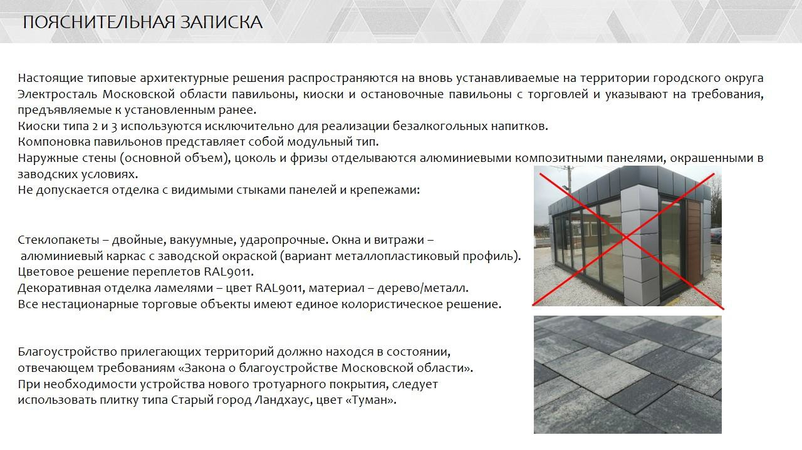



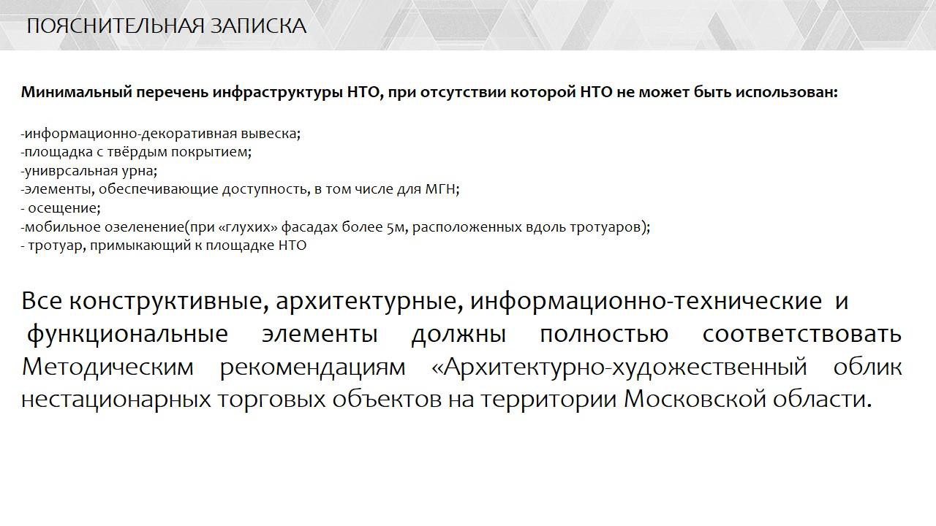

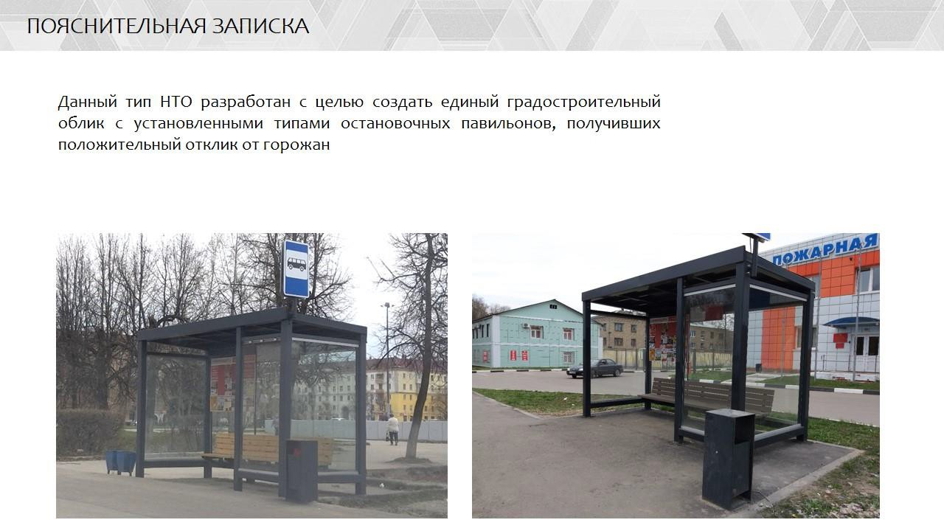

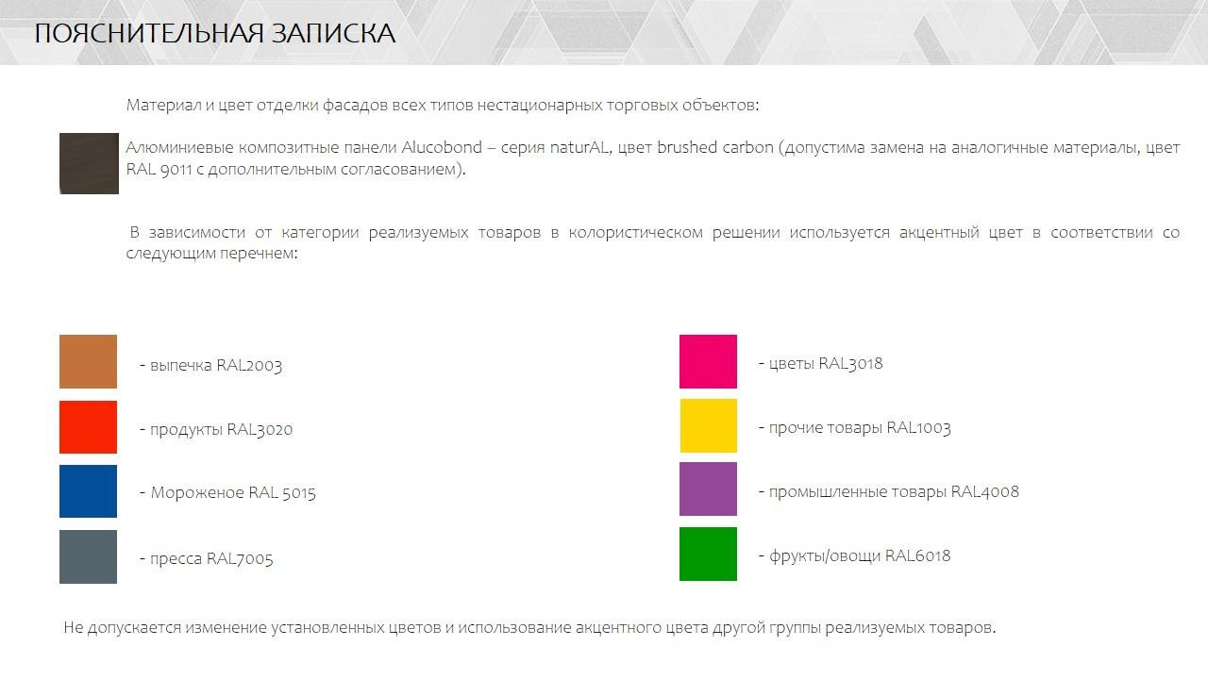

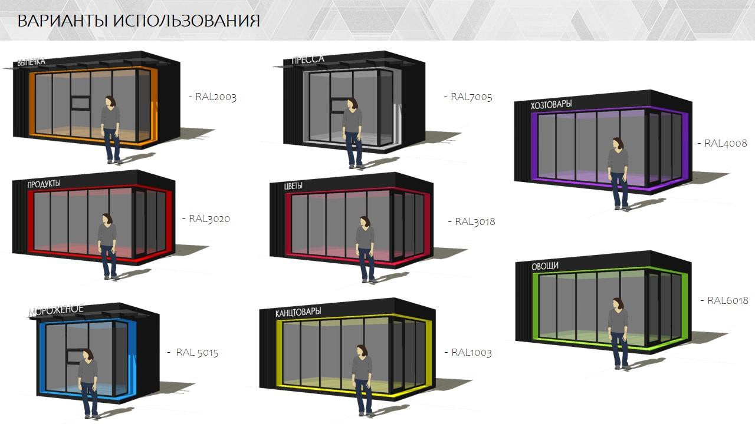

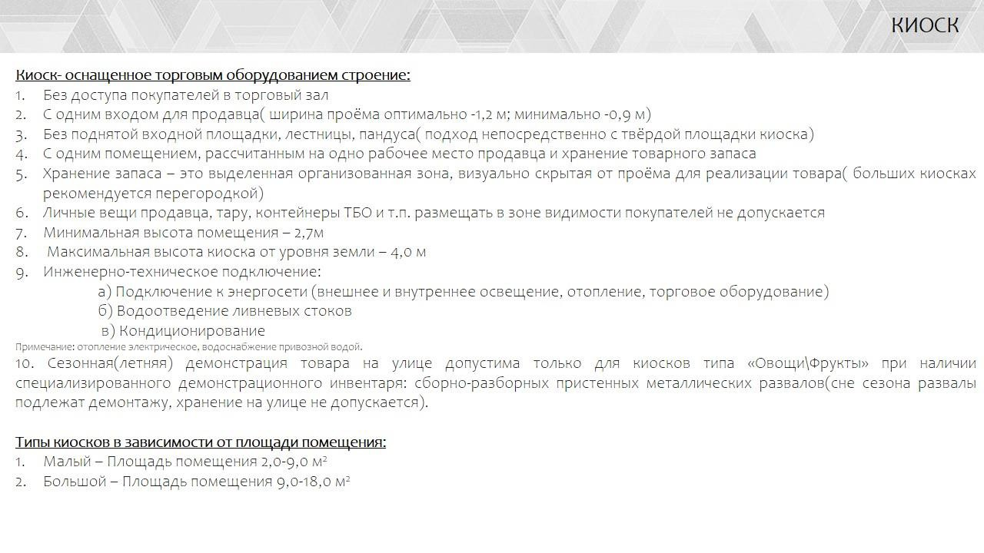

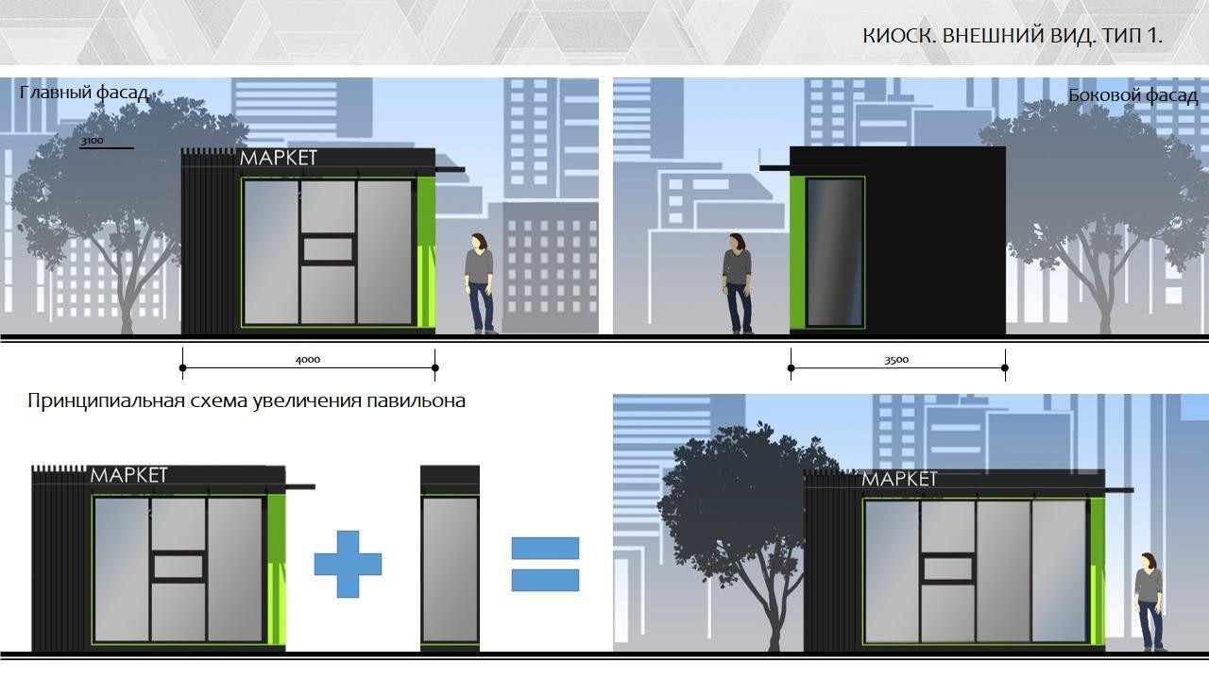

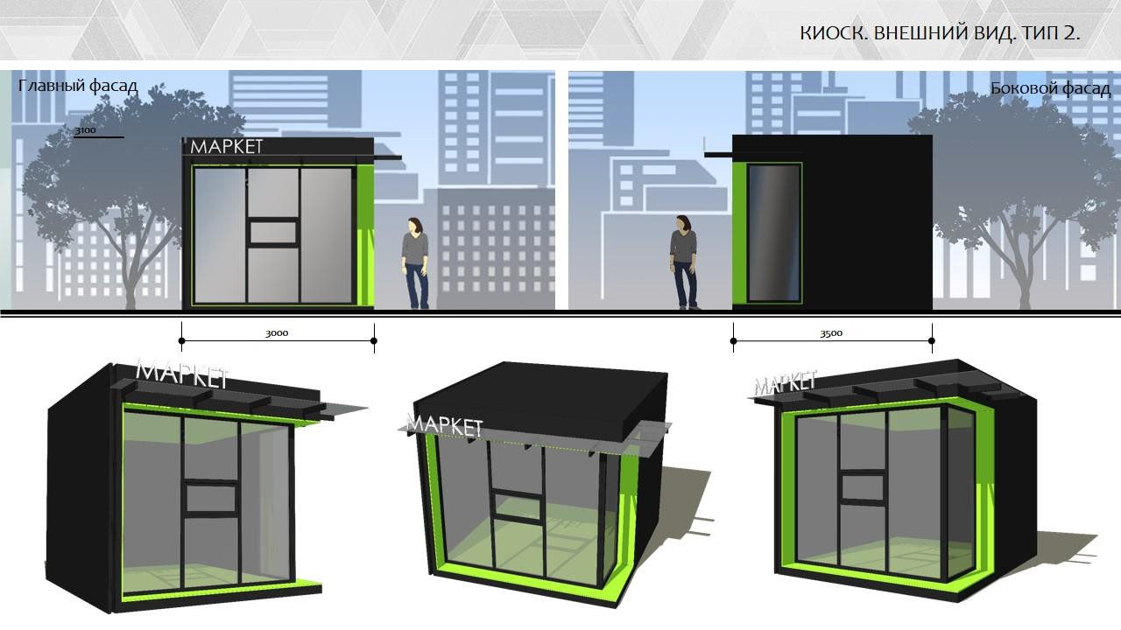

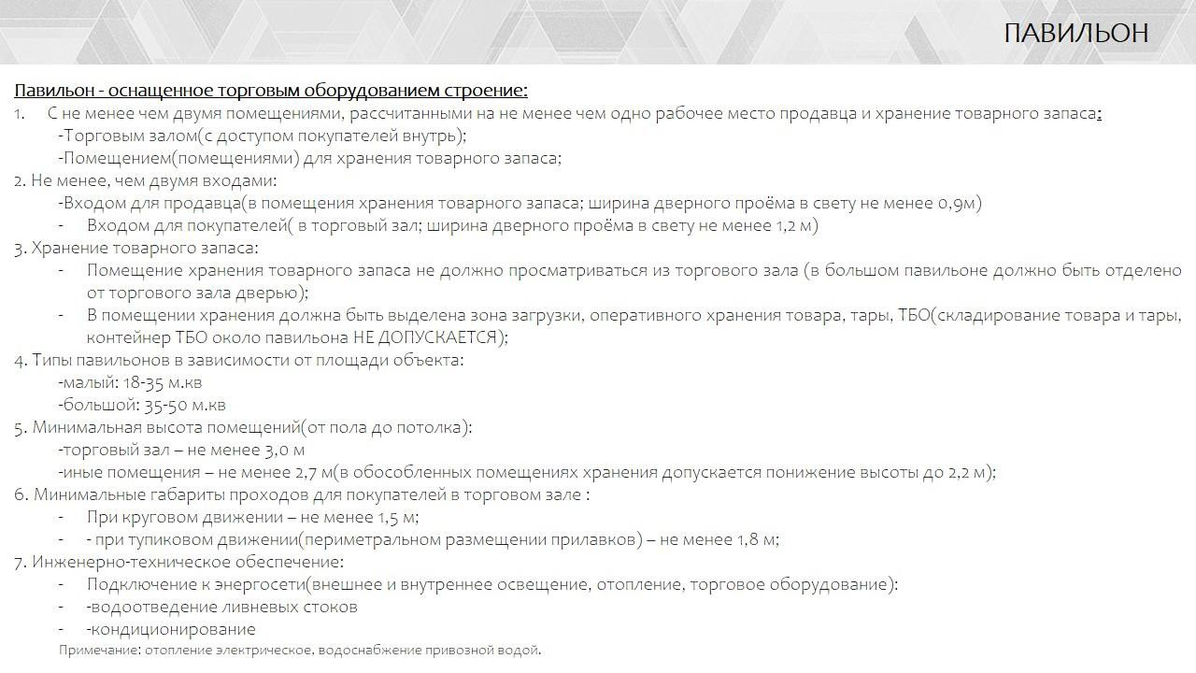

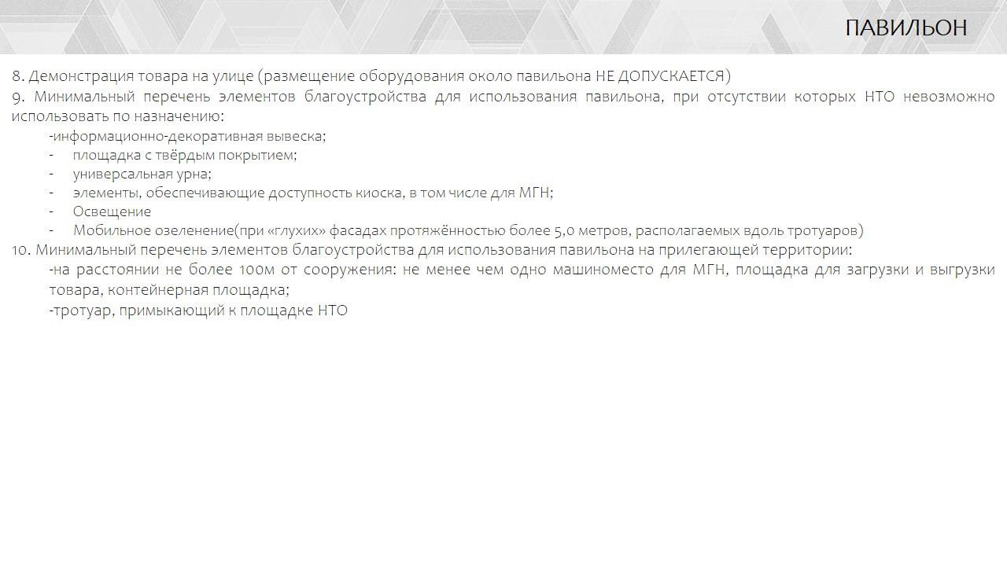

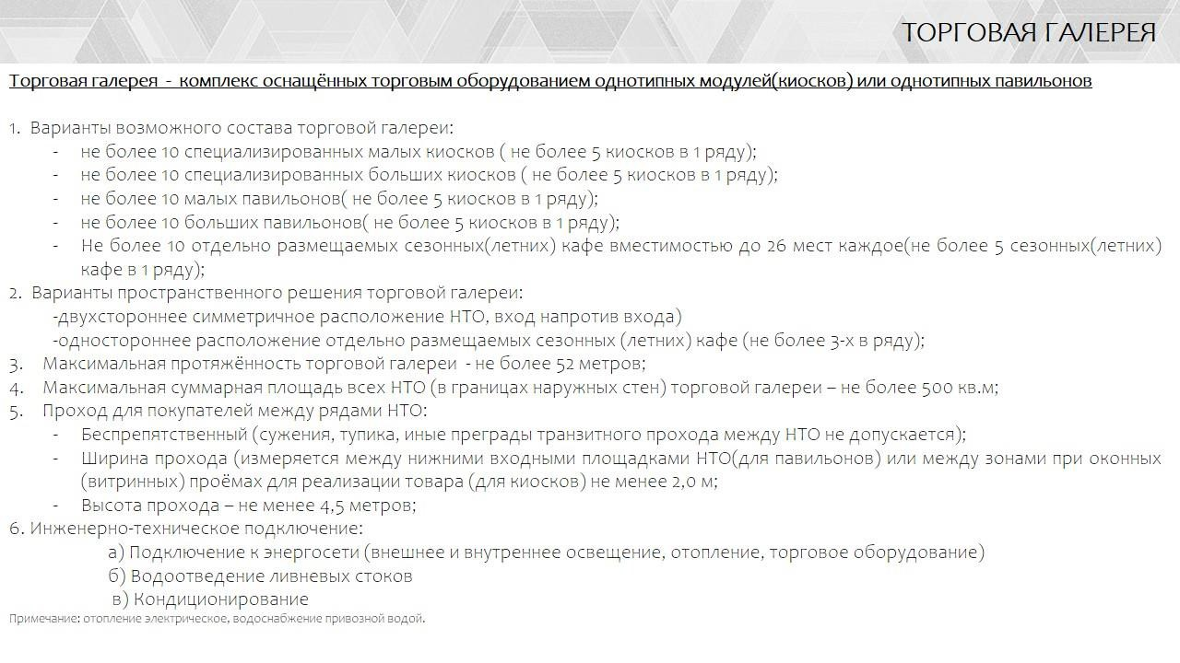

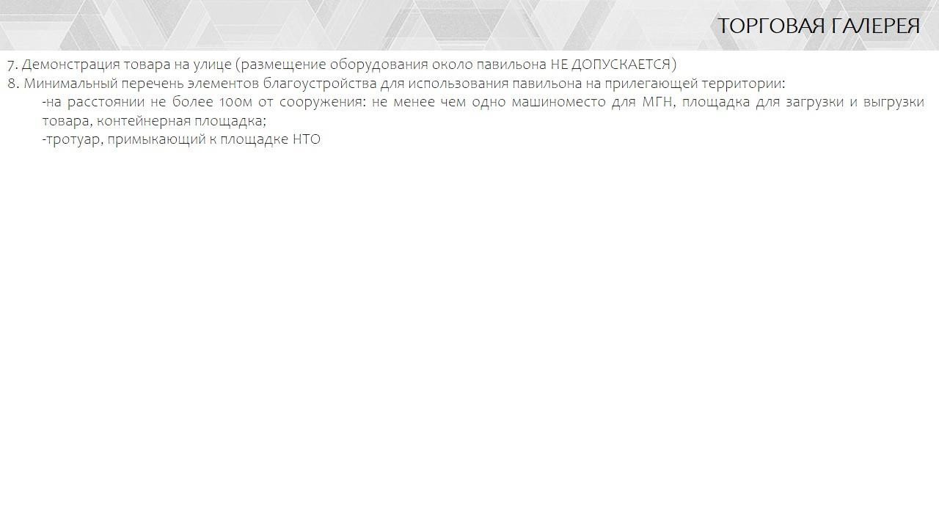

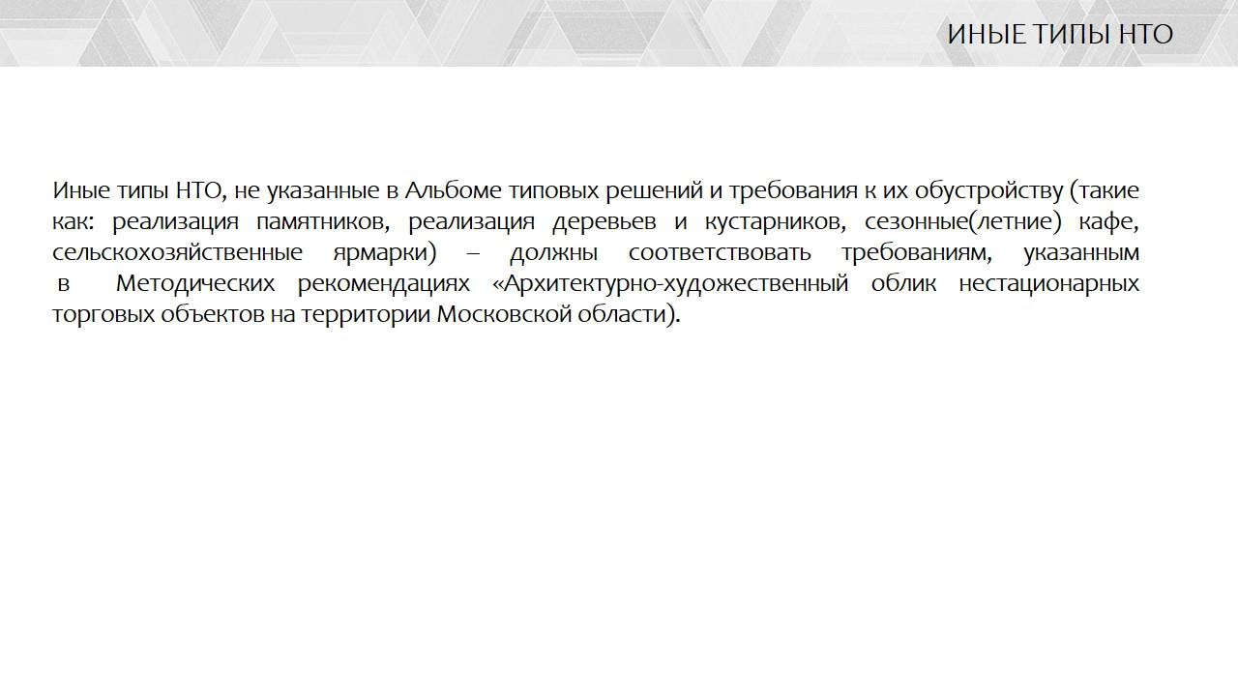

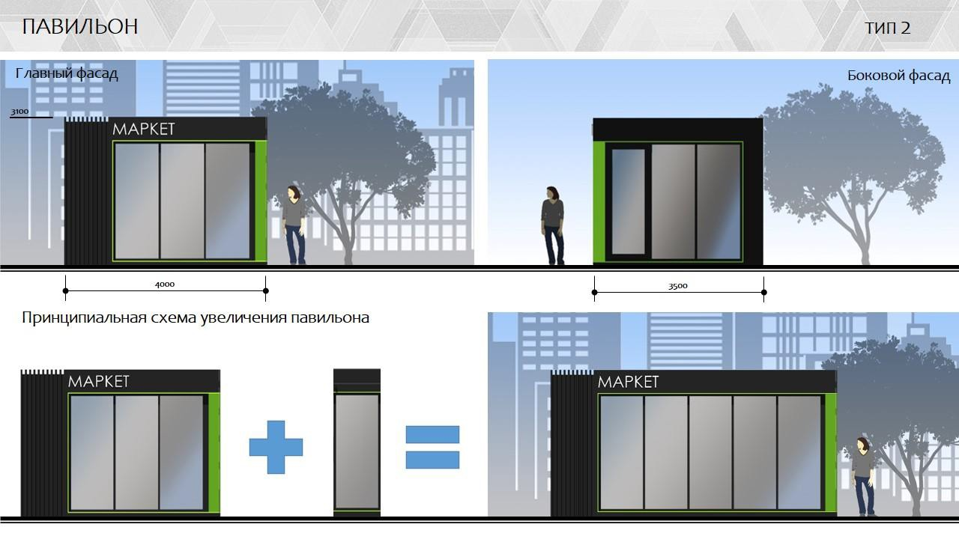

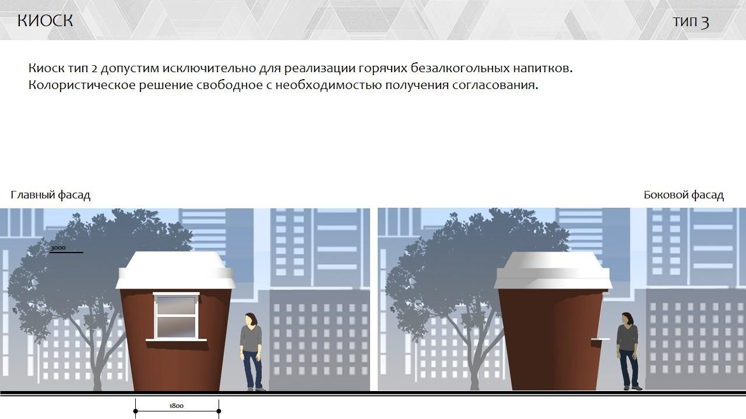

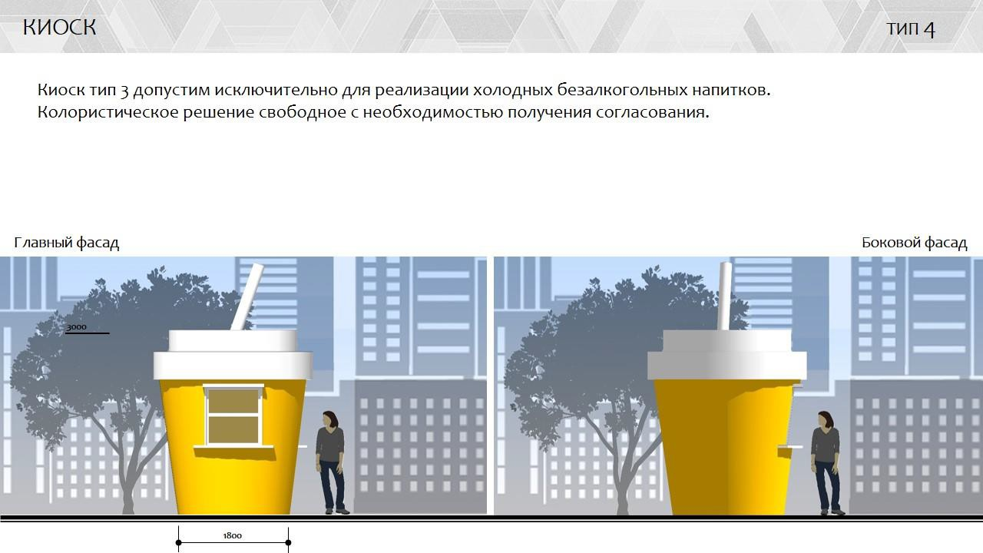

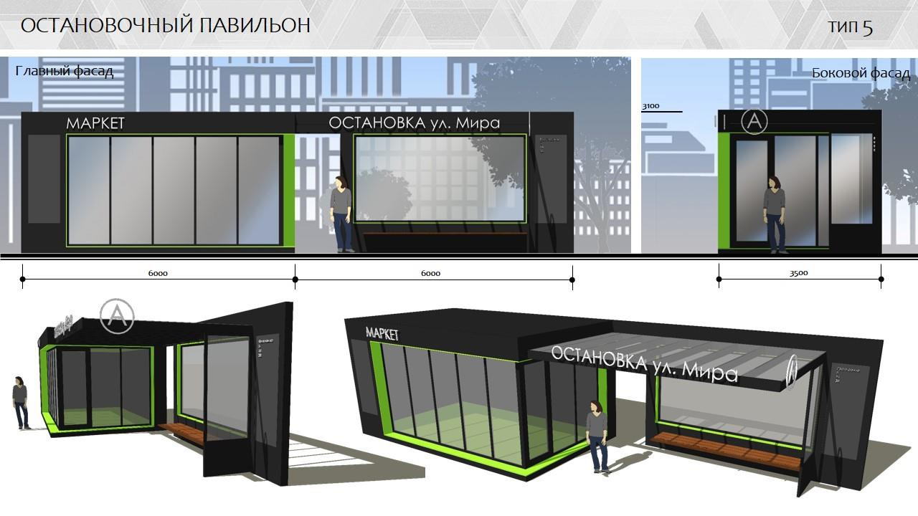

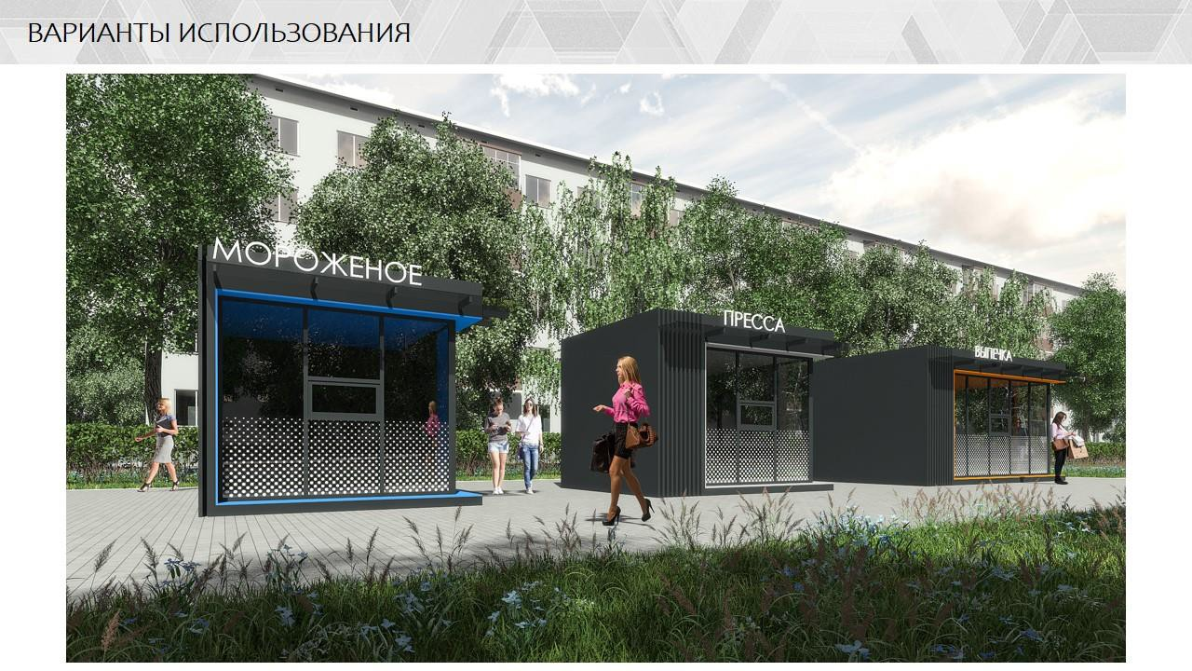

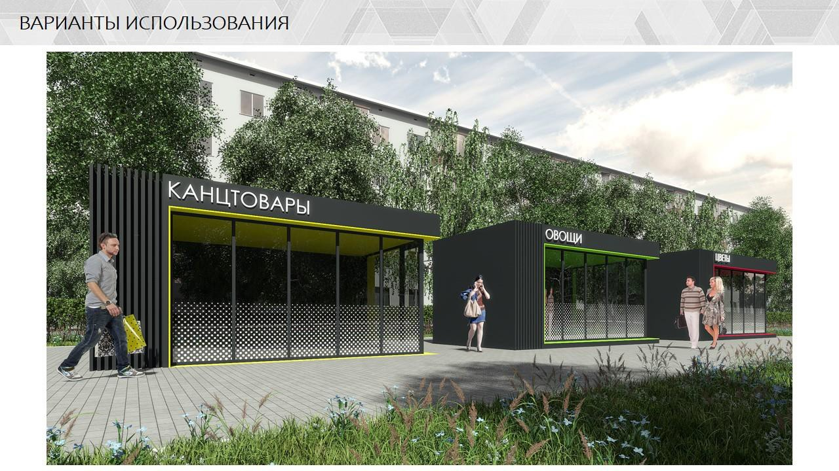

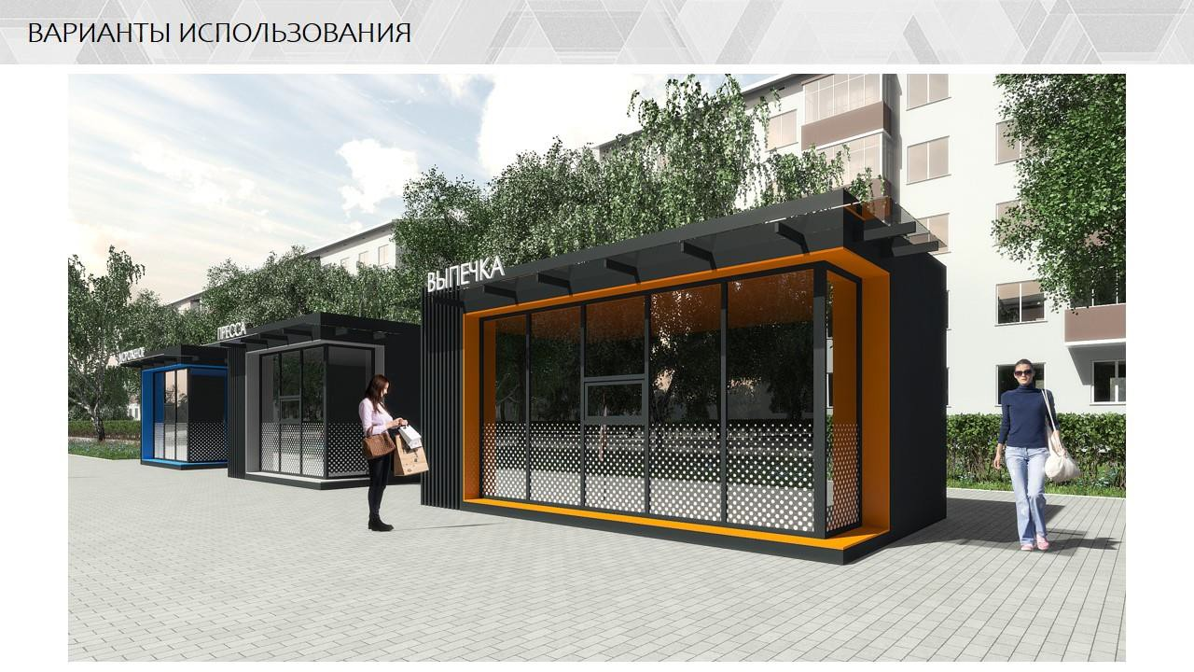

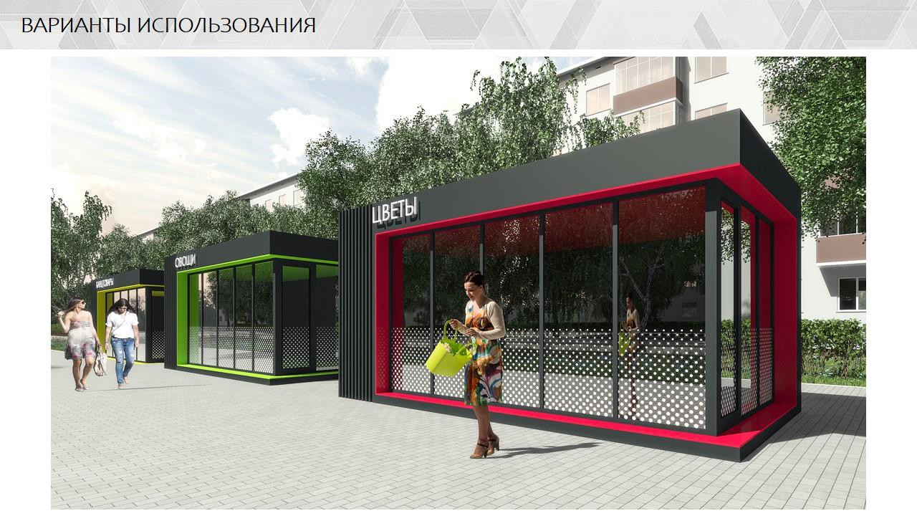

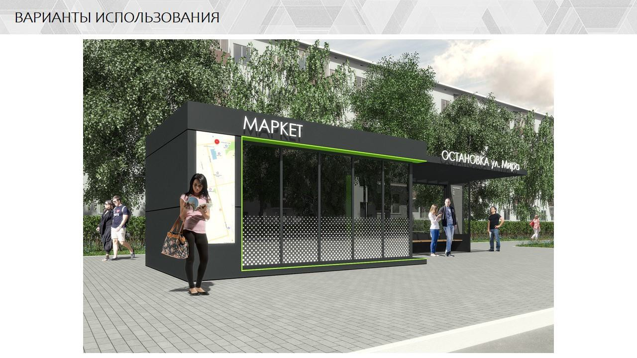

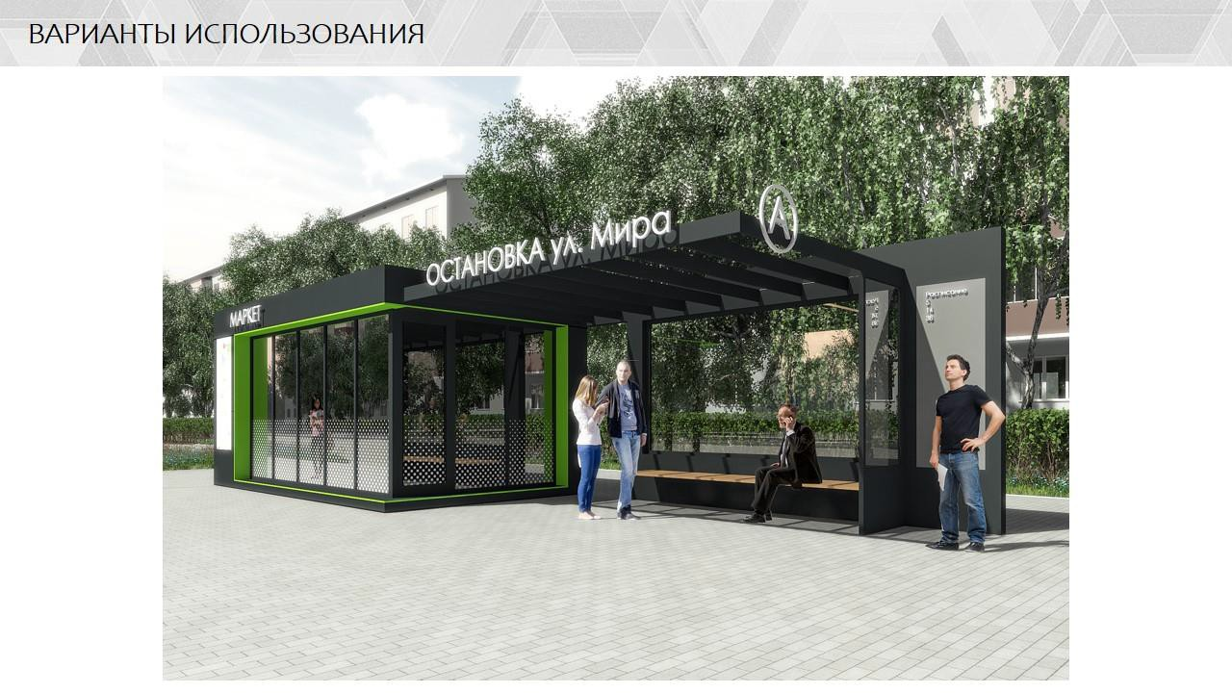

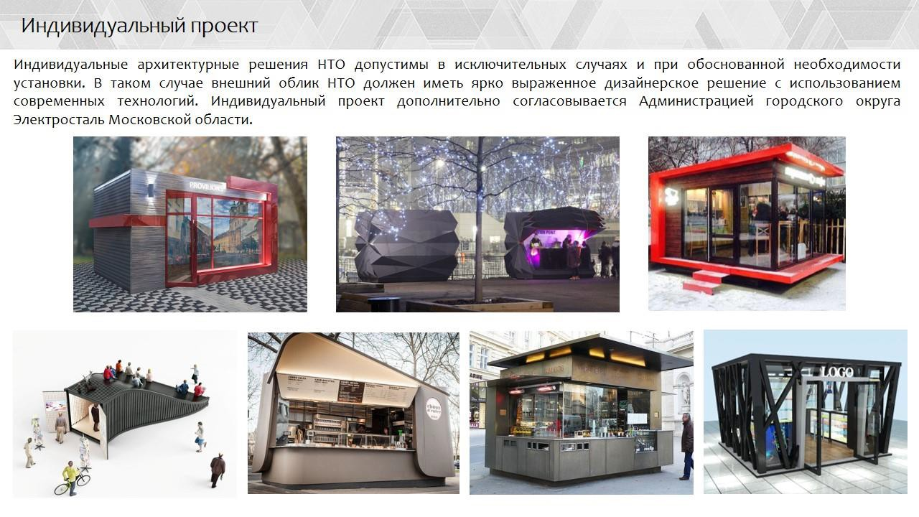

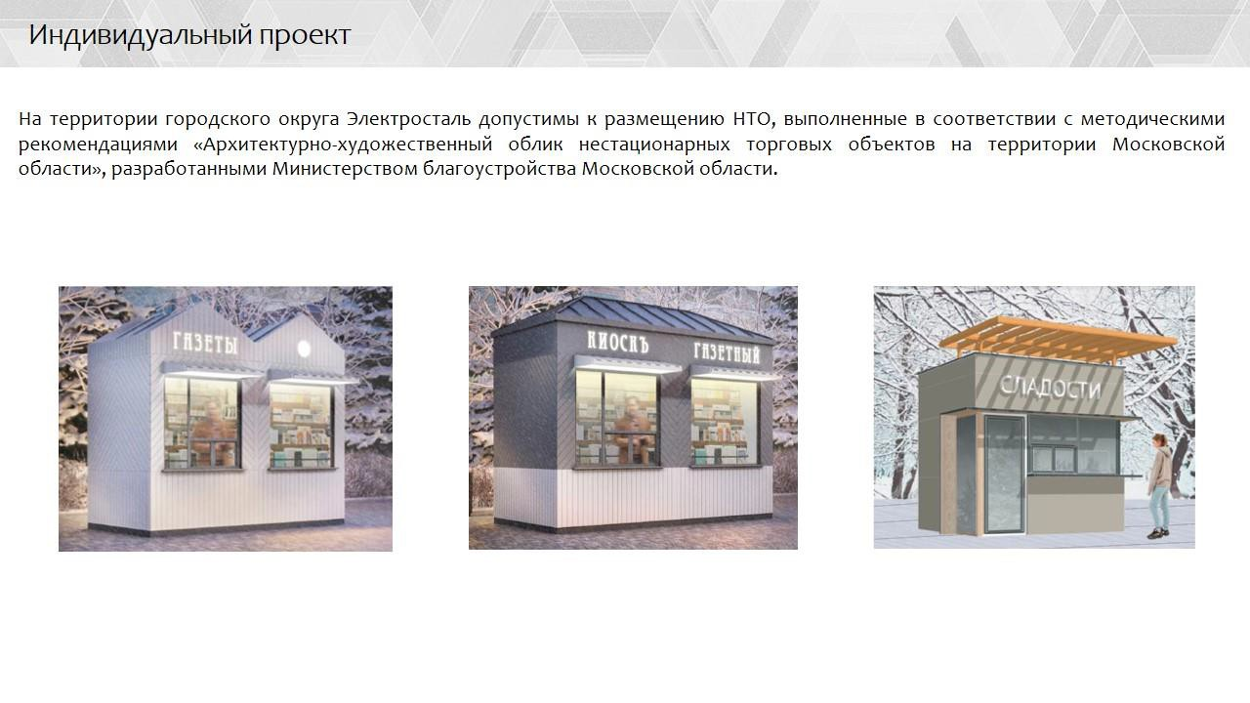

Приложение № 5

к правилам благоустройства,

утверждённым решением

Совета депутатов

городского округа Электросталь

Московской области

от ___________№____________

**Примеры допустимой внешней отделки для основных поверхностей приведены в нижеуказанных таблицах**

**Таблица «Типы поверхностей»**

|  |  |
| --- | --- |
| гладкая матовая |  |
| принты (акценты) |  |
| перфорация |  |
| текстура |  |
| фактура |  |

**Таблица «Допустимый внешний вид фиброцементных изделий»**

|  |
| --- |
| имитация гладкого бетона |
|  |
|  |
|  |
|  |
| имитация текстурированного бетона (текстура аналог «тростник») |
|  |
| имитация бетона (текстура с пазами) |
|  |
| имитация бетона (текстура бучардованная) |
|  |
| имитация дерева (не выраженная фактура) |
|  |
| имитация керамических изделий (не состаренных, монохромных, без выраженных фактур) |
|  |

**Таблица «Возможный внешний вид фиброцементногосайдинга»**

|  |
| --- |
| имитация крашеного дерева |
|  |
|  |
|  |
| выраженная текстура – только длядекора, вставок (небольших плоскостей) |
|  |
| слегка структурированная поверхность -для обширных плоскостей |
|  |

Способ крепления фиброцемента – фасадные заклепки.

Плиты можно перфорировать, наносить рисунок; антивандальное, самоочищающееся (фотокерамическое) покрытие; окрашивание в массе в заводских условиях.

**Таблица «Допустимый внешний вид HPL панелей»**

|  |  |  |  |  |
| --- | --- | --- | --- | --- |
| оттенки хроматических цветов | принты «орнамент» | принты «пиксел» | принты «эко» | принты «графика» |
|  |  |  |  |  |
| фактуры | | | | |
|  |  |  |  |  |
| текстуры | | | | |
|  |  |  |  |  |
| гладкая имитация металла | | | | |
|  |  |  |  |  |
| гладкая имитации дерева | | | | |
|  |  |  |  |  |
| гладкая имитация камня | | | | |
|  |  |  |  | |
| внешний вид креплений:  - заклепки,  - внахлест,  - без видимых креплений | | | | |

**Таблица «Допустимый внешний вид деревянного паланкина»**

|  |  |  |  |  |  |
| --- | --- | --- | --- | --- | --- |
| сорт «экстра» | | сорт «прима» (соответствует сорту «отборный» по ГОСТ 8486-86: дефекты практически отсутствуют) | | сорт «А» (соответствует первому и второму сорту по ГОСТ 8486-86: количество сучков, трещин и пороков строения древесины минимально) | |
|  | |  | |  | |
| рекомендуется лиственница, кедровая сосна  рекомендуемая покраска: масло (пример-аналог OSMO) без браширования, допустима тонировка (выбеливание, затемнение), укрывная краска для создания гладкой матовой поверхности. | | | | | |
|  |  |  |  |  | Крепеж: скрытый |
|  |  |  |  |  |

3.2. Остекление и цветовые решения окон и входных дверей

Допускается остекление следующих типов: прозрачное (в обе стороны), матированное (не глубокое), тонировка в заводских условиях(прозрачность - не более 50%).

Белые двери допускаются только для фасадов белого или приближенного к белому бежевых и желтых оттенков (к белому цвету относятся оттенки: RAL9001, RAL9002, RAL9003, RAL9010, RAL9016).

Варианты для подбора цвета видимых с внешней стороны элементов дверей и окон:



Рекомендованыцветоносители серого оттенка ((ламинация) рекомендуемый материал - алюминий) для видимых с внешней стороны дверей, окон: RAL7000,RAL7001,RAL7004,RAL7005,RAL7009,RAL7010,RAL7011,RAL7012,RAL7015,RAL7016,RAL7023,RAL7024,RAL7031,RAL7032,RAL7036,RAL7037,RAL7038,RAL7040,RAL7042,RAL7043,RAL7044,RAL7045,RAL7046,RAL7047.

Возможны натуральныецветоносители (не покраска, не ламинация) для видимых с внешней стороны дверей и окон:



Примеры возможного внешнего вида дверных ручек входов:

